(Σημείωση: Ο παρακάτω πίνακας περιεχομένων δεν αποτελεί το τελικό κείμενο, διότι εκκρεμούν ορθογραφικές και συντακτικές διορθώσεις)

ΠΙΝΑΚΑΣ ΠΕΡΙΕΧΟΜΕΝΩΝ
ΙΕ’ ΠΕΡΙΟΔΟΣ
ΠΡΟΕΔΡΕΥΟΜΕΝΗΣ ΚΟΙΝΟΒΟΥΛΕΥΤΙΚΗΣ ΔΗΜΟΚΡΑΤΙΑΣ
ΣΥΝΟΔΟΣ Α΄

ΣΥΝΕΔΡΙΑΣΗ ΠΔ΄
Τρίτη 4 Δεκεμβρίου 2012

ΘΕΜΑΤΑ
Α. ΕΙΔΙΚΑ ΘΕΜΑΤΑ
1. Επικύρωση Πρακτικών, σελ.
2. 'Αδεια απουσίας των Βουλευτών κ.κ. Θ. Μπακογιάννη και Μ. Ρεπούση, σελ.
3. Ανακοινώνεται ότι τη συνεδρίαση παρακολουθούν μαθητές από το 1ο Δημοτικό Σχολείο Μετσόβου, σελ.
4. Ανακοινώνεται ότι η Ειδική Μόνιμη Επιτροπή Κοινοβουλευτικής Δεοντολογίας καταθέτει την Έκθεσή της στην αίτηση της Εισαγγελικής Αρχής για τη χορήγηση άδειας άσκησης ποινικής δίωξης κατά Βουλευτού, σελ.
5. Επί διαδικαστικού θέματος, σελ.
Β. ΚΟΙΝΟΒΟΥΛΕΥΤΙΚΟΣ ΕΛΕΓΧΟΣ
1. Κατάθεση αναφορών, σελ.
2. Απαντήσεις Υπουργών σε ερωτήσεις Βουλευτών, σελ.
3. Συζήτηση αναφορών και ερωτήσεων:
α) Προς τον Υπουργό Υγείας:
i) σχετικά με τη στελέχωση των κενών περιφερειακών ιατρείων άγονων και νησιωτικών περιοχών από τους γιατρούς που υπηρετούν τη στρατιωτική τους θητεία, σελ.
ii) σχετικά με τη σχεδιαζόμενη κατάργηση του Ινστιτούτου Φαρμακευτικής Έρευνας και Τεχνολογίας (ΙΦΕΤ), σελ.
β) Προς τον Υπουργό Οικονομικών, σχετικά με τα αποτελέσματα ελέγχου των εξωχώριων (off shore) εταιρειών στην Κύμη Ευβοίας, σελ.
γ) Προς τον Υπουργό Δικαιοσύνης, Διαφάνειας και Ανθρωπίνων Δικαιωμάτων, σχετικά με την καθυστέρηση στην εκδίκαση των διοικητικών και δικαστικών εκκρεμοτήτων του έργου "Παράκαμψη Σπάρτης, Τμήμα Σκούρα-Πυρί", σελ.
δ) Προς τον Υπουργό Εργασίας, Κοινωνικής Ασφάλισης και Πρόνοιας:
i) σχετικά με τη χορήγηση του εφάπαξ στους συνταξιούχους του δημοσίου και τους ένστολους, σελ.
ii) σχετικά με τη σύμβαση κατασκευής του έργου "Επισκευή - ενίσχυση του κτιρίου ΙΚΑ - ΕΤΑΜ (Πειραιώς 64) για τη στέγαση της Διοίκησης του ΙΚΑ - ΕΤΑΜ Α΄ Φάση", σελ.
iii) σχετικά με τη λήψη μέτρων στήριξης των αστέγων, σελ.
ΠΡΟΕΔΡΕΥΩΝ
ΓΡΗΓΟΡΑΚΟΣ Λ., σελ.

ΟΜΙΛΗΤΕΣ
Α. Επί διαδικαστικού θέματος:
ΓΡΗΓΟΡΑΚΟΣ Λ. , σελ.
ΣΤΡΑΤΟΥΛΗΣ Δ. , σελ.
Β. Επί των αναφορών και ερωτήσεων:
ΚΑΚΛΑΜΑΝΗΣ Ν. , σελ.
ΚΑΡΑΜΠΕΛΑΣ Ι. , σελ.
ΚΑΤΣΩΤΗΣ Χ. , σελ.
ΚΕΔΙΚΟΓΛΟΥ Σ., σελ.
ΛΥΚΟΥΡΕΝΤΖΟΣ Α. , σελ.
ΜΑΥΡΑΓΑΝΗΣ Γ. , σελ.
ΜΟΥΤΣΙΝΑΣ Π. , σελ.
ΠΑΝΑΓΙΩΤΟΠΟΥΛΟΣ Ν. , σελ.
ΠΕΤΡΑΚΟΣ Α. , σελ.
ΡΟΥΠΑΚΙΩΤΗΣ Α. , σελ.
ΣΑΛΜΑΣ Μ. , σελ.
ΣΤΡΑΤΟΥΛΗΣ Δ. , σελ.

ΠΡΑΚΤΙΚΑ ΒΟΥΛΗΣ
ΙΕ΄ ΠΕΡΙΟΔΟΣ
ΠΡΟΕΔΡΕΥΟΜΕΝΗΣ ΚΟΙΝΟΒΟΥΛΕΥΤΙΚΗΣ ΔΗΜΟΚΡΑΤΙΑΣ
ΣΥΝΟΔΟΣ Α΄
ΣΥΝΕΔΡΙΑΣΗ ΠΔ΄
Τρίτη 4 Δεκεμβρίου 2012

Αθήνα, σήμερα στις 4 Δεκεμβρίου 2012, ημέρα Τρίτη και ώρα 18.02΄ συνήλθε στην Αίθουσα των συνεδριάσεων του Βουλευτηρίου η Βουλή σε ολομέλεια για να συνεδριάσει υπό την προεδρία του Ε΄ Αντιπροέδρου αυτής κ. ΛΕΩΝΙΔΑ ΓΡΗΓΟΡΑΚΟΥ.
ΠΡΟΕΔΡΕΥΩΝ (Λεωνίδας Γρηγοράκος): Κυρίες και κύριοι συνάδελφοι, αρχίζει η συνεδρίαση.
Παρακαλείται ο κύριος Γραμματέας να ανακοινώσει τις αναφορές προς το Σώμα.
(Ανακοινώνονται προς το Σώμα από τον κ. Αθανάσιο Πετράκο, Βουλευτή Μεσσηνίας, τα ακόλουθα:
Α. ΚΑΤΑΘΕΣΗ ΑΝΑΦΟΡΩΝ
1) Ο Βουλευτής Ευβοίας κ. ΣΥΜΕΩΝ ΚΕΔΙΚΟΓΛΟΥ κατέθεσε αναφορά με την οποία η προϊσταμένη της Χημικής Υπηρεσίας Χαλκίδας αιτείται την υιοθέτηση πρότασής της που αφορά τη διατήρηση της Χημικής Υπηρεσίας Χαλκίδας μετά τη συγχώνευση των τεσσάρων χημικών υπηρεσιών της ανατολικής Στερεάς Ελλάδος σε μία.
2) Η Βουλευτής Καρδίτσης κ. ΑΣΗΜΙΝΑ ΣΚΟΝΔΡΑ κατέθεσε αναφορά με την οποία η Περιφερειακή Ένωση Δήμων Θεσσαλίας αιτείται την άμεση ολοκλήρωση του έργου που αφορά τη μερική εκτροπή του Αχελώου.
3) Η Βουλευτής Καρδίτσης κ. ΑΣΗΜΙΝΑ ΣΚΟΝΔΡΑ κατέθεσε αναφορά με την οποία η Ένωση Ιδιοκτητών Κέντρων Ξένων Γλωσσών Νομού Καρδίτσας αιτείται την επανεξέταση των διατάξεων του πρόσφατου νομοσχεδίου που ανατρέπουν πλήρως το θεσμικό πλαίσιο που διείπε τις προϋποθέσεις ίδρυσης, λειτουργίας και διδασκαλίας στα κέντρα ξένων γλωσσών.
4) Η Βουλευτής Καρδίτσης κ. ΑΣΗΜΙΝΑ ΣΚΟΝΔΡΑ κατέθεσε αναφορά με την οποία ο Σύνδεσμος Αποφοίτων Στρατιωτικών Σχολών Αξιωματικών Σωμάτων αιτείται την τροποποίηση του συνταξιοδοτικού συστήματος του δημοσίου.
5) Η Βουλευτής Καρδίτσης κ. ΑΣΗΜΙΝΑ ΣΚΟΝΔΡΑ κατέθεσε αναφορά με την οποία ο Δήμος Λίμνης Πλαστήρα, Νομού Καρδίτσας εκφράζει τη διαμαρτυρία του για την έλλειψη αγροτικών ιατρών στις τοπικές κοινότητες.
6) Η Βουλευτής Καρδίτσης κ. ΑΣΗΜΙΝΑ ΣΚΟΝΔΡΑ κατέθεσε αναφορά με την οποία η Ένωση Υπαλλήλων Πυροσβεστικού Σώματος Περιφέρειας Θεσσαλίας διαμαρτύρεται για την απόφαση αναδιοργάνωσης του Πυροσβεστικού Σώματος που καταργεί την 8η ΕΜΑΚ Θεσσαλίας.
7) Ο Βουλευτής Αχαΐας κ. ΝΙΚΟΛΑΟΣ ΝΙΚΟΛΟΠΟΥΛΟΣ κατέθεσε δημοσίευμα εφημερίδας το οποίο αφορά στην επίλυση του προβλήματος λειτουργίας του φωτεινού σηματοδότη στην οδό Μητροπόλεως στο Αίγιο του Νομού Αχαΐας.
8) Ο Βουλευτής Κυκλάδων κ. ΝΙΚΟΛΑΟΣ ΣΥΡΜΑΛΕΝΙΟΣ κατέθεσε αναφορά με την οποία ο Πρόεδρος του Τοπικού Παραρτήματος Κυκλάδων της Περιφερειακής Ένωσης Δήμων Νοτίου Αιγαίου και Δήμαρχος Σύρου- Ερμουπόλεως επισημαίνει τα σοβαρά προβλήματα που δημιουργούνται στις Κυκλάδες από τις συνεχείς διακοπές και μετατροπές ακτοπλοϊκών δρομολογίων.
9) Ο Βουλευτής Δωδεκανήσου κ. ΒΑΣΙΛΕΙΟΣ-ΝΙΚΟΛΑΟΣ ΥΨΗΛΑΝΤΗΣ κατέθεσε αναφορά με την οποία ο κ. Γεώργιος Κασταμούλας αιτείται την επίλυση θέματός του που αφορά κατεδάφιση κατοικίας του στην κυριότητα της οποίας εμπλέκεται και το ελληνικό δημόσιο.
10) Ο Βουλευτής Κορινθίας κ. ΕΥΣΤΑΘΙΟΣ ΜΠΟΥΚΟΥΡΑΣ κατέθεσε αναφορά με την οποία πολίτες της ευρύτερης περιοχής της Νεμέας του Νομού Κορινθίας αιτούνται τη δημιουργία Κέντρου Εξυπηρέτησης Φορολογουμένων στη Νεμέα.
11) Ο Βουλευτής Κορινθίας κ. ΕΥΣΤΑΘΙΟΣ ΜΠΟΥΚΟΥΡΑΣ κατέθεσε αναφορά με την οποία η κ. Θέκλα Κλαυδίτου-Σιδηροπούλου διαμαρτύρεται για την πολύμηνη καθυστέρηση στην καταβολή προνοιακών επιδομάτων στα άτομα με ειδικές ανάγκες.
12) Ο Βουλευτής Ρεθύμνης κ. ΑΝΔΡΕΑΣ ΞΑΝΘΟΣ κατέθεσε αναφορά με την οποία ο Δήμαρχος Ανωγείων Νομού Ρεθύμνου αιτείται την επανεξέταση των γεωγραφικών κριτηρίων, έτσι ώστε ο ορεινός Δήμος Ανωγείων να ενταχτεί στην Α΄ ή στη Β΄ γεωγραφική ζώνη για τη χορήγηση επιδόματος πετρελαίου θέρμανσης.
13) Ο Βουλευτής Ηρακλείου κ. ΕΛΕΥΘΕΡΙΟΣ ΑΥΓΕΝΑΚΗΣ κατέθεσε αναφορά με την οποία αγροκτηνοτρόφοι της περιοχής Ηρακλείου Κρήτης αιτούνται την επίλυση θέματος που αφορά τα εικονικά και πλαστά τιμολόγια τα οποία φαίνεται να έχουν χρησιμοποιήσει πολλοί αγροκτηνοτρόφοι για την επιστροφή του ΦΠΑ.
14) Ο Βουλευτής Β΄ Θεσσαλονίκης κ. ΣΑΒΒΑΣ ΑΝΑΣΤΑΣΙΑΔΗΣ κατέθεσε αναφορά με την οποία ο Σύνδεσμος Παραγωγών Ενέργειας με Φωτοβολταϊκά αιτείται τη τροποποίηση διατάξεων του ν. 4093/2012 σχετικά με την επιβολή οριζόντιας εισφοράς επί του κύκλου εργασιών των φωτοβολταϊκών μονάδων από 25-30%.
15) Ο Βουλευτής Χανίων κ. ΚΥΡΙΑΚΟΣ ΒΙΡΒΙΔΑΚΗΣ κατέθεσε αναφορά με την οποία ο Περιφερειάρχης Κρήτης και ο Αντιπεριφερειάρχης Χανίων αιτούνται την άμεση κάλυψη των κενών θέσεων εκπαιδευτικού προσωπικού στο ΕΠΑΛ Καντάνου.
16) Η Βουλευτής Καρδίτσης κ. ΑΣΗΜΙΝΑ ΣΚΟΝΔΡΑ κατέθεσε αναφορά με την οποία οι εργαζόμενοι στο νομικό πρόσωπο ιδιωτικού δικαίου «Θ.Ε.Ψ.Υ.Π.Α.» αιτούνται τη συνέχιση της χρηματοδότησης των μονάδων ψυχικής υγείας, προκειμένου αυτές να παραμείνουν σε λειτουργία.
17) Ο Βουλευτής Αχαΐας κ. ΝΙΚΟΛΑΟΣ ΝΙΚΟΛΟΠΟΥΛΟΣ κατέθεσε αναφορά με την οποία η Πανελλήνια Ομοσπονδία Αστυνομικών Υπαλλήλων αιτείται την επίλυση θέματος που αφορά τις συχνές μετακινήσεις των διμοιριών υποστήριξης.
18) Ο Βουλευτής Επικρατείας κ. ΙΩΑΝΝΗΣ ΜΙΧΕΛΑΚΗΣ κατέθεσε αναφορά με την οποία ο Σύνδεσμος Παραγωγών Ενέργειας με Φωτοβολταϊκά αιτείται την τροποποίηση διατάξεων του ν. 4093/2012 σχετικά με την επιβολή οριζόντιας εισφοράς επί του κύκλου εργασιών των φωτοβολταϊκών μονάδων από 25-30%.
19) Ο Βουλευτής Αχαΐας κ. ΝΙΚΟΛΑΟΣ ΝΙΚΟΛΟΠΟΥΛΟΣ κατέθεσε αναφορά με την οποία ο κ. Κωνσταντίνος Λαθύρης αιτείται την επανεξέταση του θέματος του ποσού, ως ενδεχόμενου εισοδηματικού κριτηρίου για τις μετεγγραφές φοιτητών
20) Ο Βουλευτής Αχαΐας κ. ΝΙΚΟΛΑΟΣ ΝΙΚΟΛΟΠΟΥΛΟΣ κατέθεσε αναφορά με την οποία η Πανελλήνια Ομοσπονδία Συλλόγων Διδακτικού και Ερευνητικού Προσωπικού, η Ομοσπονδία Συλλόγων Εκπαιδευτικού Προσωπικού ΤΕΙ και η Ένωση Ελλήνων Ερευνητών αιτούνται την άμεση επίλυση των ζητημάτων που έχουν προκύψει στην ακαδημαϊκή και ερευνητική κοινότητα από την ψήφιση του «Μεσοπρόθεσμου Πλαισίου Δημοσιονομικής Στρατηγικής 2013-2016».
21) Ο Βουλευτής Αχαΐας κ. ΝΙΚΟΛΑΟΣ ΝΙΚΟΛΟΠΟΥΛΟΣ κατέθεσε αναφορά με την οποία ο Σύλλογος Ιδιοκτητών Κέντρων Ξένων Γλωσσών Νομού Αχαϊας αιτείται την τροποποίηση διατάξεων του ν.4046/2012 που αφορούν στα κέντρα ξένων γλωσσών.
22) Ο Βουλευτής Αχαΐας κ. ΝΙΚΟΛΑΟΣ ΝΙΚΟΛΟΠΟΥΛΟΣ κατέθεσε αναφορά με την οποία η Πανελλήνια Ομοσπονδία Ιδιοκτητών Ξένων Γλωσσών «PALSO» διαμαρτύρεται για την κατάθεση νομοσχεδίου που θίγει θέματα τα οποία αφορούν τον κλάδο και ανατρέπουν το θεσμικό πλαίσιο που διέπει τις προϋποθέσεις ίδρυσης, λειτουργίας και διδασκαλίας.
23) Ο Βουλευτής Αχαΐας κ. ΝΙΚΟΛΑΟΣ ΝΙΚΟΛΟΠΟΥΛΟΣ κατέθεσε αναφορά με την οποία ο κ. Γεώργιος Φλωράς επισημαίνει την αδυναμία της Κτηματικής Εταιρείας του Δημοσίου να καλύψει κτιριακές ανάγκες.
24) Ο Βουλευτής Αχαΐας κ. ΝΙΚΟΛΑΟΣ ΝΙΚΟΛΟΠΟΥΛΟΣ κατέθεσε αναφορά με την οποία η Ένωση Συντακτών Ημερησίων Εφημερίδων Αθηνών αιτείται την επίλυση οικονομικών και ασφαλιστικών αιτημάτων των δημοσιογράφων και διοικητικών υπαλλήλων των ραδιοφωνικών σταθμών «FLASH» και «ΕΠΙΚΟΙΝΩΝΙΑ FM», της ιστοσελιδας «kerdos.gr», των εφημερίδων «ΚΕΡΔΟΣ» και «ΑΥΡΙΑΝΗ» και του τηλεοπτικού σταθμού «ALTER».
25) Ο Βουλευτής Αχαΐας κ. ΝΙΚΟΛΑΟΣ ΝΙΚΟΛΟΠΟΥΛΟΣ κατέθεσε αναφορά με την οποία η Εθνική Συνομοσπονδία Τυφλών εκφράζει τη διαμαρτυρία της για την πρόσφατη πράξη νομοθετικού περιεχομένου, η οποία καταργεί ουσιαστικά μέτρα προστασίας των τυφλών συνταξιούχων.
26) Ο Βουλευτής Αχαΐας κ. ΝΙΚΟΛΑΟΣ ΝΙΚΟΛΟΠΟΥΛΟΣ κατέθεσε αναφορά με την οποία ο Δήμαρχος Δυτικής Αχαίας αιτείται την άμεση λήψη μέτρων διάνοιξης συγκεκριμένων οχετών για την αποφυγή πλημμυρικών φαινομένων.
27) Ο Βουλευτής Αχαΐας κ. ΝΙΚΟΛΑΟΣ ΝΙΚΟΛΟΠΟΥΛΟΣ κατέθεσε αναφορά με την οποία το Θεραπευτικό παιδαγωγικό Κέντρο Πατρών Απροσάρμοστων Παιδιών «η Μέριμνα» και η Περιφερειακή Ομοσπονδία Ατόμων με Αναπηρία Δυτικής Ελλάδας και Νοτίων Ιονίων Νήσων αιτείται την έγκριση της τροποποίησης του Οργανισμού του Ιδρύματος, ώστε να δοθεί η δυνατότητα περαιτέρω λειτουργίας του, αλλά και παροχής νέων υπηρεσιών σε άτομα με αναπηρία.
28) Ο Βουλευτής Αχαΐας κ. ΝΙΚΟΛΑΟΣ ΝΙΚΟΛΟΠΟΥΛΟΣ κατέθεσε αναφορά με την οποία η Συντονιστική Επιτροπή Εργαζομένων ΚΕΚ εκφράζει την αντίθεσή της σε διατάξεις του πολυνομοσχεδίου, οι οποίες ουσιαστικά υποβαθμίζουν τη λειτουργία τους και τον εκπαιδευτικό τους ρόλο.
29) Ο Βουλευτής Αχαΐας κ. ΝΙΚΟΛΑΟΣ ΝΙΚΟΛΟΠΟΥΛΟΣ κατέθεσε αναφορά με την οποία ο Σύλλογος Πολύτεκνων Γονέων Νομού Ιωαννίνων αιτείται την υιοθέτηση προτάσεών της για την προστασία της πολύτεκνης οικογένειας.
30) Ο Βουλευτής Αχαΐας κ. ΝΙΚΟΛΑΟΣ ΝΙΚΟΛΟΠΟΥΛΟΣ κατέθεσε αναφορά με την οποία μέλη του ΔΣ της ΔΕΗ ΑΕ αιτείται την επίλυση θεμάτων του αποσπασμένου προσωπικού της ΔΕΗ στον ασφαλιστικό φορέα, καθώς και τη γενικότερη λειτουργία των παροχών υπηρεσιών υγείας.
31) Ο Βουλευτής Αχαΐας κ. ΝΙΚΟΛΑΟΣ ΝΙΚΟΛΟΠΟΥΛΟΣ κατέθεσε αναφορά με την οποία το Ινστιτούτο Εκπαιδευτικής Πολιτικής διαμαρτύρεται για τη μη καταβολή των δεδουλευμένων των εργαζομένων και αιτείται τον άμεσο ορισμό νέου διοικητικού συμβουλίου.
32) Ο Βουλευτής Επικρατείας κ. ΙΩΑΝΝΗΣ ΜΙΧΕΛΑΚΗΣ κατέθεσε αναφορά με την οποία η Εταιρεία Νόσου Κοιλιοκάκης αιτείται την ένταξη των πασχόντων από τη νόσο «κοιλιοκάκη» φοιτητών στις ειδικές κατηγορίες εισαγωγής σε ΑΕΙ και ΑΤΕΙ.
33) Ο Βουλευτής Ηρακλείου κ. ΒΑΣΙΛΕΙΟΣ ΚΕΓΚΕΡΟΓΛΟΥ κατέθεσε αναφορά με την οποία αιτείται την επανεξέταση των υπηρεσιών που πρόκειται να στελεχωθούν με την τοποθέτηση των υπό διαθεσιμότητα υπαλλήλων.
34) Ο Βουλευτής Ηρακλείου κ. ΒΑΣΙΛΕΙΟΣ ΚΕΓΚΕΡΟΓΛΟΥ κατέθεσε δημοσίευμα εφημερίδας το οποίο αφορά καταγγελία αγροτών για ύπαρξη κυκλώματος που εισάγει ελαιόλαδο από την Τυνησία και στη συνέχεια το εξάγει ως κρητικό.
35) Ο Βουλευτής Σερρών κ. ΜΑΡΚΟΣ ΜΠΟΛΑΡΗΣ κατέθεσε αναφορά με την οποία η εταιρεία «Γ.Μπάτζιος και Σία Ο.Ε.» αιτείται την επίλυση θέματος που αφορά την τιμολόγηση επέκτασης φωτοβολταϊκού σταθμού.
36) Ο Βουλευτής Σερρών κ. ΜΑΡΚΟΣ ΜΠΟΛΑΡΗΣ κατέθεσε αναφορά με την οποία ο κ. Νικόλαος Γάδος αιτείται την επίλυση θέματος που αφορά την παράλειψη εξέτασης και άσκησης πειθαρχικής δίωξης κατά εκπαιδευτικού, ο οποίος υπέπεσε σε σοβαρά πειθαρχικά παραπτώματα.
37) Ο Βουλευτής Ηρακλείου κ. ΕΛΕΥΘΕΡΙΟΣ ΑΥΓΕΝΑΚΗΣ κατέθεσε αναφορά με την οποία ο Πρόεδρος της Ελληνικής Ομοσπονδίας Ποδηλασίας διαμαρτύρεται για τις περικοπές στον τομέα του αθλητισμού, όπως αυτές προβλέπονται στον κρατικό προϋπολογισμό του 2013.
38) Ο Βουλευτής Β΄ Αθηνών κ. ΔΗΜΗΤΡΙΟΣ ΣΤΡΑΤΟΥΛΗΣ κατέθεσε αναφορά με την οποία ο Πανελλαδικός Σύνδεσμος Παραπληγικών και Κινητικά Αναπήρων επισημαίνει την ανάγκη διατήρησης όλων των φοροαπαλλαγών που αφορούν τα άτομα με αναπηρία.
39) Ο Βουλευτής Μαγνησίας κ. ΠΑΡΙΣΗΣ (ΠΑΡΙΣ) ΜΟΥΤΣΙΝΑΣ κατέθεσε αναφορά με την οποία το Δίκτυο των Γυναικείων Αγροτουριστικών Συνεταιρισμών Θεσσαλίας αιτείται τον καθορισμό κριτηρίων για την αναγνώριση των εισοδημάτων που προέρχονται από συμμετοχή σε Γυναικείους Αγροτουριστικούς Συνεταιρισμούς ως αγροτικών.
40) Οι Βουλευτές, Β΄ Θεσσαλονίκης κ. ΕΛΕΝΗ ΓΕΡΑΣΙΜΙΔΟΥ και Α΄ Θεσσαλονίκης κ. ΘΕΟΔΟΣΙΟΣ ΚΩΝΣΤΑΝΤΙΝΙΔΗΣ κατέθεσαν αναφορά με την οποία το Περιφερειακό Συμβούλιο Κεντρικής Μακεδονίας της Πανελλήνιας Ένωσης Μουσικών ΟΤΑ καταγγέλλει ότι τα Δημοτικά Ωδεία των Κοινωφελών Επιχειρήσεων των Δήμων δεν λειτουργούν, επειδή οι διαδικασίες έγκρισης των θέσεων εργασίας από τα αρμόδια Υπουργεία δεν διεξήχθησαν εμπρόθεσμα.
41) Οι Βουλευτές, Α΄ Θεσσαλονίκης κ. ΘΕΟΔΟΣΙΟΣ ΚΩΝΣΤΑΝΤΙΝΙΔΗΣ και Β΄ Θεσσαλονίκης κ. ΕΛΕΝΗ ΓΕΡΑΣΙΜΙΔΟΥ κατέθεσαν αναφορά με την οποία το Διοικητικό Συμβούλιο της Ένωσης Εμποροϋπαλλήλων Νομού Θεσσαλονίκης αιτείται τη λήψη μέτρων, ώστε να υποχρεωθεί ο εργοδότης της επιχείρησης «YSATIS» και «GOLDEN AGENT» να προχωρήσει σε άμεση καταβολή των δεδουλευμένων στους εργαζόμενους.
42) Ο Βουλευτής Λευκάδος κ. ΘΕΟΔΩΡΟΣ ΣΟΛΔΑΤΟΣ κατέθεσε αναφορά με την οποία η Διοικητής του Γενικού Νοσοκομείου Λευκάδας αιτείται την έγκριση ανανέωσης της απόσπασης της ιατρού κ. Ευανθίας Κατωπόδη στο Γενικό Νοσοκομείο Λευκάδας.
43) Ο Βουλευτής Αχαΐας κ. ΝΙΚΟΛΑΟΣ ΝΙΚΟΛΟΠΟΥΛΟΣ κατέθεσε δημοσίευμα εφημερίδας το οποίο αφορά στις σημαντικές ελλείψεις εκπαιδευτικού προσωπικού στα Ειδικά Σχολεία της Αχαϊας.
44) Ο Βουλευτής Κυκλάδων κ. ΠΑΝΑΓΙΩΤΗΣ ΡΗΓΑΣ κατέθεσε αναφορά με την οποία ο Πρόεδρος του Επιμελητηρίου Κυκλάδων εκφράζει τις ενστάσεις του Επιμελητηρίου σχετικά με τη διαδικασία καταβολής εισφορών στον ΟΑΕΕ και επιστροφής τους από τον ΟΓΑ.
45) Ο Βουλευτής Κυκλάδων κ. ΠΑΝΑΓΙΩΤΗΣ ΡΗΓΑΣ κατέθεσε αναφορά με την οποία ο Δήμαρχος Πάρου του Νομού Κυκλάδων αιτείται την άμεση κάλυψη των κενών θέσεων ιατρικού, νοσηλευτικού προσωπικού και διασωστών του ΕΚΑΒ, για την εύρυθμη λειτουργία του Κέντρου Υγείας της Πάρου.
46) Ο Βουλευτής Αχαΐας κ. ΝΙΚΟΛΑΟΣ ΝΙΚΟΛΟΠΟΥΛΟΣ κατέθεσε δημοσίευμα εφημερίδας το οποίο αφορά στην προβληματική ρύθμιση των σημαντικών θεμάτων των Ναυπηγείων της χώρας μας.
47) Ο Βουλευτής Μαγνησίας κ. ΑΛΕΞΑΝΔΡΟΣ ΜΕΪΚΟΠΟΥΛΟΣ κατέθεσε αναφορά με την οποία ο Σύλλογος Νοσοκομειακών Ιατρών και Κέντρων Υγείας Μαγνησίας αιτείται τη λήψη μέτρων για την εύρυθμη λειτουργία του Αχιλλοπούλειου Γενικού Νοσοκομείου Βόλου.
48) Η Βουλευτής Α΄ Πειραιώς κ. ΜΑΡΙΑ ΡΕΠΟΥΣΗ κατέθεσε αναφορά με την οποία ο κ. Σταμάτης Κρόκος διαμαρτύρεται για την άνιση μεταχείριση των ιδιωτικών εκπαιδευτικών που απολύθηκαν από ιδιωτικά εκπαιδευτήρια το 2010.
49) Ο Βουλευτής Κυκλάδων κ. ΠΑΝΑΓΙΩΤΗΣ ΡΗΓΑΣ κατέθεσε αναφορά με την οποία έξι εφοριακοί υπάλληλοι της ΔΟΥ Κέας αιτούνται την επανεξέταση της απόφασης αναστολής λειτουργίας της ΔΟΥ Κέας.
50) Ο Βουλευτής Κυκλάδων κ. ΠΑΝΑΓΙΩΤΗΣ ΡΗΓΑΣ κατέθεσε αναφορά με την οποία ο Δήμαρχος Σερίφου Νομού Κυκλάδων αιτείται την παρέμβαση του αρμόδιου Υπουργού ώστε να επιλυθεί το θέμα της υπηρεσίας παιδιάτρου στο νησί.
51) Ο Βουλευτής Αχαΐας κ. ΝΙΚΟΛΑΟΣ ΝΙΚΟΛΟΠΟΥΛΟΣ κατέθεσε δημοσίευμα εφημερίδας το οποίο αναφέρεται σε παράνομες δοσοληψίες χρημάτων βάσει φακέλων που παραδόθηκαν από την Αμερικανική Δικαιοσύνη στο Γενικό Γραμματέα του Υπουργείου Δικαιοσύνης κ. Γεώργιο Σούρλα.
52) Ο Βουλευτής Κυκλάδων κ. ΠΑΝΑΓΙΩΤΗΣ ΡΗΓΑΣ κατέθεσε αναφορά με την οποία ο Σύλλογος Καθηγητών του ΕΠΑΛ και της ΕΠΑΣ Θήρας ,ο Σύλλογος Γονέων και Κηδεμόνων και το Δεκαπενταμελές Συμβούλιο Μαθητών του ΕΠΑΛ Θήρας και η ΕΛΜΕ Θήρας αιτούνται την άμεση πρόσληψη καθηγητών στο Επαγγελματικό Λύκειο και την Επαγγελματική Σχολή Θήρας.
53) Ο Βουλευτής Αχαΐας κ. ΝΙΚΟΛΑΟΣ ΝΙΚΟΛΟΠΟΥΛΟΣ κατέθεσε δημοσίευμα εφημερίδας το οποίο αφορά στην έλλειψη υποδομών του ΣΔΟΕ με αποτέλεσμα τη μεγάλη καθυστέρηση στη διερεύνηση σωρείας υποθέσεων.
54) Ο Βουλευτής Ηλείας κ. ΓΕΩΡΓΙΟΣ ΚΟΝΤΟΓΙΑΝΝΗΣ κατέθεσε αναφορά με την οποία η Ομοσπονδία Επαγγελματιών Βιοτεχνών Εμπόρων Νομού Ηλείας εκφράζει την αντίθεσή της στο ενδεχόμενο να μην διέλθει η Ολυμπία Οδός από την Ηλεία.
55) Οι Βουλευτές, Β΄ Πειραιώς κ. ΑΝΑΣΤΑΣΙΟΣ ΝΕΡΑΝΤΖΗΣ και κ. ΙΩΑΝΝΗΣ ΤΡΑΓΑΚΗΣ κατέθεσαν αναφορά με την οποία οι Σύλλογοι Γονέων και Κηδεμόνων των 13ου και 21ου Δημοτικών Σχολείων Κερατσινίου. διαμαρτύρονται για τις ελλείψεις σε εκπαιδευτικό προσωπικό και την υποβάθμιση της πρωτοβάθμιας εκπαίδευσης στο Κερατσίνι και ιδιαίτερα στην περιοχή της Χαραυγής.
Β. ΑΠΑΝΤΗΣΕΙΣ ΥΠΟΥΡΓΩΝ ΣΕ ΕΡΩΤΗΣΕΙΣ ΒΟΥΛΕΥΤΩΝ
1. Στην με αριθμό 2568/04-10-2012 ερώτηση του Βουλευτή κ. Κυριαζίδη Δημητρίου δόθηκε με το υπ’ αριθμ. 333 Β/5-11-2012 έγγραφο από τον Αναπληρωτή Υπουργό Περιβάλλοντος, Ενέργειας και Κλιματικής Αλλαγής η ακόλουθη απάντηση:
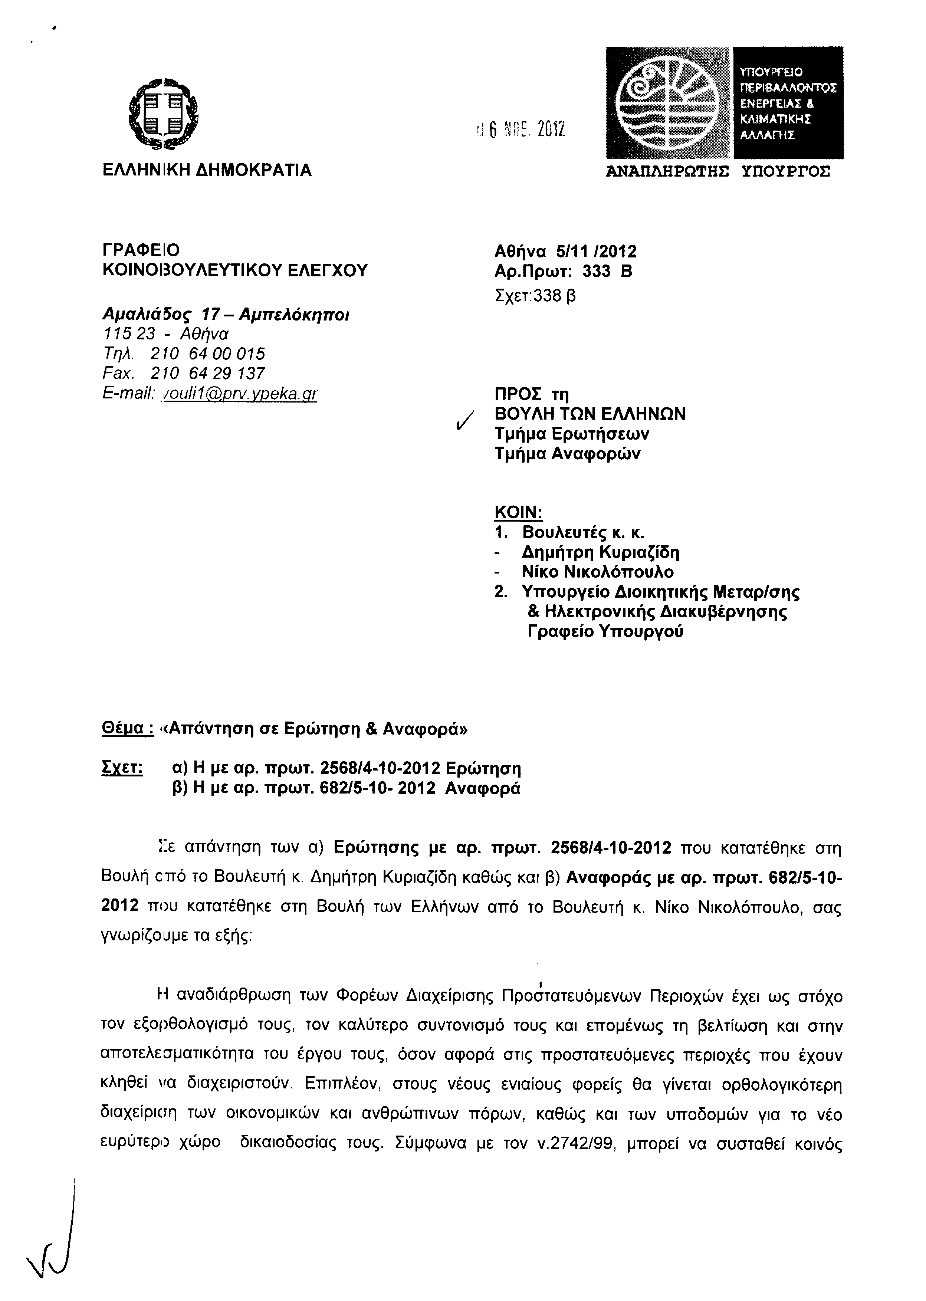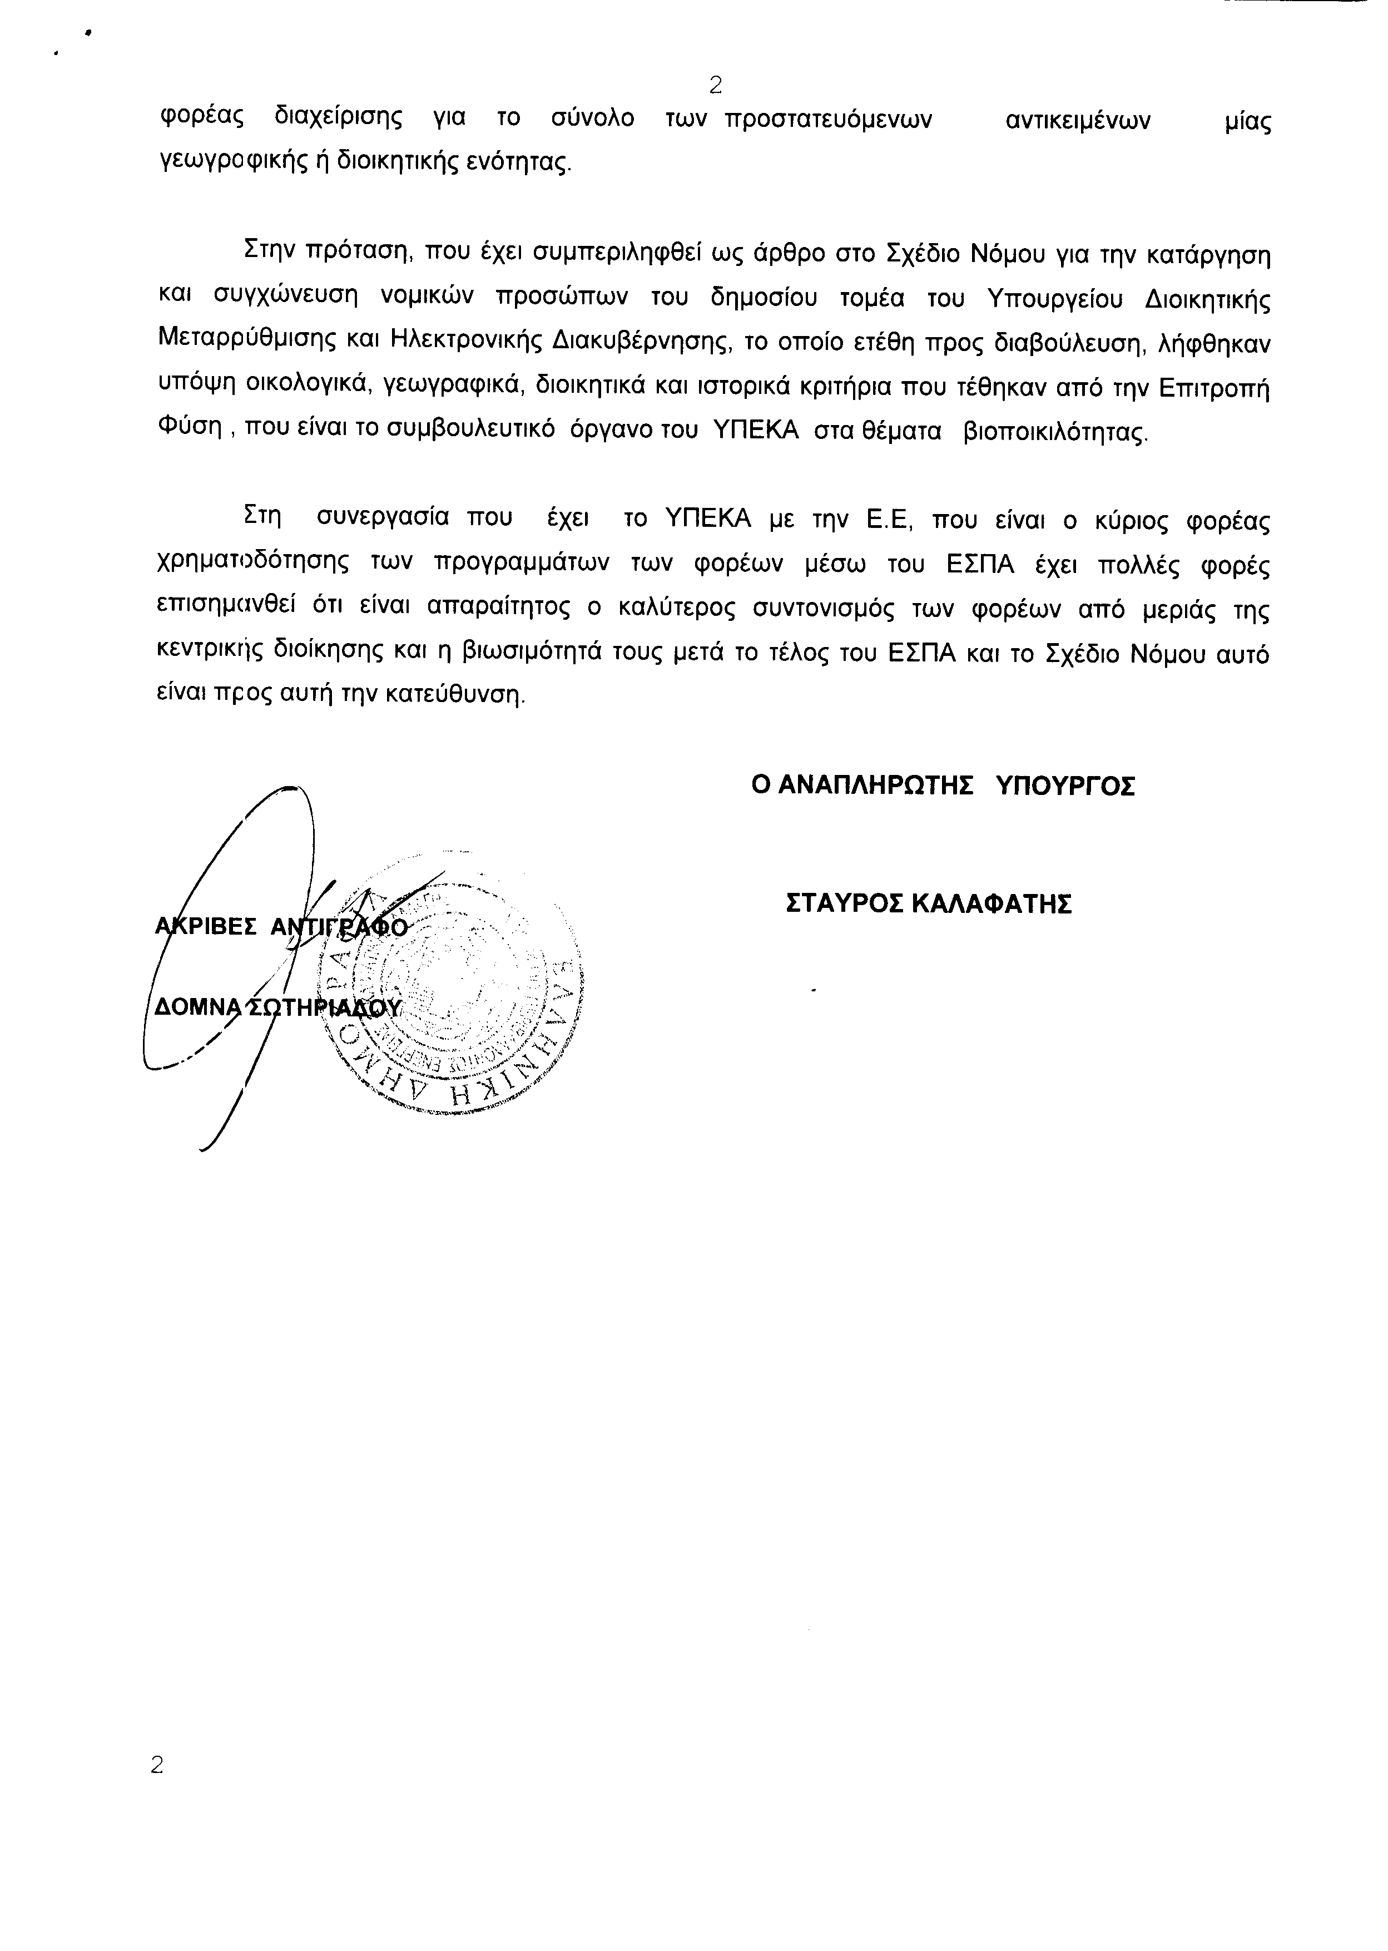

2. Στην με αριθμό 2721/10-10-2012 ερώτηση του Βουλευτή κ. Κυριαζίδη Δημητρίου δόθηκε με το υπ’ αριθμ. Β-963/5-11-2012 έγγραφο από τον Αναπληρωτή Υπουργό Ανάπτυξης, Ανταγωνιστικότητας, Υποδομών, Μεταφορών και Δικτύων η ακόλουθη απάντηση:
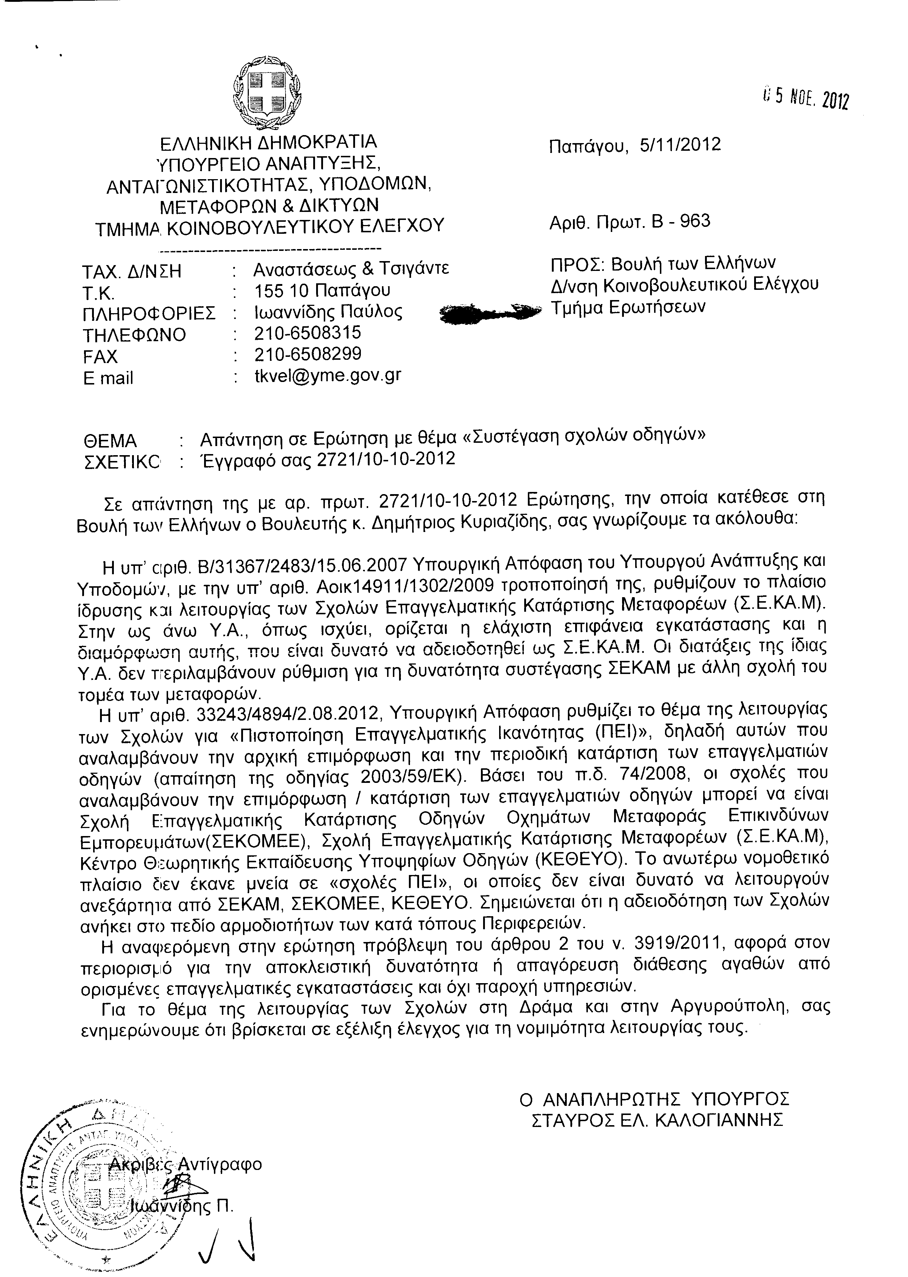

3. Στην με αριθμό 2795/11-10-2012 ερώτηση της Βουλευτού κ. Κόλλια - Τσαρουχά Μαρίας δόθηκε με το υπ’ αριθμ. ΥΠ.ΠΟ.Τ./ΓΡ.ΥΠ./Κ.Ε./82/5-11-2012 έγγραφο από τον Αναπληρωτή Υπουργό Παιδείας και Θρησκευμάτων, Πολιτισμού και Αθλητισμού η ακόλουθη απάντηση:
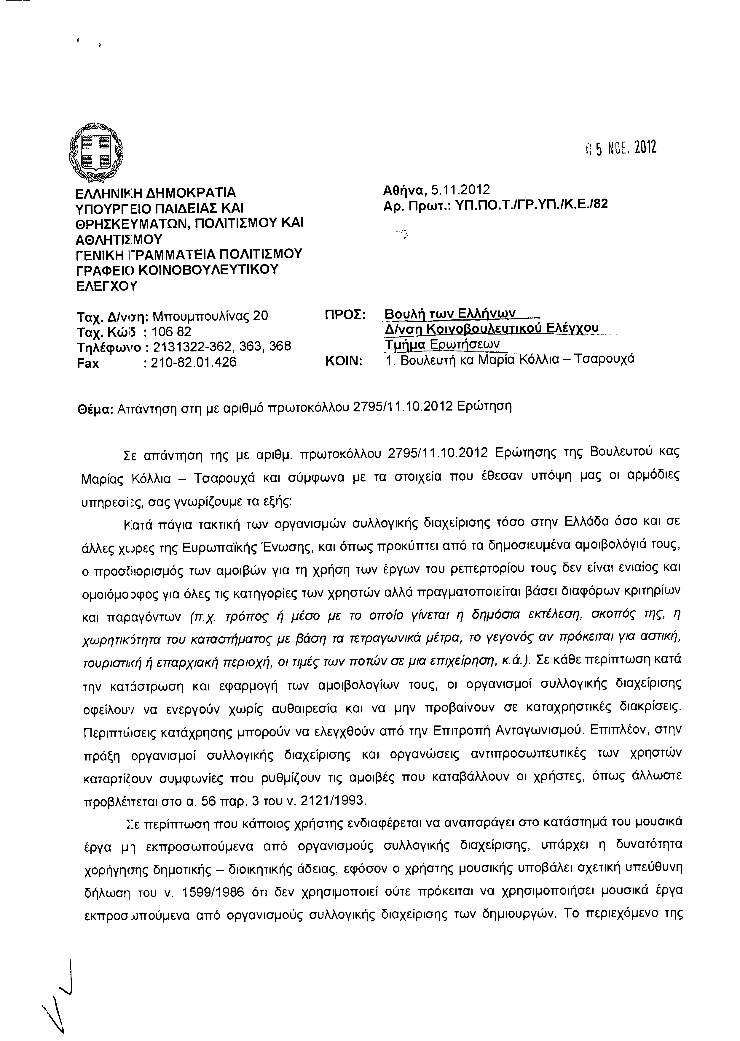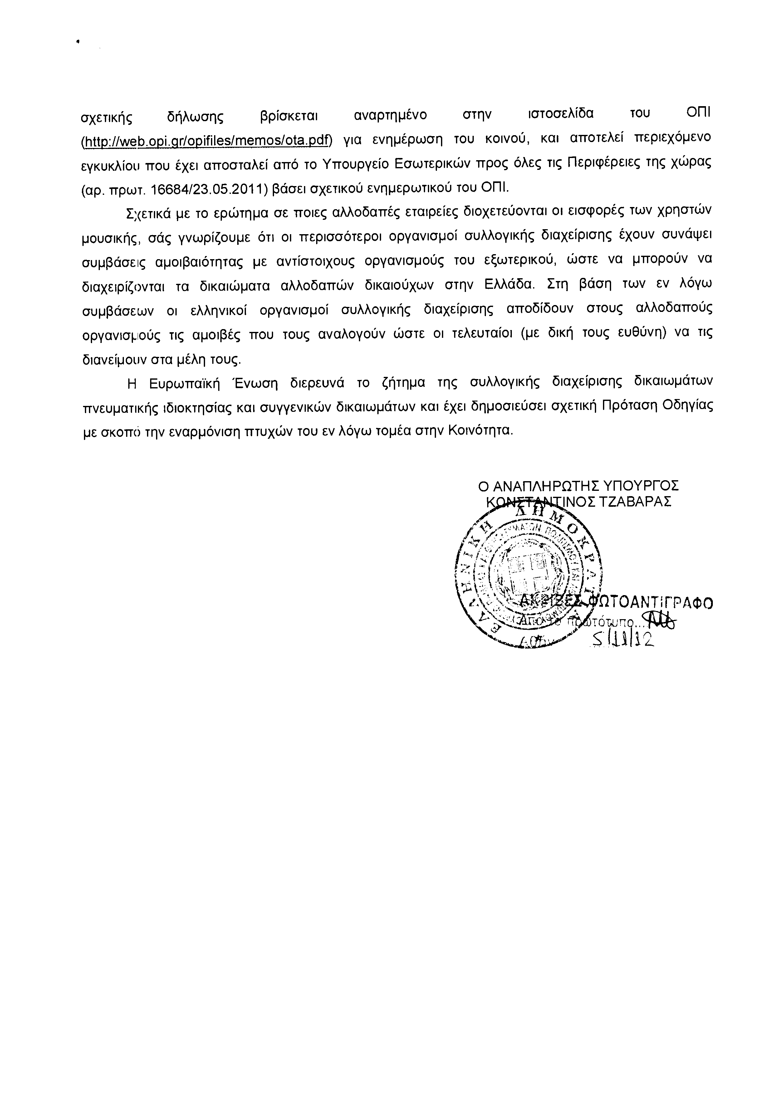

4. Στην με αριθμό 2835/11-10-2012 ερώτηση των Βουλευτών κυρίων Γιαννακάκη Μαρίας, Μουτσινά Παρίση (Πάρι), Κυρίτση Γεωργίου, Οικονόμου Βασιλείου και Τσούκαλη Νικολάου δόθηκε με το υπ’ αριθμ. Φ.900α/9250/12791/5-11-2012 έγγραφο από τον Υπουργό Εθνικής Άμυνας η ακόλουθη απάντηση:
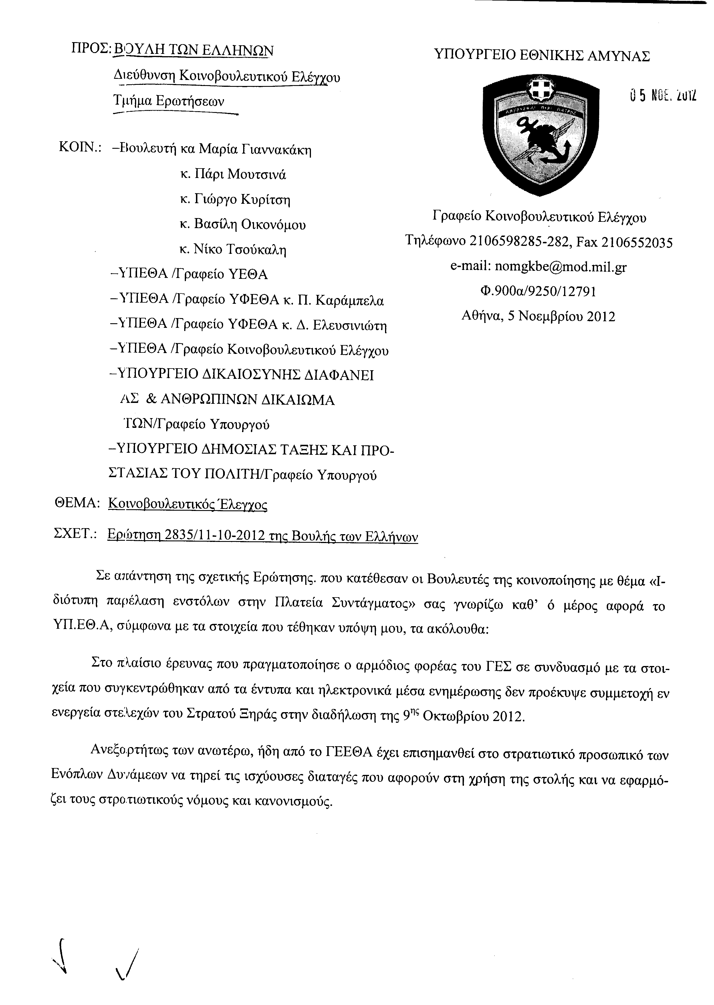

5. Στην με αριθμό 2907/15-10-2012 ερώτηση της Βουλευτού κ. Χρυσοβελώνη Μαρίνας δόθηκε με το υπ’ αριθμ. 137883/ΙΗ ΕΞ/5-11-2012 έγγραφο από τον Υπουργό Παιδείας αι Θρησκευμάτων, Πολιτισμού και Αθλητισμού η ακόλουθη απάντηση:
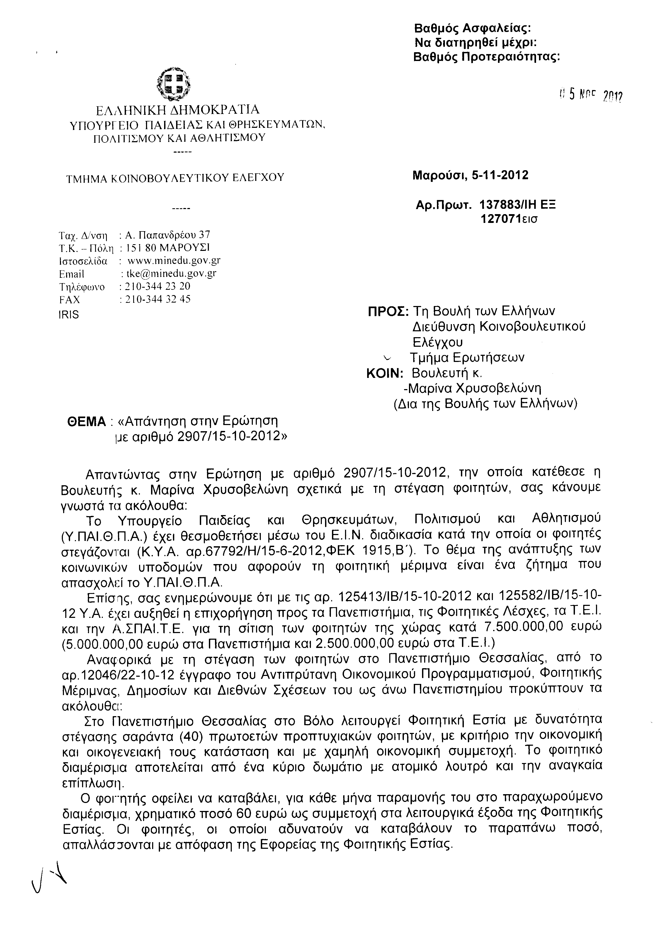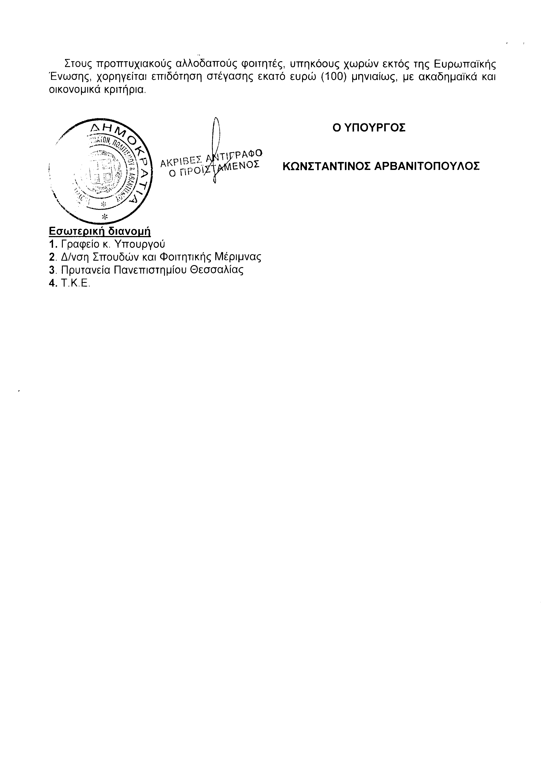

6. Στην με αριθμό 2955/15-10-2012 ερώτηση του Βουλευτή κ. Ζησιμόπουλου Πολύβιου δόθηκε με το υπ’ αριθμ. Φ.900α/9255/12799/5-11-2012 έγγραφο από τον Υφυπουργό Εθνικής Άμυνας η ακόλουθη απάντηση:
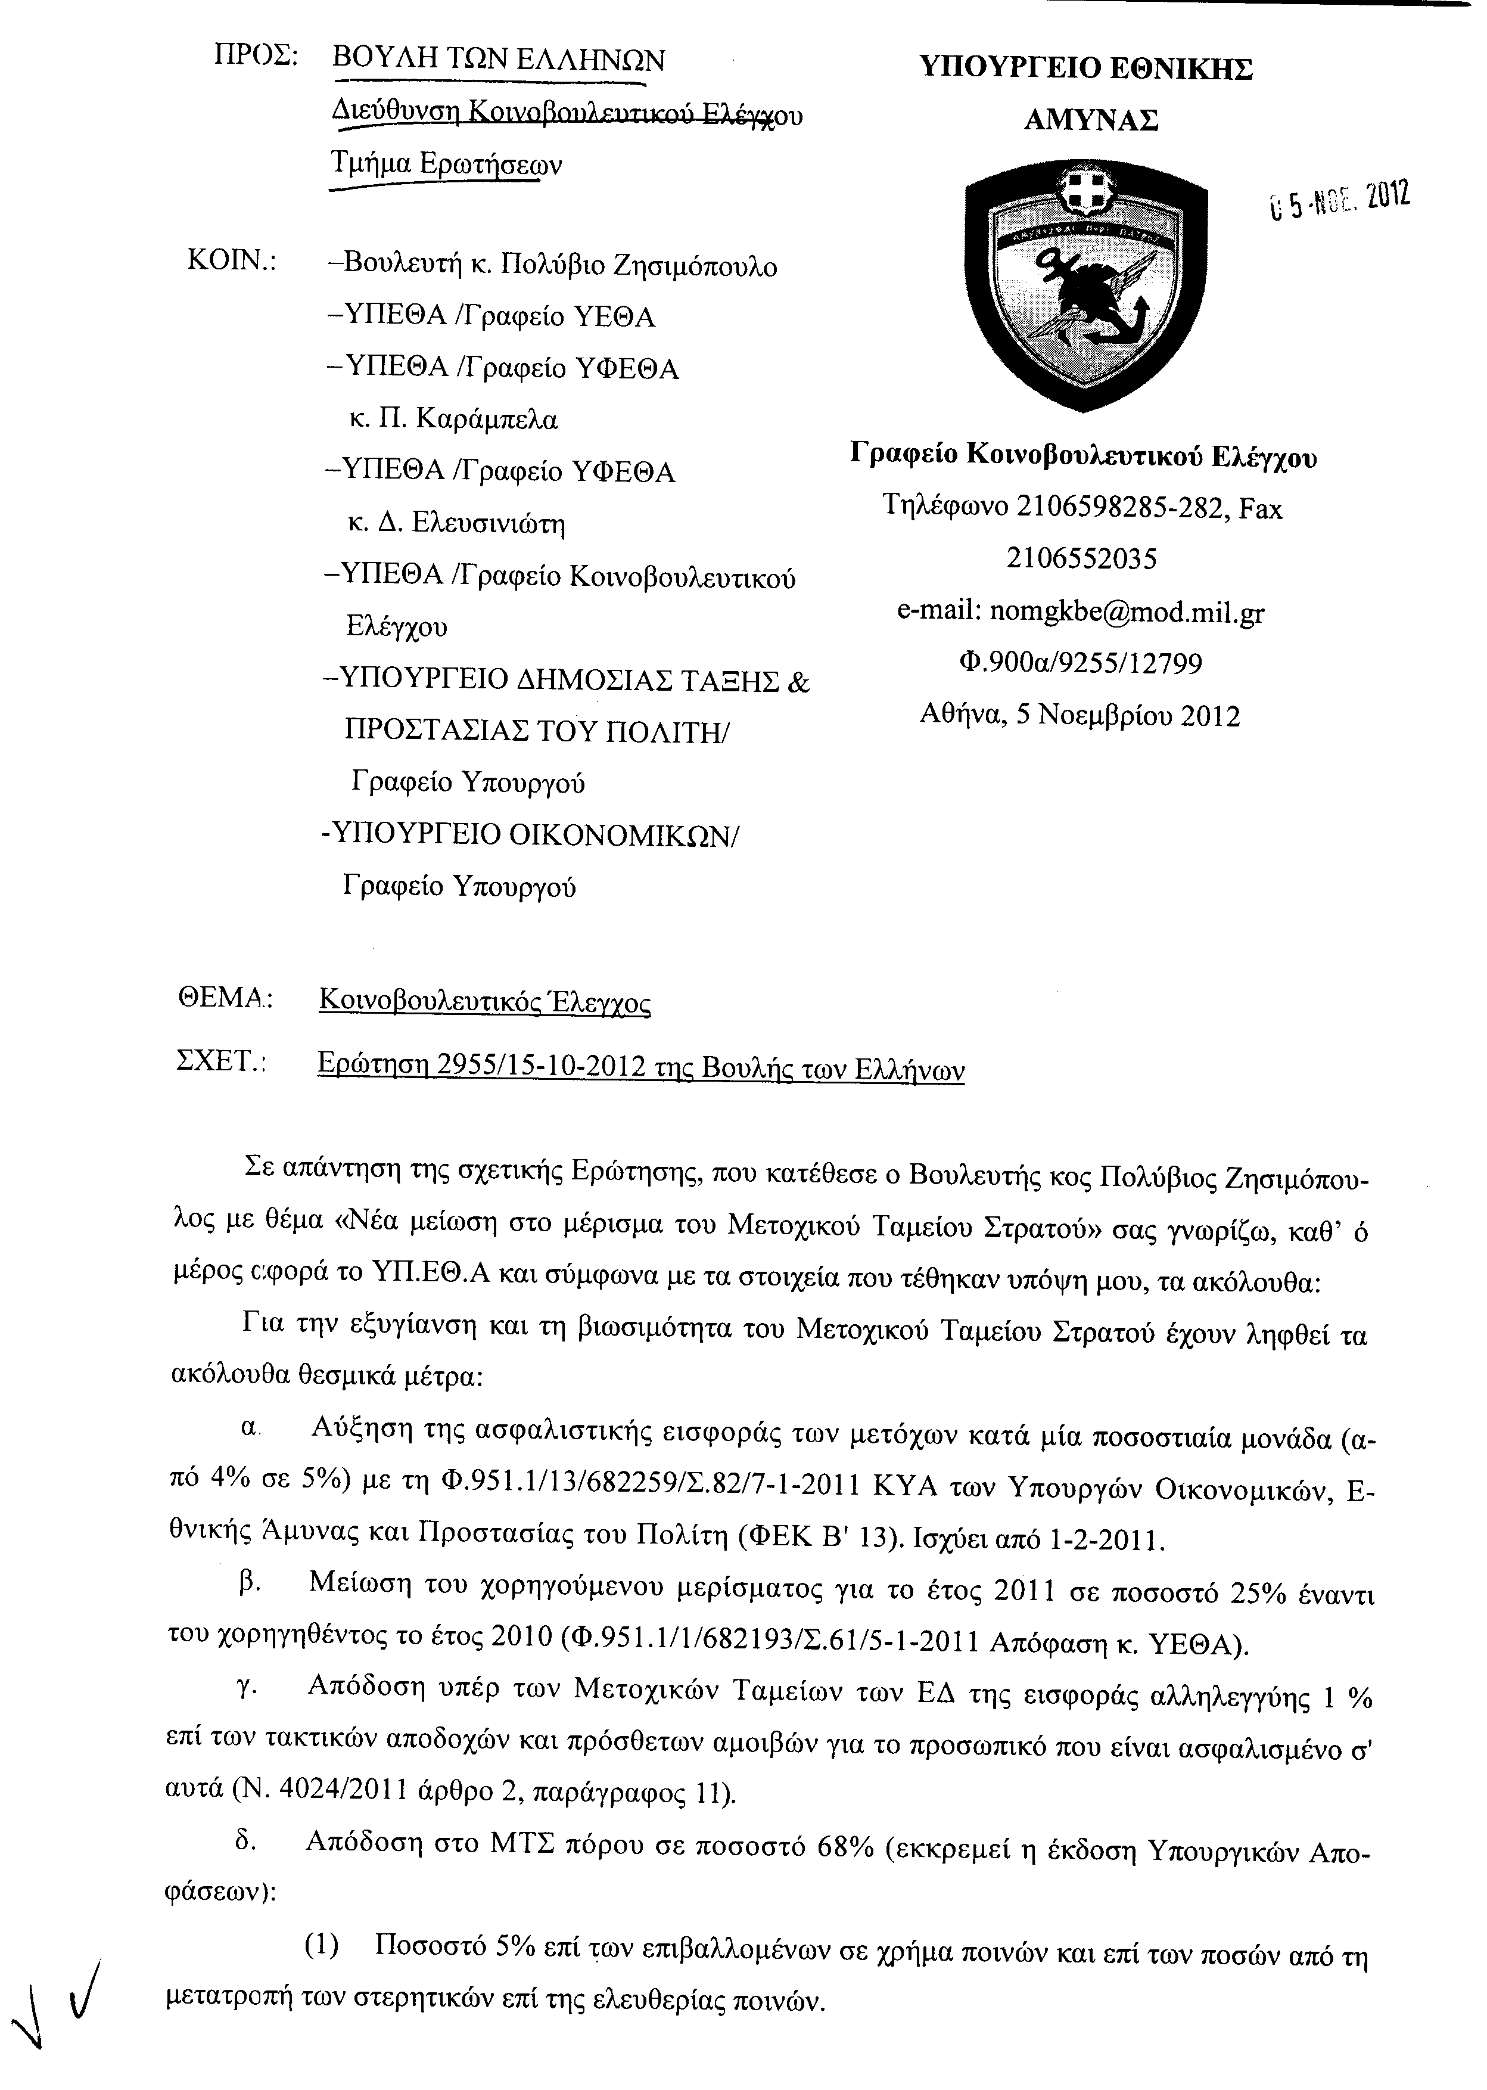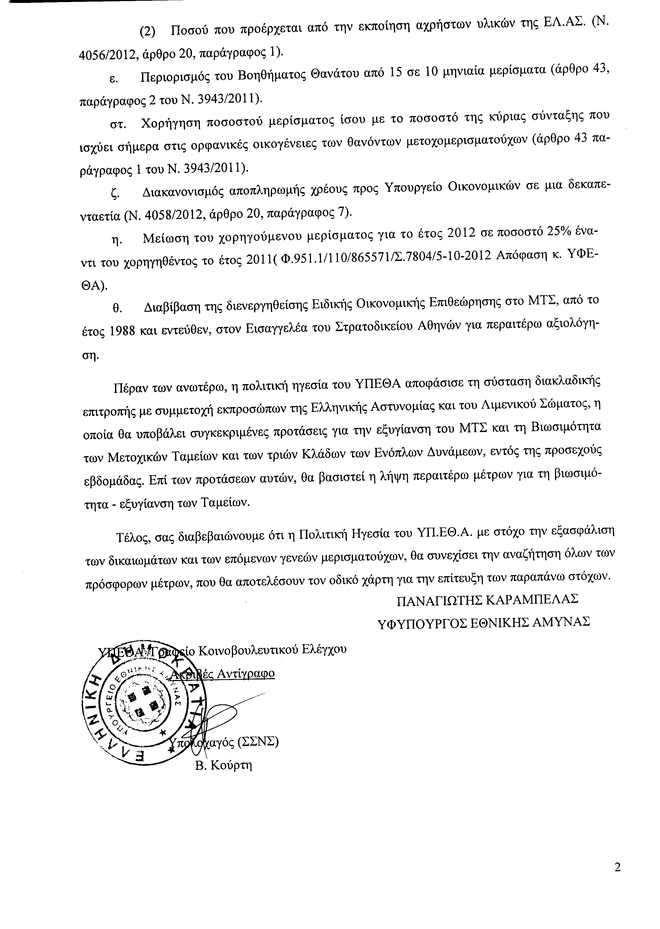

7. Στην με αριθμό 2994/16-10-2012 ερώτηση της Βουλευτού κ. Τζάκρη Θεοδώρας δόθηκε με το υπ’ αριθμ. 137916/ΙΗ/ΕΞ/5-11-2012 έγγραφο από τον Υπουργό Παιδείας και Θρησκευμάτων, Πολιτισμού και Αθλητισμού η ακόλουθη απάντηση:
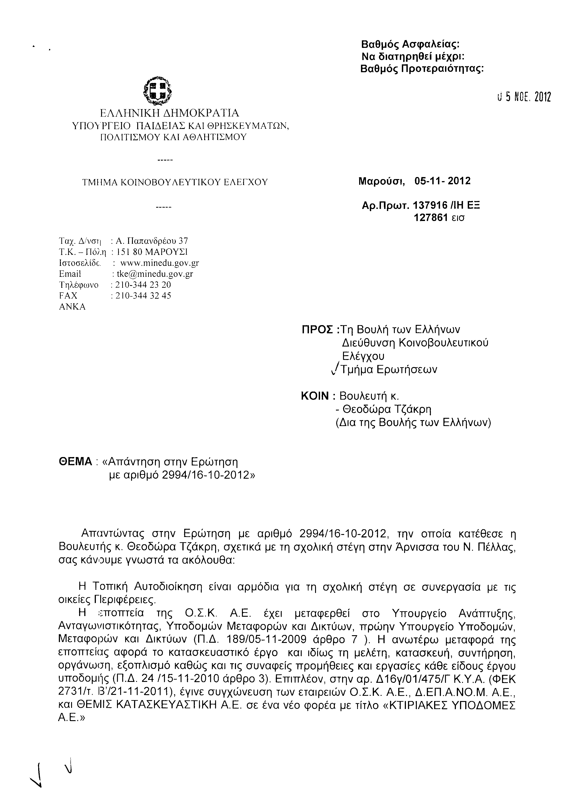

8. Στην με αριθμό 3114/18-10-2012 ερώτηση του Βουλευτή κ. Καρασμάνη Γεωργίου δόθηκε με το υπ’ αριθμ. 346/5-11-2012 έγγραφο από τον Υπουργό Αγροτικής Ανάπτυξης και Τροφίμων η ακόλουθη απάντηση:
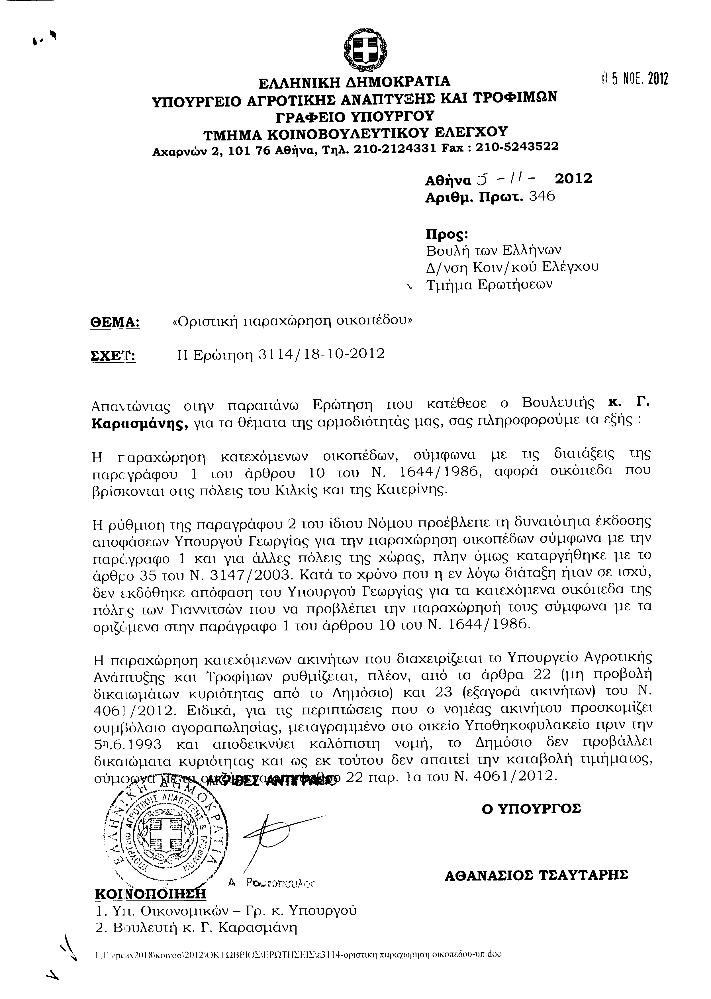
ΠΡΟΕΔΡΕΥΩΝ (Λεωνίδας Γρηγοράκος): Κυρίες και κύριοι συνάδελφοι, εισερχόμαστε στη συζήτηση των
ΑΝΑΦΟΡΩΝ ΚΑΙ ΕΡΩΤΗΣΕΩΝ
Θα συζητηθεί η έκτη με αριθμό 1475/10-9-2012 ερώτηση πρώτου κύκλου του Βουλευτή Μαγνησίας της Δημοκρατικής Αριστεράς κ.Παρίση Μουτσινά προς τον Υπουργό Υγείας, σχετικά με τη στελέχωση των κενών περιφερειακών ιατρείων άγονων και νησιωτικών περιοχών, από γιατρούς που υπηρετούν τη στρατιωτική τους θητεία.
Ο κ. Μουτσινάς έχει το λόγο για δύο λεπτά.
ΠΑΡΙΣΗΣ ΜΟΥΤΣΙΝΑΣ: Ευχαριστώ, κύριε Πρόεδρε.
Κύριε Υπουργέ, όπως αποδεικνύεται από επανειλημμένες και επίμονες ερωτήσεις συναδέλφων και στα προηγούμενα κοινοβούλια, αλλά και στο τωρινό, έχει διαπιστωθεί ότι καταγράφονται μεγάλες ελλείψεις στα περιφερειακά ιατρεία και τα κέντρα υγείας δυσπρόσιτων, ορεινών και νησιωτικών περιοχών κυρίως, με αποτέλεσμα οι κάτοικοι να βρίσκονται σε εξαιρετικά δυσμενή θέση.
Η κατάργηση της υποχρεωτικότητας της θητείας σε περιφερειακό ιατρείο για την έναρξη της ειδικότητας, η μείωση των αποδοχών, η κατάργηση των κινήτρων οδήγησαν στην έλλειψη ενδιαφέροντος των γιατρών να στελεχώσουν τα περιφερειακά ιατρεία, αυτών των περιοχών ιδιαίτερα, δημιουργώντας τεράστιο πρόβλημα στους συμπολίτες μας και κυρίως στους ηλικιωμένους.
Έτσι πολλά ιατρεία σε πολλές τέτοιες περιοχές, ορεινές και νησιωτικές και μετά από αλλεπάλληλες προκηρύξεις ενδιαφέροντος δεν έχουν στελεχωθεί. Βέβαια αυτά είναι προβλήματα που εσείς τα γνωρίζετε καλύτερα και πώς θα τα χειριστείτε. Όσον αφορά τους γιατρούς, αν υπάρχει επιστροφή σε ένα προηγούμενο καθεστώς ή όχι, δεν το γνωρίζω, αλλά σίγουρα υπάρχει αυτή η αναγκαιότητα.
Υπάρχει όμως μια αναλυτική πρόταση που διαφαίνεται μέσα από τη διάταξη της παραγράφου 1 του άρθρου 40 του ν. 3421/2005. Προβλέπεται ότι με ειδικό προεδρικό διάταγμα που εκδίδεται μετά από πρόταση των Υπουργών Εθνικής Άμυνας και Υγείας και Κοινωνικής Αλληλεγγύης ή των Υπουργών Εθνικής Άμυνας και Αγροτικής Ανάπτυξης και Τροφίμων, μπορεί να επιτρέπεται η διάθεση σε περιφερειακά ιατρεία ή κέντρα υγείας οπλιτών, πτυχιούχων ιατρικής, εφόσον έχουν συμπληρώσει τουλάχιστον τετράμηνη πραγματική στρατιωτική υπηρεσία.
Επειδή πολλά από τα περιφερειακά ιατρεία των αγόνων και νησιωτικών περιοχών παραμένουν κενά για μεγάλες χρονικές περιόδους, ιδιαίτερα τους χειμωνιάτικους μήνες, επικεντρωθήκαμε στο εφικτό, κατά τη γνώμη μας, μέτρο στελέχωσης των κενών περιφερειακών ιατρείων από γιατρούς που υπηρετούν τη στρατιωτική τους θητεία.
(Στο σημείο αυτό κτυπά το κουδούνι λήξεως του χρόνου ομιλίας του κυρίου Βουλευτή)
Τελειώνω, κύριε Πρόεδρε.
Στη δύσκολη οικονομική συγκυρία που περνάει η χώρα μας, κύριε Υπουργέ –το καταλαβαίνουμε όλοι- αυτοί οι πληθυσμοί, κυρίως οι ηλικιωμένοι των περιοχών αυτών, έχουν ανάγκη και πρέπει εμείς να τους διαφυλάξουμε και να στηρίξουμε την κοινωνική συνοχή. Είναι βέβαιο ότι ο στόχος της πλήρους στελέχωσης των περιφερειακών ιατρείων, που αποτελούν πυρήνα της πρωτοβάθμιας φροντίδας υγείας, συμβάλλει στην κατεύθυνση αυτή. Γι’ αυτό κάνω το συγκεκριμένο ερώτημα. Τι θα κάνουμε με τους ανθρώπους των περιφερειακών ιατρείων στις συγκεκριμένες περιοχές;
Ευχαριστώ.
ΠΡΟΕΔΡΕΥΩΝ (Λεωνίδας Γρηγοράκος): Το λόγο έχει ο Υπουργός Υγείας κ. Λυκουρέντζος για τρία λεπτά.
ΑΝΔΡΕΑΣ ΛΥΚΟΥΡΕΝΤΖΟΣ (Υπουργός Υγείας): Σας ευχαριστώ, κύριε Πρόεδρε.
Κύριε συνάδελφε, ορθώς κάνατε αναφορά στο άρθρο 40 παράγραφος 1 του ν. 3421/2005. Πράγματι, δίνει τη δυνατότητα να εκδοθεί προεδρικό διάταγμα, το οποίο να επιτρέπει την αξιοποίηση των στρατευμένων ιατρών και τη διάθεσή τους να υπηρετήσουν στα περιφερειακά αγροτικά ιατρεία.
Η ηγεσία των Ενόπλων Δυνάμεων εκφράζει επιφυλάξεις και γι’ αυτό ακριβώς δεν έχει συνταχθεί και δεν έχει προωθηθεί προς υπογραφή από τον εξοχότατο Πρόεδρο της Δημοκρατίας ανάλογο προεδρικό διάταγμα. Και εκφράζει επιφυλάξεις με επιχειρήματα, όπως ότι έχει περιοριστεί σημαντικά ο χρόνος της στρατιωτικής θητείας και άρα δεν μένει και μεγάλο χρονικό διάστημα διαθέσιμο για να υπηρετήσουν στα περιφερειακά ιατρεία οι ιατροί. Άλλο επιχείρημα είναι ότι ήδη συναντούν προβλήματα για τη στελέχωση των θέσεων οι οποίες προβλέπονται από το δικό τους οργανόγραμμα για τις υγειονομικές υπηρεσίες των Ενόπλων Δυνάμεων, οι οποίες αναφέρουν ότι μόλις το 55% των αναγκών καλύπτονται στο Στρατό Ξηράς, ενώ τα στοιχεία είναι πολύ πιο απογοητευτικά, αφού στην Πολεμική Αεροπορία καλύπτεται το 25% των αναγκών και στο Ναυτικό το 17%.
Παρ’ όλα ταύτα, η συνεργασία μας με τις Ένοπλες Δυνάμεις είναι σημαντική και διαθέτουν πάντοτε τις υγειονομικές τους υπηρεσίες σε απομακρυσμένες περιοχές και όπου κρίνεται ανάγκη, για να στηρίξουν τους συμπολίτες μας στις ορεινές απομακρυσμένες και αγροτικές περιοχές.
Επίσης, θέλω να σημειώσω ότι στο Υπουργείο Υγείας υπάρχουν διαθέσιμοι πόροι για να καλυφθούν οι ανάγκες των αγροτικών ιατρών. Δυστυχώς, όμως, παρά το γεγονός ότι επαναλαμβάνουμε τις προκηρύξεις ανά δίμηνο, όπως σωστά επισημάνατε, η ανταπόκριση είναι περιορισμένη και ισχύουν όλα όσα είπατε, όπως ότι δεν αποτελεί προαπαιτούμενο για την ειδικότητα και ότι, δυστυχώς, οι ειδικότητες απαιτούν μεγάλο χρονικό διάστημα αναμονής, για να ενταχθεί κάποιος νέος ιατρός και να εκπαιδευθεί. Όλα αυτά, λοιπόν, συνθέτουν το πρόβλημα το οποίο καλούμαστε να αντιμετωπίσουμε.
Πάντως, σας διαβεβαιώνω ότι από την πλευρά μου ως Υπουργός Υγείας θα επιμείνω προς την κατεύθυνση των Ενόπλων Δυνάμεων ώστε να αρθούν τα όποια εμπόδια και με μία ευελιξία την οποία πρέπει να επιδείξει η ηγεσία των Ενόπλων Δυνάμεων και με την καλή συνεργασία, η οποία επαναλαμβάνω ότι υπάρχει με το Υπουργείο Υγείας, να οδηγηθούμε σε καλύτερα αποτελέσματα.
(Στο σημείο αυτό kτυπάει το κουδούνι λήξεως του χρόνου ομιλίας του κυρίου Υπουργού)
Κύριε Πρόεδρε, θα τελειώσω αμέσως συμπληρώνοντας τη σκέψη μου.
Παράλληλα, θα ζητήσω από τους ιατρικούς συλλόγους να ενημερώσουν τα νέα μέλη τους, τους υποψήφιους ιατρούς και να τους ζητήσουμε να επιδείξουν μεγαλύτερη ευαισθησία, ούτως ώστε να έχουμε επιτυχία στις προκηρύξεις τις οποίες κάθε φορά δημοσιεύουμε.
Σας ευχαριστώ.
ΠΡΟΕΔΡΕΥΩΝ (Λεωνίδας Γρηγοράκος): Και εμείς ευχαριστούμε.
Το λόγο έχει για τρία λεπτά ο κ. Μουτσινάς.
ΠΑΡΙΣΗΣ ΜΟΥΤΣΙΝΑΣ: Ευχαριστώ, κύριε Πρόεδρε.
Κύριε Υπουργέ, πραγματικά άκουσα με ενδιαφέρον ότι καταβάλλετε μια προσπάθεια για να λύσετε και τις δύο πλευρές αυτού του ζητήματος που είναι ιδιαίτερα σημαντικό, όπως καταλαβαίνουμε και εσείς και εμείς, για τις προβληματικές αυτές περιοχές. Όμως, έχω πάρει κάποια στοιχεία από την Ελληνική Στατιστική Υπηρεσία –ΕΛΣΤΑΤ- από τα οποία φαίνεται ότι υπάρχουν πολλοί γιατροί στην ελληνική κοινωνία. Απ’ ό,τι βλέπω, το 2001 ήταν 4,4 γιατροί ανά χίλιους κατοίκους και το 2010 είναι 6,1 γιατροί ανά χίλιους κατοίκους. Είναι, δηλαδή, σχεδόν διπλάσιος ο αριθμός απ’ ό,τι είναι στις χώρες της Ευρώπης και του ΟΟΣΑ, όπου είναι 3 και 3,3 γιατροί ανά χίλιους κατοίκους. Αναλογικά δηλαδή έχουμε διπλάσιους γιατρούς. Όμως, ενδεχομένως να υπάρχει πρόβλημα στην αξιοποίηση και στα κίνητρα.
Ίσως, λοιπόν, θα έπρεπε να δείτε λίγο τα κίνητρα, γιατί αφού λέτε ότι υπάρχουν πιστώσεις, καλό θα ήταν να θεσπίσουμε κίνητρα, ώστε να προσελκύσουμε γιατρούς να κάνουν το αγροτικό τους και να συμπαρασταθούν στους πληθυσμούς αυτών των περιοχών.
Ωστόσο, όμως, θεωρώ ότι αν κάνω κάποιες προσθαφαιρέσεις, τελικά στο διάστημα μέχρι το 2010 έχουν ενταχθεί περίπου τριάντα χιλιάδες νέοι γιατροί. Αυτό σημαίνει ότι κάθε χρόνο υπηρετούν περίπου τρεις χιλιάδες γιατροί στις Ένοπλες Δυνάμεις.
Είναι σημαντικός αριθμός, εάν πραγματικά υπηρετούν όλοι αυτοί, αν είναι ενταγμένοι στις Ένοπλες Δυνάμεις και είναι οπλίτες αυτών των Ενόπλων Δυνάμεων, Στρατού Ξηράς κ.ο.κ.
Πιστεύω, λοιπόν, ότι μπορούν αυτοί να αξιοποιηθούν. Χρειάζεται, λοιπόν, κάποια καλύτερη, αν θέλετε, έρευνα από το Υπουργείο σας, κάποια καλή διαπραγμάτευση να κατανοήσει και το Υπουργείο Άμυνας –πιστεύω ότι έχει ευαισθησία ο κύριος Υπουργός- ότι αυτήν τη στιγμή από την κρίση που πλήττεται η χώρα μας, έχει πολλαπλά δεινά για τους κατοίκους που χάνουν μισθούς, χάνουν κοινωνικά επιδόματα, χάνουν δώρα, και άλλα οφέλη που είχαν ως τώρα.
Καταλαβαίνετε ότι αν δεν στηριχθούν και στο θέμα της υγείας, θα έχουμε πραγματικά εγκατάλειψη αυτών των περιοχών. Και ξέρετε πολύ καλά ότι οι ηλικιωμένοι όταν δεν έχουν τη σιγουριά της υγείας, φεύγουν και πάνε στα αστικά κέντρα. Και αυτό έχει διπλή ζημιά –καταλαβαίνετε- για την εθνική οικονομία.
Πριν, λοιπόν, φτάσουμε στο σημείο να εγκαταλειφθούν τα χωριά μας και από αυτούς τους ανθρώπους -που δυστυχώς αυτοί τα στηρίζουν- ώσπου να δημιουργήσουμε τη νέα ανάπτυξη, όταν αυτή θα έρθει, και με την προσέλκυση των νέων ανθρώπων στη αγροτική οικονομία και γενικότερα στην ύπαιθρο, να δούμε πραγματικά με μεγάλη σοβαρότητα –και εμπιστεύομαι εσάς, κύριε Υπουργέ, ότι θα το κάνετε- πώς θα μπορέσουμε αυτό το χειμώνα που έρχεται να στηρίξουμε αυτούς τους ανθρώπους.
Εάν χρειαστεί να κάνουμε και θέσπιση κινήτρων για τους γιατρούς. Εάν χρειαστεί, επίσης, να ερευνήσουμε λίγο στις Ένοπλες Δυνάμεις και να πούμε στον Υπουργό Άμυνας ότι είναι προτιμότερο αυτός ο γιατρός να είναι κοντά στους ανθρώπους της υπαίθρου. Και θα σας αναφέρω ότι αυτήν τη στιγμή έχουμε σοβαρά κενά στη Μαγνησία, που ξέρω πάρα πολύ καλά, και στις Μηλιές και στη Δράκεια που είναι ορεινές περιοχές και στην Τσαγκαράδα και στη Νέα Αγχίαλο και στο Κέντρο Υγείας Βελεστίνο αλλά και στο Κέντρο Υγείας Ζαγοράς.
Καταλαβαίνετε τελικά πώς έχουμε και μεγάλα κενά από πληροφορίες και από τηλέφωνα που δεχόμαστε από την Ευρυτανία, από την ορεινή Καρδίτσα κ.λπ.. Καταλαβαίνετε ότι το θέμα είναι πάρα πολύ σοβαρό. Πρέπει να το δούμε άμεσα. Νομίζω ότι θα το κάνετε αυτό. Σίγουρα έχετε πάρα πολλές ευθύνες, αλλά αυτό είναι ένα ιδιαίτερο πρόβλημα και πρέπει να το αντιμετωπίσουμε.
Ευχαριστώ.
ΠΡΟΕΔΡΕΥΩΝ (Λεωνίδας Γρηγοράκος): Το λόγο έχει ο Υπουργός Υγείας κ. Λυκουρέντζος για τρία λεπτά.
ΑΝΔΡΕΑΣ ΛΥΚΟΥΡΕΝΤΖΟΣ (Υπουργός Υγείας): Ευχαριστώ, κύριε Πρόεδρε.
Την πρότασή σας για την επανεξέταση των κινήτρων, την κρατώ και θα τη συζητήσουμε σοβαρά στο Υπουργείο Υγείας. Θα δούμε τι ανταπόκριση υπήρξε καθ’ όλη τη διάρκεια του οικονομικού έτους 2012, θα δούμε ποιες ήταν οι διαθέσιμες πιστώσεις και αν μπορεί να γίνει ανακατανομή των πιστώσεων. Αυτό αφού το εξετάσουμε, θα το υλοποιήσουμε.
Η ύπαιθρος, όμως, δεν είναι εγκαταλελειμμένη από πλευράς ιατρικής φροντίδος. Λειτουργούν τα κέντρα υγείας. Και τα κέντρα υγείας, παρά τα προβλήματα τα οποία αντιμετωπίζουν, εξακολουθούν να προσφέρουν υψηλού επιπέδου υπηρεσίες υγείας. Μάλιστα στους σχεδιασμούς μας, λαμβανομένων υπ’ όψιν των γεωοικονομικών χαρακτηριστικών κάθε εποχής –τα είπαμε και προηγουμένως, απομακρυσμένες, νησιωτικές περιοχές- παρά τη στρατηγική των συνενώσεων, δεν θα συμπεριλάβουμε κέντρα υγείας τα οποία προσφέρουν υπηρεσίες εκεί που έχουν ανάγκη οι άνθρωποι, επειδή ζουν σε αυτές τις περιοχές και επειδή η πολιτεία τους οφείλει τη φροντίδα την οποία χρειάζονται.
Είναι, όμως, επαρκώς ανεπτυγμένο το Εθνικό Σύστημα Υγείας με τα νοσοκομεία, με τα κέντρα υγείας, με τα περιφερειακά ιατρεία, όσα εξ αυτών έχουν όπως ήδη συζητούμε στελεχωθεί.
Αυτό το οποίο θέλω, επίσης, να προσθέσω, κύριε συνάδελφε, είναι ότι η ηγεσία των Ενόπλων Δυνάμεων και η πολιτική ηγεσία στην πρωτοβουλία την οποία εκ νέου θα πάρουμε –και λέω εκ νέου διότι σε λιγότερο από ένα μήνα είναι που έχουμε συναντηθεί με τον αρμόδιο Υφυπουργό στο εθνικό κέντρο επιχειρήσεων του Υπουργείου Υγείας και δεν συζητήσαμε μόνο αυτό το θέμα, αλλά και άλλα θέματα κοινού ενδιαφέροντος, θέλω να επισημάνω δηλαδή ότι προσφάτως έγινε αυτή η συζήτηση- θα συζητήσουν καλόπιστα την πρότασή μας και με τη συνδρομή των υπηρεσιών των Ενόπλων Δυνάμεων να εξεύρουμε την καλύτερη δυνατή λύση.
Είναι γεγονός ότι η παρουσία των Ενόπλων Δυνάμεων στις περιοχές της πατρίδος μας δίνει αίσθημα ασφάλειας, προσφέρει σημαντικές υπηρεσίες και χρειάζεται να συνεχιστεί η παρουσία τους και να επεκταθεί η συνεργασία μας.
Και με την ευκαιρία θέλω να σημειώσω, καθώς αναφέρομαι στις Ένοπλες Δυνάμεις, την ανάγκη της παραμονής στην εκλογική μου περιφέρεια στην Αρκαδία των υποδομών τις οποίες έχουν οι Ένοπλες Δυνάμεις στο κέντρο της Πελοποννήσου, όπου είναι άμεση και άνετη η πρόσβαση από τις διάφορες περιοχές και αναφέρομαι φυσικά και στην παραμονή του στρατοπέδου «Θεόδωρος Κολοκοτρώνης» στην Τρίπολη, στην παραμονή της βάσης της αεροπορίας 124, όπου διαθέτουν ιατρούς, διαθέτουν νοσηλευτές και τους οποίους έχουμε πολλές φορές αξιοποιήσει στα γειτονικά περιφερειακά ιατρεία.
Με μια κουβέντα, κύριε Πρόεδρε, η σύμπραξη στην κατεύθυνση αυτή, Υπουργείου Υγείας και Ενόπλων Δυνάμεων μόνο επωφελής μπορεί να αποβεί για την ελληνική κοινωνία.
Ευχαριστώ.
ΠΡΟΕΔΡΕΥΩΝ (Λεωνίδας Γρηγοράκος): Ευχαριστούμε τον κύριο Υπουργό.
Κυρίες και κύριοι συνάδελφοι, έχω την τιμή να ανακοινώσω προς το Σώμα ότι η Ειδική Μόνιμη Επιτροπή Κοινοβουλευτικής Δεοντολογίας καταθέτει την έκθεσή της στην αίτηση της εισαγγελικής αρχής για τη χορήγηση άδειας άσκησης ποινικής δίωξης κατά Βουλευτού.
Επίσης, οι Βουλευτές κ. Θεοδώρα Μπακογιάννη και κ. Μαρία Ρεπούση ζητούν άδεια ολιγοήμερης απουσίας στο εξωτερικό. Η Βουλή εγκρίνει;
ΠΟΛΛΟΙ ΒΟΥΛΕΥΤΕΣ: Μάλιστα, μάλιστα.
ΠΡΟΕΔΡΕΥΩΝ (Λεωνίδας Γρηγοράκος): Η Βουλή ενέκρινε τις ζητηθείσες άδειες.
Θα συζητηθεί τώρα η τρίτη με αριθμό 2489/3-10-2012 ερώτηση πρώτου κύκλου του Βουλευτή Ευβοίας του Πανελλήνιου Σοσιαλιστικού Κινήματος κ. Συμεών Κεδίκογλου προς τον Υπουργό Οικονομικών, σχετικά με τα αποτελέσματα ελέγχου των εξωχώριων (offshore) εταιρειών στην Κύμη Ευβοίας.
Ο κ. Συμεών Κεδίκογλου έχει το λόγο για δύο λεπτά.
ΣΥΜΕΩΝ ΚΕΔΙΚΟΓΛΟΥ: Ευχαριστώ, κύριε Πρόεδρε.
Κύριε Υπουργέ, ελπίζουμε να πάρουμε πραγματικά πειστικές απαντήσεις. Καταθέτω αυτήν την ερώτηση, που έχει εξαιρετικά επίκαιρο χαρακτήρα και λόγω των πρόσφατων διαρροών σχετικά με το νέο φορολογικό νομοσχέδιο και των όχι αδικαιολόγητων –επιτρέψτε μου να πω- αντιδράσεων που προκάλεσε. Θα έλεγα ότι ξεπερνά και τον τοπικό καθαρά χαρακτήρα, που έχει να κάνει με τις offshore εταιρείες της Κύμης, καθώς μιλάμε για μία εθνική προτεραιότητα, που είναι η πάταξη της φοροδιαφυγής, το ξέπλυμα του «μαύρου» χρήματος και τελικά ένα μεγάλο θέμα κοινωνικής δικαιοσύνης, ώστε να πληρώσουν όλοι σ’ αυτόν τον τόπο.
Πράγματι αφορμή είναι οι εξωχώριες εταιρείες, οι οποίες βρέθηκαν στην Κύμη, είκοσι τέσσερις στον αριθμό, όπως επιβεβαιώθηκε και από το Υπουργείο Οικονομικών, αριθμός που προκάλεσε σε πολλούς από εμάς έκπληξη, όπως έκπληξη ήταν κι όταν μάθαμε, για παράδειγμα, ότι στο Κρανίδι είχαμε εκατόν ογδόντα τέσσερις offshore εταιρείες.
Καταλαβαίνετε ότι και η τοπική κοινωνία αναζητά απαντήσεις, αλλά θα έλεγα και όλη η χώρα συνολικά. Πραγματικά, από τους ελέγχους του ΣΔΟΕ προκύπτει ότι αυτές οι εταιρείες δεν καταβάλλουν Φόρο Μεγάλης Ακίνητης Περιουσίας μέχρι το 2006 ούτε βεβαίως ΕΤΑΚ, ΦΑΠ, γιατί πολλές απ’ αυτές δεν είχαν καν ΑΦΜ.
Οι έρευνες έχουν ξεκινήσει, όπως είπα, σχεδόν πριν ένα χρόνο. Σε ερώτηση του Ιανουαρίου του 2012, το Υπουργείο Οικονομικών τότε είχε απαντήσει ότι από τους ολοκληρωμένους ελέγχους του ΣΔΟΕ είχαν καταλογιστεί κάποια πρόστιμα ύψους 41 εκατομμυρίων ευρώ, είχαν πραγματοποιηθεί τριακόσιοι εξήντα εννέα έλεγχοι σε offshore εταιρείες, από τους οποίους είχαν ολοκληρωθεί οι εκατόν δέκα πέντε και ήταν σε εξέλιξη οι διακόσιοι πενήντα τέσσερις. Είναι μία καλή αφορμή να δούμε τι απέγινε και με αυτούς τους ελέγχους.
Στο μεταξύ αναμένοντας την ενημέρωση από τα αποτελέσματα των ελέγχων και επειδή παρακολουθώ τις απαντήσεις σας, ώστε να τις επικαιροποιώ, διάβασα δηλώσεις σας που έλεγαν ότι στο Κρανίδι, επί δώδεκα μήνες δεν είχε ελεγχθεί καμμία υπεράκτια εταιρεία κι επειδή οι υποθέσεις από τις εκατόν ογδόντα τέσσερις αυτές εταιρείες, όπως κι ακόμα διακόσιες χιλιάδες ανοιχτές φορολογικές υποθέσεις παραγράφονται στις 31 Δεκεμβρίου, προβαίνετε στην παράταση μέχρι 31 Δεκεμβρίου του 2013, χρόνο παραγραφής των χρήσεων από το 2000 έως το 2006, ενώ μεταφέρετε τις υποθέσεις αυτές, όπως και της Κύμης, για την οποία μιλάμε, στο Διαπεριφερειακό Ελεγκτικό Κέντρο, το οποίο πραγματικά ελπίζω να ενισχύσετε με ελεγκτές, για να μπορέσει να ανταποκριθεί σ’ αυτό το δύσκολο έργο.
(Στο σημείο αυτό κτυπάει το κουδούνι λήξεως του χρόνου ομιλίας του κυρίου Βουλευτή)
Παρακαλώ μία μικρή ανοχή εκ μέρους σας, κύριε Πρόεδρε.
Βέβαια υπάρχει κι ένα θέμα καθυστέρησης και αποσυντονισμού. Έτσι εξηγείται και το παράδοξο ότι παρ’ όλο που ο φόρος που αναλογεί στις εξωχώριες εταιρείες αυξήθηκε από το 3% στο 15%, τα έσοδα όχι μόνο δεν αυξήθηκαν, αλλά μειώθηκαν και την ίδια στιγμή ο αριθμός των εταιρειών αυτών αυξήθηκε.
Έχω το πρωτοσέλιδο της εφημερίδας «ΤΑ ΝΕΑ» «Το ελληνικό κόλπο με τις off shore». Είναι πρόσφατο, στις 16 Νοεμβρίου του 2012. Αναφέρεται, για παράδειγμα στην Εύβοια, όπου ο αριθμός των εξωχώριων εταιρειών από εξήντα τέσσερις αυξήθηκε σε εξήντα έξι. Αυτό κάτι λέει για τους ελέγχους. Τα νούμερα είναι απογοητευτικά. Το 2012 ήταν οι έλεγχοι σε ολόκληρη την Ελλάδα για εννιακόσιες εξήντα πέντε offshore και πληρώθηκε ένα ποσό 345.200 ευρώ.
Θα επανέλθω, για να μην καταχραστώ το χρόνο, στη δευτερολογία μου για να θέσω και τις υπόλοιπες ερωτήσεις.
Ευχαριστώ.
ΠΡΟΕΔΡΕΥΩΝ (Λεωνίδας Γρηγοράκος): Ο Υφυπουργός Οικονομικών κ. Γεώργιος Μαυραγάνης έχει το λόγο για τρία λεπτά.
ΓΕΩΡΓΙΟΣ ΜΑΥΡΑΓΑΝΗΣ (Υφυπουργός Οικονομικών): Κύριε Πρόεδρε, κύριε Βουλευτά, απολογούμαι για το ότι υπήρξε καθυστέρηση στο να απαντήσω στην ερώτησή σας και το είχα αναβάλει, αλλά πραγματικά υπήρχαν επείγοντες λόγοι τότε. Είναι πάρα πολύ επίκαιρη, όντως, και θέλω να σημειώσω ότι η ηγεσία του Υπουργείου από τη στιγμή που ανέλαβε, αντιλήφθηκε ότι το καθεστώς με αυτές τις λεγόμενες offshore εταιρείες είναι προβληματικό από πλευράς ελέγχου και τούτο διότι αυτές οι εταιρείες, όπως πολύ καλά γνωρίζετε, με αφορμή την ερώτηση για τις εταιρείες της Κύμης, είναι εταιρείες οι οποίες εγγράφονται σε τοπικές ΔΟΥ που πολλές φορές δεν έχουν τη δυνατότητα να προβούν σ’ έναν ενδελεχή έλεγχο των περιπτώσεων αυτών.
Γι’ αυτό, λοιπόν τι κάναμε; Αρχίσαμε και μεταφέρουμε αυτές τις υποθέσεις. Κι αυτό αρχίσαμε να το κάνουμε από το Κρανίδι. Το Νοέμβριο συνεχίσαμε με την Κύμη. Και θα συνεχίσουμε να το κάνουμε αυτό σε όλη την Ελλάδα, για να μπορέσουμε με αυτόν τον τρόπο να δώσουμε τη δυνατότητα σε μεγάλα ελεγκτικά κέντρα όπου υπάρχει και περισσότερη εμπειρία, αλλά και μεγαλύτερο ανθρώπινο δυναμικό, να κάνουν ελέγχους ούτως ώστε, εφόσον υπάρχουν παραβάσεις, αυτές να καταλογιστούν και να υπάρχει –όπως σωστά είπατε- ένα αίσθημα δικαίου στην ελληνική κοινωνία και να μην υπάρχει η εντύπωση ότι χρησιμοποιούνται τέτοιου είδους μορφές για την αποφυγή φόρων.
Ευχαριστώ πολύ.
ΠΡΟΕΔΡΕΥΩΝ (Λεωνίδας Γρηγοράκος): Κι εγώ σας ευχαριστώ.
Το λόγο έχει ο κ. Κεδίκογλου για τρία λεπτά.
ΣΥΜΕΩΝ ΚΕΔΙΚΟΓΛΟΥ: Ευχαριστώ, κύριε Πρόεδρε.
Φαντάζομαι ότι στο δεύτερο μέρος της ομιλίας το;y κυρίου Υπουργού θα έχουμε πιο συγκεκριμένες απαντήσεις.
Συνεχίζοντας αυτά που έλεγα, σας αναφέρω ότι το 2011 υπέβαλαν δήλωση εννιακόσιες ενενήντα οκτώ εξωχώριες εταιρείες και φορολογήθηκαν με 887. 650 ευρώ μόλις. Το 2010 οι εταιρείες αυτές ανέρχονταν σε χίλιες εκατόν εβδομήντα επτά –βλέπετε ότι αυξάνονται- και ο φόρος ήταν στα 3. 410. 000 ευρώ.
Εν προκειμένω, ολοκληρώνοντας τα ερωτήματα για τις offshore της Κύμης, οι οποίες αποκτούν μια δειγματοληπτική, απλά, διάσταση σε σχέση με το φαινόμενο αυτό σε όλη την Ελλάδα, θα ήθελα να ρωτήσω: Πόσες εταιρείες έχουν ελεγχθεί;
Μας είπε ο κύριος Υπουργός ότι το Νοέμβριο συνεχίστηκε ο έλεγχος μετά το Κρανίδι κι άρα ίσως έχει μια πρώτη εικόνα για το πόσες από αυτές τις εταιρείες έχουν ελεγχθεί.
Θα ήθελα ακόμη να μας απαντήσει ποιο είναι το ποσό των βεβαιωμένων προστίμων και τι ποσό έχει μπει τελικά στα ταμεία, διότι αυτό είναι που μετράει, όχι απλά το να καταγράφουμε τα πρόστιμα.
Τέλος θα ήθελα να σας ρωτήσω, αν τίθεται θέμα παραγραφής. Ίσως στο θέμα αυτό να πρέπει να ληφθεί μια απόφαση, όπως έγινε και στο Κρανίδι.
Ξέρετε, επειδή έχω βάλει πραγματικά τα θέματα διαφάνειας στην πρώτη γραμμή σε αυτήν την κοινοβουλευτική μου θητεία, πιστεύω ότι δεν μπορούμε να φορολογούμε με συντελεστή 45% τους μισθωτούς, την ώρα που υπάρχουν τέτοιες ευκαιρίες, όπως με τις offshore εταιρείες. Θα πρέπει, πραγματικά, στους πολίτες να δείξουμε ότι έχουμε την πρόθεση να πατάξουμε τη φοροδιαφυγή.
Ελάτε να δούμε αυτό το θέμα που ήδη ανέφερε στην πρωτολογία του ο Υπουργός ότι, επειδή δεν μπορούν οι τοπικές ΔΟΥ να καλύψουν τα κενά, έχουν γίνει κέντρα ελέγχου τα περιφερειακά ελεγκτικά κέντρα.
Πρόσφατα παραιτήθηκε στέλεχος του Υπουργείου Οικονομικών, επικεφαλής της ομάδας που ασχολούνταν αποκλειστικά με τους φορολογουμένους μεγάλου πλούτου, που σύμφωνα με την «ΚΑΘΗΜΕΡΙΝΗ», η αιτία τής παραίτησής του ήταν τα εμπόδια που μήνες τώρα μπαίνουν στο έργο της ομάδας, με κίνδυνο να χαθούν εκατομμύρια ευρώ.
Ξέρετε, είναι πολύ απογοητευτικό και θλιβερό να λέει κάποιος υπάλληλος «παραιτούμαι, γιατί μπαίνουν εμπόδια».
Σύμφωνα με το δημοσίευμα, μέχρι στιγμής από τα 120 εκατομμύρια καταλογισμένα πρόστιμα έχουν βεβαιωθεί από τις εφορίες μόνο τα 12 εκατομμύρια και έχουν εισπραχθεί μόνο το 3,5 εκατομμύρια ευρώ, ενώ από τα 13 δισεκατομμύρια ευρώ συνολικών χρεών εισπράχθηκαν μόλις 19 εκατομμύρια.
Ο μεγαλύτερος προβληματισμός αναφέρεται στην απόφαση ακριβώς να μεταφερθεί ο έλεγχος στα περιφερειακά ελεγκτικά κέντρα, που είναι ήδη υπερφορτωμένα. Αυτό είναι ένα γεγονός που προκαλεί ερωτήματα για το αν με αυτόν τον τρόπο αποσυντονίζονται ο ελεγκτές και χάνεται πολύτιμος χρόνος. Και φυσικά ένα μέρος των υποθέσεων κινδυνεύει με παραγραφή.
Θα έλεγα ότι δεν μπορούμε πραγματικά να καταλάβουμε –μαζί με τους πολίτες κι εγώ- γιατί δεν ξεκινάμε ένα φορολογικό νομοσχέδιο εξαρχής, που να είναι απλοποιημένο και πιο δίκαιο. Θυμίζω ότι είχε γίνει μεγάλη δουλειά με τον εθνικό διάλογο επί κυβερνήσεως Παπαδήμου και είχαμε καταλήξει στα λεγόμενα «προγεφυρώματα». Τότε ήμασταν έτοιμοι να αρχίσουμε. Δεν θα πρέπει να φτιάξουμε ένα παλιό σύστημα με μπαλώματα που ήδη ήταν διάτρητο. Ενδεχομένως, αν δεν μπορούμε αλλιώς, ας αντιγράψουμε ένα σχέδιο όπως εφαρμόζεται και στο εξωτερικό.
Κι εδώ απαντώ και σε εκείνους, οι οποίοι έλεγαν –θυμάμαι τότε- ότι είναι θέμα εθνικής κυριαρχίας και ότι δεν πρέπει να έρθουν τεχνοκράτες και νέοι υπάλληλοι, όταν προσπαθήσαμε να φέρουμε καινούργιους ελεγκτές εφοριακούς μέσω διαγωνισμών. Και θυμάστε πως τότε συνδικαλιστές «μπούκαραν» στην κυριολεξία –και συγγνώμη για την έκφραση- για να μη γίνει διαγωνισμός. Υπάρχει μια σειρά πραγμάτων που πρέπει να κάνουμε ούτως, ώστε να μην υπάρχει επικάλυψη στο φορολογικό.
Όλα αυτά τα γνωρίζετε. Είστε έγκριτος και πραγματικά αξιόλογος στη θέση αυτή. Ελπίζω να έχει αποτέλεσμα η όλη σας προσπάθεια, διότι το θέμα αυτό είναι ζήτημα κοινωνικής δικαιοσύνης. Και από το πώς θα πάμε τελικά στο κομμάτι της φοροδιαφυγής, πιστεύω ότι θα κριθεί συνολικά και η πορεία αυτής τής Κυβέρνησης.
Ευχαριστώ πολύ.
ΠΡΟΕΔΡΕΥΩΝ (Λεωνίδας Γρηγοράκος): Κι εγώ σας ευχαριστώ.
Το λόγο έχει ο κ. Μαυραγάννης για τρία λεπτά.
ΓΕΩΡΓΙΟΣ ΜΑΥΡΑΓΑΝΗΣ (Υφυπουργός Οικονομικών): Κύριε Πρόεδρε, τέθηκαν βεβαίως, πολύ περισσότερα θέματα από αυτά που αναφέρονται στη σχετική ερώτηση. Θα απαντήσω σε μερικά, παρ’ ότι δεν είθισται να ξεφεύγει κάποιος από το ερώτημα που τίθεται.
Όσον αφορά τις υποθέσεις «ιδιωτών μεγάλου πλούτου», όπως χαρακτηρίζονται, υπήρξε σχετική ανακοίνωση λεπτομερέστατη –θα έλεγα- του Υπουργείου χθες, που αναλύονται οι ενέργειες που έχουν γίνει από το Υπουργείο, σχετικά με την ενίσχυση αυτών των συνεργείων για τον καλύτερο συντονισμό τους, όπως επιτυγχάνεται με την ένταξή τους σε ένα μεγάλο ελεγκτικό κέντρο και μάλιστα, με συνέχιση των υποθέσεων από τους ίδιους τους ελεγκτές και ενίσχυση των συνεργείων αυτών με πενήντα άτομα.
Θα ήθελα λοιπόν να πω ότι αυτή η Κυβέρνηση είναι αποφασισμένη να προχωρήσει στον αγώνα κατά της φοροδιαφυγής και οι προσκλήσεις για τα εμβάσματα στέλνονται από τη Γενική Γραμματεία Πληροφοριακών Συστημάτων και εν γένει γίνεται μία συντονισμένη προσπάθεια.
Θα ήθελα ιδίως δε, να θίξω το θέμα των ελεγκτών, στο οποίο αναφερθήκατε. Δεν εξετάζω αν η μέθοδος, η οποία ακολουθήθηκε, ήταν σωστή ή όχι. Εξετάζω το αποτέλεσμα και το αποτέλεσμα ήταν, ότι ο ελεγκτικός μηχανισμός τα τελευταία δύο χρόνια έχασε αριθμό ελεγκτών. Αυτό δημιούργησε μία σειρά από προβλήματα και το έχω αναφέρει εδώ στη Βουλή. Μάλιστα, για να το αντιμετωπίσουμε αυτό, απλοποιήσαμε αυτήν τη μέθοδο και προβαίνουμε τώρα στην προκήρυξη της διαδικασίας, για να επανενταχθούν ελεγκτές στο σύστημα. Αυτό θα μας δώσει τη δυνατότητα να επεκτείνουμε τους ελέγχους και να είμαστε σε θέση πλέον να ανταποκριθούμε στις υποχρεώσεις.
Επίσης υπάρχει μία σειρά από άλλες δράσεις κατά της φοροδιαφυγής, τις οποίες ανέφερα σε επερώτηση που είχα από τους Βουλευτές της ΔΗΜΑΡ.
Θέλω να είστε σίγουρος ότι η δική μας προσπάθεια και η προσωπική μου είναι, ακριβώς να πετύχουμε χειροπιαστά αποτελέσματα στον τομέα της φοροδιαφυγής, γιατί μόνο έτσι, όπως έχω πει κατ’ επανάληψιν στο παρελθόν στην Αίθουσα αυτή, θα μπορέσουμε να ανακουφίσουμε τον Έλληνα πολίτη από τα όποια βάρη υπάρχουν λόγω των δύσκολων οικονομικών συνθηκών. Είμαστε πάρα πολύ ευαίσθητοι και πάρα πολύ προσεκτικοί στον τομέα αυτό και θα το διαπιστώσετε και με τις ενέργειες στις οποίες θα προβούμε.
Ευχαριστώ πολύ.
ΠΡΟΕΔΡΕΥΩΝ (Λεωνίδας Γρηγοράκος): Κι εμείς ευχαριστούμε.
Ακολουθεί η πρώτη με αριθμό 1401/7-9-2012 ερώτηση πρώτου κύκλου του Βουλευτή Α´ Αθήνας της Νέας Δημοκρατίας κ. Νικήτα Κακλαμάνη προς τον Υπουργό Υγείας, σχετικά με τη σχεδιαζόμενη κατάργηση του Ινστιτούτου Φαρμακευτικής Έρευνας και Τεχνολογίας (ΙΦΕΤ).
Ο κ. Κακλαμάνης έχει το λόγο για δύο λεπτά.
ΝΙΚΗΤΑΣ ΚΑΚΛΑΜΑΝΗΣ: Κύριε Πρόεδρε, επειδή τα ερωτήματα είναι πολύ συγκεκριμένα, θα ήθελα να μου κρατήσετε το χρόνο για τη δευτερολογία μου αφού ακούσω τον κύριο Υπουργό πρώτα.
ΠΡΟΕΔΡΕΥΩΝ (Λεωνίδας Γρηγοράκος): Ορίστε, κύριε Υπουργέ, έχετε το λόγο για τρία λεπτά.
ΜΑΡΙΟΣ ΣΑΛΜΑΣ (Αναπληρωτής Υπουργός Υγείας): Ευχαριστώ, κύριε Πρόεδρε.
Η ερώτηση του συναδέλφου, του κ. Κακλαμάνη, αφορά το ΙΦΕΤ και μάλιστα, επειδή είναι πολύ συγκεκριμένη, ρωτά ο κύριος συνάδελφος και πρώην Υπουργός ποιος είναι ο σχεδιασμός της νέας πολιτικής ηγεσίας για το ΙΦΕΤ και αν σκεφτόμαστε σε περίπτωση κατάργησής του να αντικατασταθούν οι πολύτιμες υπηρεσίες που προσφέρει.
Θα ήθελα να πω ότι δεν είναι στις προθέσεις μας να καταργήσουμε το ΙΦΕΤ. Είναι εύλογη η απορία σας, γιατί από προηγούμενη πολιτική ηγεσία, από τον προκάτοχό μου, είχε ακουστεί ότι ίσως υπήρχε σχεδιασμός να υποβαθμιστεί. Εμείς δεν το έχουμε αυτό. Εμείς αναγνωρίζουμε την πολύ σημαντική συμβολή και προσφορά που έχει αυτός ο οργανισμός του Υπουργείου Υγείας και μάλιστα από πολλές πλευρές.
Θυμίζω ότι αυτός ο οργανισμός προήλθε από την παλιά κρατική φαρμακοβιομηχανία και φαρμακαποθήκη, καθώς παλιά το κράτος προέβλεπε να έχει μηχανισμούς άμυνας, ώστε και βιομηχανία φαρμακευτική να έχει και κρατική φαρμακαποθήκη να έχει. Αυτά τα πράγματα ξέφτισαν στο χρόνο.
Εν πάση περιπτώσει, το ΙΦΕΤ έχει τώρα πλέον υποκαταστήσει αυτές τις λειτουργίες με ένα σύγχρονο πλαίσιο θεσμικό και λειτουργία, που αφορά ουσιαστικά την εισαγωγή και εμπορία φαρμακευτικών σκευασμάτων, που βρίσκονται σε έλλειψη στην ελληνική αγορά.
Δηλαδή σήμερα, εισάγει κάθε χρόνο περισσότερα από διακόσια πενήντα φαρμακευτικά προϊόντα, τα οποία δεν διακινούνται από ιδιώτες, πλην όμως κρίνονται από τις αρμόδιες υπηρεσίες του Εθνικού Οργανισμού Φαρμάκων, οι οποίες δίνουν την εντολή, ως απολύτως απαραίτητα για την προστασία της δημόσιας υγείας.
Το ΙΦΕΤ παρέχει πρόσβαση στους ασθενείς σε νέας γενιάς φαρμακοθεραπείες, δηλαδή καλύπτει ειδικές νοσοκομειακές παραγγελίες. Εισάγει φάρμακα που δεν κυκλοφορούν στη χώρα μας για μεμονωμένους ασθενείς, δηλαδή αναλαμβάνει ατομικές παραγγελίες.
Εισάγει φάρμακα για σπάνιες παθήσεις, τα ορφανά φάρμακα. Να πω ότι το 60% των ορφανών φαρμάκων που εισάγονται στη χώρα μας, εισάγονται από τoν ΙΦΕΤ. Καλύπτει τις ανάγκες το Υπουργείο Υγείας σε ανθελονοσιακά φάρμακα, καθώς και σε ναρκωτικά, μορφίνη και πεθιδίνη και καλύπτει και τις ανάγκες για φάρμακα απαραίτητα για τη δημόσια υγεία σε έκτακτες καταστάσεις ελλείψεων και σε μεμονωμένα επείγοντα περιστατικά, όπως είναι τα αντίδοτα.
Γι’ αυτήν τη δραστηριότητα το ΙΦΕΤ έχει κάνει για το 2012 μερικές σημαντικές ενέργειες για τη διασφάλιση της βιωσιμότητας του οργανισμού. Θα συνεχίσω όμως στη δευτερολογία μου.
ΠΡΟΕΔΡΕΥΩΝ (Λεωνίδας Γρηγοράκος): Το λόγο έχει ο κ. Κακλαμάνης για πέντε λεπτά.
ΝΙΚΗΤΑΣ ΚΑΚΛΑΜΑΝΗΣ: Κύριε Πρόεδρε, κύριε Υπουργέ, χαίρομαι ιδιαιτέρως που ξεκαθαρίσατε ότι στις προθέσεις της νέας Κυβέρνησης δεν είναι η κατάργηση του ΙΦΕΤ. Περιγράψατε από μόνος σας και δεν χρειάζεται να επαναλάβω τις σπουδαίες πράγματι υπηρεσίες τις οποίες προσφέρει στο χώρο της δημόσιας υγείας, κυρίως σε περιόδους κρίσης. Το ΙΦΕΤ ήταν εκείνο το οποίο στην ουσία, έσωσε την πατρίδα στην πρώτη πανδημία των πτηνών, όταν έφερε το tamiflu σε τιμές ασύγκριτα χαμηλότερες από αυτές που ήταν στο εμπόριο. Και θα πω ακόμη ότι έσωσε και την Κύπρο επί εποχής αειμνήστου Τάσου Παπαδόπουλου, όταν με ρήξη της Κυβέρνησης της Κύπρου με τις φαρμακοβιομηχανίες είχαν κλείσει τη στρόφιγγα των φαρμάκων και κατορθώσαμε και κρατήσαμε τα νοσοκομεία της Κύπρου μέσω του IΦΕΤ.
Χαίρομαι λοιπόν ιδιαιτέρως που πήρατε αυτήν την απόφαση. Πρέπει όμως το IΦΕΤ, κύριε Υπουργέ, αν θέλουμε πραγματικά να το κρατήσουμε, όχι μόνο με λόγια –τη λέξη λόγια τη βάζω εντός εισαγωγικών, σας πιστεύω- αλλά και με πράξεις να το ενισχύσουμε. Ξέρετε ότι το 2005 είχε ογδόντα έξι εργαζομένους και λόγω συνταξιοδοτήσεων οι εργαζόμενοι είναι πενήντα δύο. Άρα πρέπει να δείτε τι θα κάνετε με αυτό. Ευτυχώς με τελευταία απόφαση δική σας και του ΕΟΦ πήρατε τα χρέη που είχαν φορτωθεί το 2008 στο IΦΕΤ, επειδή έκλεισε η «ΕΛΒΙΟΝΥ». Άλλο λάθος τραγικό. Έχει εξοπλισμό που δεν υπάρχει σε ολόκληρα τα Βαλκάνια, σε ό,τι αφορά την αποστείρωση των συρίγγων με κοβάλτιο και δύο μόνο τέτοια κοβάλτια υπάρχουν σε ολόκληρη την Ευρώπη. Αναρωτιέμαι γιατί έκλεισε αυτή η εταιρεία. Εν πάση περιπτώσει, τα πήρατε. Άρα εκεί τον διευκολύνατε.
Και βεβαίως είμαι σίγουρος ότι θα το λέγατε στη δευτερολογία σας, αλλά το βάζω γιατί είναι θέμα. Με εξοπλισμό που απέκτησε το 2005 μπορεί και παράγει μεθαδόνη η οποία επωλείτο στο 50% της αξίας από τη φαρμακευτική εταιρεία. Αυτήν τη στιγμή υπάρχει θέμα, όπως ξέρετε, για την προκήρυξη της μεθαδόνης. Έχει υποβληθεί ερώτηση υπογεγραμμένη από πενήντα Βουλευτές της Νέας Δημοκρατίας. Υποβάλαμε την ερώτηση στην κοινή συνεδρίαση επάνω, αλλά απαντήσεις δεν πήραμε. Πρέπει να το δείτε και να παρέμβετε στην ιστορία αυτή. Και στερείται ένα έσοδο το IΦΕΤ, αλλά κυρίως εξοικονομεί το Υπουργείο Υγείας εκατοντάδες χιλιάδες ευρώ. Θέλω να δεχθώ ότι έγινε λάθος στην προκήρυξη και όχι φωτογραφική διάταξη. Εγώ να πάρω το καλόπιστο και όχι το κακόπιστο. Εν πάση περιπτώσει, όμως, υπάρχει θέμα και πρέπει να το δείτε.
Τελειώνοντας, θα ήθελα να μου πείτε τι γίνεται με το διοικητικό συμβούλιο του IΦΕΤ. Προτίθεστε να το αλλάξετε; Αν ναι, πρέπει να το κάνετε άμεσα. Αν όχι, γιατί είναι καλός και ο διευθύνων σύμβουλος και ο πρόεδρος και τα μέλη, πρέπει να τους το πείτε να το ξέρουν, για να μπορούν να κάνουν σχεδιασμό γιατί τώρα όπως και στις διοικήσεις των νοσοκομείων, νιώθουν ολίγον «transit». Πρέπει να τους πείτε ότι είστε καλοί και μένετε ή να γίνουν άμεσα αλλαγές, διότι προγραμματισμό που θέλουν να κάνουν, τον αναστέλλουν άλλοι από ευθυνοφοβία, άλλοι από ευθιξία, άλλοι από δεοντολογία. Ό,τι θέλετε πάρτε. Άρα αυτό είναι θέμα το οποίο πρέπει να λύσετε άμεσα.
Κλείνοντας, χαίρομαι που με ξεκάθαρο τρόπο είπατε ότι θα διατηρηθεί το ΙΦΕΤ, γιατί πράγματι είναι ένα σπουδαίο εργαλείο. Και εγώ θα σας έλεγα να ξαναδείτε το θέμα της «ΕΛΒΙΟΝΥ» ή τουλάχιστον αν δεν θέλουμε να το πάρουμε κάτω από την κρατική ομπρέλα, δείτε μήπως θέλει να το πάρει κάποιος ιδιώτης. Ο εξοπλισμός που έχει η «ΕΛΒΙΟΝΥ» σας επαναλαμβάνω ότι είναι μοναδικός σε όλα τα Βαλκάνια.
Αυτήν τη στιγμή σαπίζει και δεν κάνει τίποτα. Ούτε το κράτος τον θέλει, αλλά ούτε τον δίνει και σε ιδιώτη.
ΠΡΟΕΔΡΕΥΩΝ (Λεωνίδας Γρηγοράκος): Ο κύριος Υπουργός έχει το λόγο για τρία λεπτά.
ΜΑΡΙΟΣ ΣΑΛΜΑΣ (Αναπληρωτής Υπουργός Υγείας): Ευχαριστώ, κύριε Πρόεδρε.
Πρέπει να αναγνωρίσουμε και μερικά πράγματα. Επί θητείας του συναδέλφου κ. Κακλαμάνη πράγματι μεταξύ των άλλων και το ΙΦΕΤ γνώρισε περίοδο ανασυγκρότησης. Μία από αυτές τις τάσεις είναι και αυτή που ο αγαπητός συνάδελφος ανέφερε.
Πρέπει να πούμε για όσους δεν γνωρίζουν ότι το ΙΦΕΤ έχει εξαιρετικά εργαστήρια ακόμη και για να κάνει μελέτες βιο-ισοδυναμίας και βιοδιαθεσιμότητας, όπου έκανε και μέχρι το 2009. Μετά το 2010 και 2011 σταμάτησε να κάνει αυτές τις μελέτες βιοϊσοδυναμίας και βιοδιαθεσιμότητας που γνωρίζουμε πόσο σημαντικές είναι για τη χώρα μας ιδιαίτερα, που έχει τόσο ισχυρή ελληνική βιομηχανία και που πάει και κάνει τις μελέτες στον Καναδά και σε άλλες χώρες τής Ευρώπης.
Επομένως στις προτεραιότητές μας είναι να ξαναζωντανέψουμε και αυτές τις υποδομές.
Να πω τώρα μερικές δράσεις που έχει κάνει μέσα στο 2012 το ΙΦΕΤ ΑΕ. Πρέπει να πούμε ότι το 95% και άνω των κύκλων εργασιών του αφορά την εισαγωγή, όπως είπα, και διακίνηση φαρμακευτικών σκευασμάτων, υπό τους περιορισμούς βέβαια του καταστατικού της για να καλύψει τις ανάγκες δημόσιας υγείας. Φέτος, λοιπόν, έχει επιτύχει αύξηση του κύκλου εργασιών του σε σχέση με την προηγούμενη χρήση του 2011 καθ’ όσον αναμένεται να υπερβεί τα 25,5 εκατομμύρια ευρώ και την κάλυψη των αναγκών των ασθενών σε φάρμακα που εισάγει και διακινεί, παρά τη δημοσιονομική κατάσταση της χώρας, την οριακή ταμειακή ρευστότητα της εταιρείας και την πίεση που ασκούν οι ξένοι προμηθευτές επιβάλλοντας δυσμενείς χρηματοπιστωτικούς όρους.
Το «ΙΦΕΤ Α.Ε.» έχει προβεί αρμοδίως στις απαιτούμενες ενέργειες για την αποκατάσταση της ρευστότητάς του που αποτελεί το μεγαλύτερο πρόβλημα, γιατί, όπως ξέρετε, κύριε Κακλαμάνη, τα νοσοκομεία χρωστούν πάρα πολλά χρήματα. Το ΙΦΕΤ παίρνει τα φάρμακα κυρίως για λογαριασμό των νοσοκομείων, αλλά τα νοσοκομεία δεν πληρώνουν. Αναγκαζόμαστε εμείς και κάνουμε παρεμβάσεις για να εξοφλούν τους προμηθευτές, για να εξοφλούν κατά προτεραιότητα το ΙΦΕΤ.
Επίσης να αναφέρω και κάτι που είναι σημαντικό ίσως, το λειτουργικό κόστος της εταιρείας βαίνει μειούμενο, λόγω της μείωσης του μισθολογικού κόστους κυρίως. Επίσης να μην ξεχάσω να πω ότι για το διοικητικό συμβούλιο δεν τίθεται θέμα αλλαγής σε αυτήν την περίοδο. Οπότε γνωρίζει και σχεδιάζει, για να κάνει τον προγραμματισμό. Βεβαίως το διοικητικό συμβούλιο της εταιρείας με στόχο την εξυγίανση του ισολογισμού της και τη διασφάλιση της βιωσιμότητάς της, κατόπιν της μη υλοποίησης προηγούμενου αιτήματός της που είχε κάνει στις 25-1-2011 για αύξηση του μετοχικού κεφαλαίου από το μονομέτοχο, που είναι ο Ελληνικός Οργανισμός Φαρμάκων, πρότεινε τώρα στις 15-11-2012 την ονομαστική μείωση του μετοχικού κεφαλαίου τής εταιρείας, ποσού 24.719.000 με συμψηφισμό ισόποσων διακριτών ζημιών της εταιρείας, οι οποίες προέρχονται από εξωγενείς παράγοντες και όχι από τη δραστηριότητά της.
Το αίτημα έγινε δεκτό από το μονομέτοχο, που είναι ο Ελληνικός Οργανισμός Φαρμάκων, κατά την έκτακτη γενική συνέλευση που είχε την προηγούμενη εβδομάδα στις 28 Νοεμβρίου 2012. Θεωρούμε ότι και αυτό είναι σημαντικό βήμα για την εξασφάλιση της βιωσιμότητας της εταιρείας.
Σας ευχαριστώ πολύ.
ΠΡΟΕΔΡΕΥΩΝ (Λεωνίδας Γρηγοράκος): Και εμείς σας ευχαριστούμε, κύριε Υπουργέ.
Κυρίες και κύριοι συνάδελφοι, γίνεται γνωστό στο Σώμα ότι από τα άνω δυτικά θεωρεία παρακολουθούν τη συνεδρίαση, αφού ξεναγήθηκαν στην έκθεση της αίθουσας «ΕΛΕΥΘΕΡΙΟΣ ΒΕΝΙΖΕΛΟΣ» και ενημερώθηκαν για την ιστορία του κτηρίου και τον τρόπο οργάνωσης και λειτουργίας της Βουλής πενήντα μαθητές και μαθήτριες και πέντε εκπαιδευτικοί από το 1^{ο} Δημοτικό Σχολείο Μετσόβου.
Η Βουλή τούς καλωσορίζει.
(Χειροκροτήματα από όλες τις πτέρυγες της Βουλής)
Επόμενη είναι η δεύτερη με αριθμό 2391/1-10-2012 ερώτηση πρώτου κύκλου του Βουλευτή Μεσσηνίας του Συνασπισμού Ριζοσπαστικής Αριστεράς-Ενωτικού Κοινωνικού Μετώπου κ. Αθανασίου Πετράκου προς τον Υπουργό Δικαιοσύνης, Διαφάνειας και Ανθρωπίνων Δικαιωμάτων, σχετικά με την καθυστέρηση στην εκδίκαση των διοικητικών και δικαστικών εκκρεμοτήτων του έργου «Παράκαμψη Σπάρτης, τμήμα Σκούρα-Πυρί».
Ο κ. Πετράκος έχει το λόγο για δύο λεπτά.
ΑΘΑΝΑΣΙΟΣ ΠΕΤΡΑΚΟΣ: Ευχαριστώ πολύ, κύριε Πρόεδρε.
Κύριε Υπουργέ, μιλάμε για ένα από τα μεγαλύτερα οικονομικά σκάνδαλα στην εκτέλεση των δημοσίων έργων, που έχουν σχέση με το Γ΄ Κοινοτικό Πλαίσιο Στήριξης.
Και μάλιστα, είναι το σκάνδαλο Σκούρα-Πυρί, για το οποίο έχουν γραφτεί πάμπολλα στον Τύπο και στο οποίο εμπλέκεται μία εταιρεία και συγκεκριμένοι προϊστάμενοι, οι οποίοι όχι μόνο αυτό το έργο, αλλά και δεύτερο έργο, όπως παραδείγματος χάριν το λιμάνι της Κυπαρισσίας οι ίδιοι το πήραν και βλέπουμε να γίνεται μεγάλη προσπάθεια συγκάλυψης των ευθυνών, παρ’ ότι και ο πρώην Υπουργός κ. Ρήγας, στη Βουλή, σε ερώτηση Βουλευτού της Νέας Δημοκρατίας, είχε πει ότι γίνεται δικαστική διερεύνηση και η Εισαγγελία της Σπάρτης εξετάζει το θέμα.
Δεν ξέρουμε σε ποια φάση βρίσκεται. Συγχρόνως, βλέπουμε όσοι εμπλέκονται στο μέγα αυτό σκάνδαλο με το δημόσιο, με βάση την έκθεση του Γενικού Επιθεωρητή Δημόσιας Διοίκησης, του κ. Ρακιντζή, ότι συνειδητά προσπόρισαν στην εταιρεία 5.392.000 ευρώ. Επαναλαμβάνω ότι δεν είναι το μόνο σκάνδαλο αυτό. Είναι άλλα 10.000.000 ευρώ στο λιμάνι της Κυπαρισσίας και λιμάνι στην Κυπαρισσία δεν υπάρχει. Οι ψαράδες χθες το βράδυ είδαν τα ψαροκάικά τους να βουλιάζουν στην Κυπαρισσία και να τρέχουν να τα βγάλουν στη στεριά.
Την ίδια στιγμή γίνεται προσπάθεια όχι μόνο να συγκαλυφθεί το μέγεθος των ευθυνών των συγκεκριμένων υπαλλήλων, αλλά με απόφαση του κυρίου Περιφερειάρχη Πελοποννήσου, τοποθετήθηκαν σε διευθυντικές θέσεις και ο ένας εξ αυτών, μάλιστα -άκουσον, άκουσον, κύριε Υπουργέ- υπεύθυνος κρίσης τής εξέλιξης των υπαλλήλων της Περιφέρειας Πελοποννήσου.
Γι’ αυτό λοιπόν και επειδή οι απαντήσεις που μου έδωσαν ο κ. Στυλιανίδης και ο κ. Καλογιάννης -γιατί ήταν στα συναρμόδια Υπουργεία- είναι απαντήσεις που, κατά την άποψή μου, προσβάλλουν το Κοινοβούλιο, διότι μου έδωσαν την απάντηση που έστειλε ο Περιφερειάρχης, ο οποίος λέει ότι δεν τρέχει τίποτα, όταν επί της ουσίας, επαναλαμβάνω, ο Γενικός Επιθεωρητής Δημόσιας Διοίκησης έχει ασκήσει πειθαρχική δίωξη από τις 19 Αυγούστου του 2011.
Δεν είναι δυνατόν, κύριε Υπουργέ, την ώρα που ο λαός εδώ και τρία χρόνια υφίσταται δραματική μείωση των εισοδημάτων του λόγω των πολιτικών και των τριών κυβερνήσεων που έχουν προκύψει, κάποιοι να απολαμβάνουν χρήματα και να μοιράζονται χρήματα εις υγείαν τών κορόιδων, δηλαδή του ελληνικού λαού.
Γι’ αυτό λοιπόν σας ρωτάμε σε ποιο σημείο βρίσκεται η δικαστική διαδικασία αναζήτησης ευθυνών και γιατί υπάρχει τόσο εμφανής καθυστέρηση, ποια η τύχη της πειθαρχικής δίωξης που άσκησε ο Γενικός Επιθεωρητής Δημόσιας Διοίκησης για το πειθαρχικό παράπτωμα της παράβασης καθήκοντος, κατά το Ποινικό ή άλλους ποινικούς νόμους και αν έχει ενημερωθεί η δικαιοσύνη για όλες τις πτυχές. Θα πληρώσει κανένας σε αυτήν τη χώρα; Θα αποδοθεί τουλάχιστον δικαιοσύνη;
Αυτό είναι το ερώτημα, κύριε Υπουργέ.
ΠΡΟΕΔΡΕΥΩΝ (Λεωνίδας Γρηγοράκος): Ο Υπουργός Δικαιοσύνης, Διαφάνειας και Ανθρωπίνων Δικαιωμάτων, κ. Αντώνιος Ρουπακιώτης, έχει το λόγο για τρία λεπτά.
Κύριε Υπουργέ, μας ενδιαφέρει και εμάς αυτή η απάντηση.
ΑΝΤΩΝΙΟΣ ΡΟΥΠΑΚΙΩΤΗΣ (Υπουργός Δικαιοσύνης, Διαφάνειας και Ανθρωπίνων Δικαιωμάτων): Κύριε Πετράκο, σχηματίστηκε δικογραφία. Έγινε η διεξαγωγή ένορκης διοικητικής εξέτασης και ασκήθηκε δίωξη από τον Εισαγγελέα Σπάρτης τόσο κατά του επιβλέποντος μηχανικού όσο και κατά του προϊσταμένου του έργου «Σπάρτη-Σκούρα-Πυρί» για ψευδή βεβαίωση κατ’ εξακολούθηση και κατά χρήση. Αξιολογήθηκε δε, το όφελος, το οποίο προέκυψε σε ποσό πάνω από 150.000 ευρώ ως, ιδιαίτερα, μεγάλης αξίας.
Στη συνέχεια το Συμβούλιο Πλημμελειοδικών Σπάρτης έκρινε ότι δεν είναι αρμόδιο το Δικαστήριο της Σπάρτης, αλλά της Τρίπολης. Γι’ αυτό ανατέθηκε η υπόθεση στην Τρίπολη και ανέλαβε ανακριτής Τρίπολης να διεξαγάγει πλέον την ανάκριση και μετά την οποία, εφόσον κριθεί υπαιτιότητα σ’ έναν από τους δύο ή και στους δύο, να κριθεί από το Δικαστήριο της Τρίπολης.
Σε ό,τι αφορά το άλλο που αναφέρετε, δηλαδή για τη γέφυρα «Κελεφίνας-Σελλασίας-Σπάρτης», πρέπει να σας πω ότι έγινε η διεξαγωγή ένορκης διοικητικής έρευνας και εστάλη από τον εισαγγελέα Σπάρτης στον εισαγγελέα Εφετών Ναυπλίου, ο οποίος έθεσε την υπόθεση στο αρχείο. Αυτά ως προς το πεδίο έρευνας και ευθύνης του Υπουργείου Δικαιοσύνης. Στη δευτερολογία μου θα αναφερθώ στα στοιχεία τα οποία μας έδωσε το Υπουργείο Διοικητικής Μεταρρύθμισης.
ΠΡΟΕΔΡΕΥΩΝ (Λεωνίδας Γρηγοράκος): Ο κ. Πετράκος έχει το λόγο για τρία λεπτά.
ΑΘΑΝΑΣΙΟΣ ΠΕΤΡΑΚΟΣ: Ευχαριστώ και πάλι, κύριε Πρόεδρε.
Κύριε Υπουργέ, όπως σας είπα, ο Γενικός Επιθεωρητής Δημόσιας Διοίκησης έχει ασκήσει πειθαρχική δίωξη και αποτελεί πρόκληση προς το ελληνικό Κοινοβούλιο οι Υπουργοί να απαντούν σε Βουλευτή του ελληνικού Κοινοβουλίου μέσω της απάντησης αυτού που θέλει να συγκαλύψει την υπόθεση, δηλαδή του Περιφερειάρχη Πελοποννήσου. Αυτός συνειδητά επιδιώκει τη συγκάλυψη της υπόθεσης και αυτό αποδεικνύεται από τις θέσεις που έχει αναθέσει σε αυτούς που ο κ. Ρακιντζής λέει ότι μετά δόλου ενήργησαν.
Όπως ξέρει και ο κ. Δαβάκης που είναι εδώ και ο κύριος Πρόεδρος, ο λαός της Λακωνίας, αλλά και όλοι οι κάτοικοι της Περιφέρειας Πελοποννήσου θέλουν να κατασκευαστεί αυτό το έργο. Θέλουν να κατασκευαστεί αυτό το έργο από το ΕΣΠΑ, γιατί αυτό θα συμβάλει στην ανάπτυξη της Λακωνίας. Όμως, θέλουν να μην υπάρξει συγχρόνως συγκάλυψη των ευθυνών αυτών, οι οποίοι –επαναλαμβάνω, κύριε Υπουργέ- τρώνε και πίνουν εις υγείαν των κορόιδων, που γι’ αυτούς είναι ο ελληνικός λαός. Αυτό είναι ένα μεγάλο θέμα.
Συνεπώς η απάντηση που έδωσαν τα Υπουργεία είναι τραγική. Και αυτό γιατί; Προσέξτε. Επιδιώκεται να ενταχθεί στο ΕΣΠΑ χωρίς καταλογισμό ευθυνών. Επιδιώκεται δηλαδή να σβηστούν τα αποτυπώματα του σκανδάλου και όταν θα έρθει η ώρα της πραγματογνωμοσύνης, όπως λέει ο κ. Τατούλης, που ήταν πριν και Βουλευτής και Υπουργός, να μη φαίνεται τίποτα, να μην υπάρχει κανένα αποτύπωμα.
Επειδή πρέπει τουλάχιστον –επαναλαμβάνω- να αποδοθεί δικαιοσύνη, σας παρακαλώ πολύ να προβείτε σε όλες τις ενέργειες, ώστε να λάβετε προσωπικά υπ’ όψιν όλα τα δεδομένα, να ενημερωθείτε από τις αρμόδιες εισαγγελικές αρχές σε ποιο σημείο ακριβώς βρίσκεται, προκειμένου να προλάβουμε τη συγκάλυψη.
Σας εφιστώ, κύριε Υπουργέ, την προσοχή στο γεγονός ότι σύμφωνα με τις ίδιες τις δηλώσεις και του Περιφερειάρχη Πελοποννήσου και των Αντιπεριφερειαρχών γίνεται προσπάθεια επανένταξης και οι εμπλεκόμενοι υπάλληλοι έχουν συντάξει προϋπολογισμό πολύ υψηλότερου κόστους. Στην Ελλάδα –βλέπετε- κανονίζουν τη συνέχιση των έργων αυτοί που τα καταστρέφουν.
Επειδή, λοιπόν, είναι εξαιρετικής σημασίας η παρέμβασή σας, κύριε Υπουργέ, πρέπει να το δείτε και να επισημάνετε εγρήγορση στις υπηρεσίες, για να σταματήσει η διαδικασία συγκάλυψης, η οποία –επαναλαμβάνω- είναι εμφανέστατη από τις απαντήσεις που μου έστειλαν τα συναρμόδια Υπουργεία, τα οποία θα σας τα δώσω, για να έχετε υπ’ όψιν σας πώς ακριβώς απαντάει η Περιφέρεια Πελοποννήσου, δηλαδή πώς απαντούν τα Υπουργεία μέσω της Περιφέρειας.
Σας ευχαριστώ πάρα πολύ.
ΠΡΟΕΔΡΕΥΩΝ (Λεωνίδας Γρηγοράκος): Το λόγο έχει ο Υπουργός κ. Ρουπακιώτης.
ΑΝΤΩΝΙΟΣ ΡΟΥΠΑΚΙΩΤΗΣ (Υπουργός Δικαιοσύνης, Διαφάνειας και Ανθρωπίνων Δικαιωμάτων): Κύριε Πετράκο, αναφέρομαι στο πεδίο ευθύνης του Υπουργείου Δικαιοσύνης και αποφεύγω τις διαβεβαιώσεις, γιατί αυτά τα θεωρώ αυτονόητα. Η ευθύνη του Υπουργού, του Υφυπουργού και όλων είναι να παρακολουθούν κάθε υπόθεση, η οποία ερευνάται από τις εισαγγελικές δικαστικές αρχές, όχι για να τις υποκαταστήσουν, αλλά για να ενημερώνουν το ελληνικό Κοινοβούλιο και τον ελληνικό λαό για την πρόοδό τους.
Θεωρούμε αυτονόητο ότι κανένας δεν συγκαλύπτεται, με την έννοια ότι το Υπουργείο Δικαιοσύνης, χωρίς –επαναλαμβάνω- να υποκαθιστά τις εισαγγελικές και δικαστικές αρχές, συλλέγει τις πληροφορίες και πού παρεμβαίνει, αν υπάρχει κάποια καθυστέρηση; Παρεμβαίνει πάντα στον τομέα λειτουργίας των φορέων του Υπουργείου Δικαιοσύνης.
Θεωρώ αυτονόητο –και πρέπει να το εννοήσετε και εσείς- ότι μέσω των εισαγγελικών και των δικαστικών αρχών κανένας δεν συγκαλύπτεται. Απολύτως κανένας! Έτσι, λοιπόν, θα παρακαλέσω να δεχθείτε ότι αυτό θα πράξουν για τη συγκεκριμένη υπόθεση, την οποία αναφέρετε.
Εφόσον έχετε τα στοιχεία από το Υπουργείο Διοικητικής Μεταρρύθμισης και Ηλεκτρονικής Διακυβέρνησης, δεν θα αναφερθώ σε αυτά. Όμως, μια και βρισκόμαστε στο ελληνικό Κοινοβούλιο, ας ακούσει και ο ελληνικός λαός ότι όντως ο Γενικός Επιθεωρητής Δημόσιας Διοίκησης άσκησε και αυτός τα καθήκοντά του και απευθύνθηκε εις το υπηρεσιακό συμβούλιο υπαλλήλων της Περιφέρειας Πελοποννήσου ασκώντας πειθαρχική δίωξη. Τα στοιχεία αυτά συνδυάστηκαν με τα άλλα στον εισαγγελέα Σπάρτης –πλέον Τρίπολης- ακριβώς για να συνεκτιμηθούν και στη συνέχεια να αποδοθεί δικαιοσύνη.
Πέραν αυτού, ο Γενικός Επιθεωρητής Δημόσιας Διοίκησης ζήτησε από τον Περιφερειάρχη να σταλούν και στο Γενικό Επίτροπο του Ελεγκτικού Συνεδρίου, ώστε αυτός να διαπιστώσει με τη σειρά του όπου υπάρχει ένοχος και να καταλογιστούν τα ποσά, τα οποία πρέπει να επιστραφούν.
Ολοκληρώνω με την ιδιότητα του Υπουργού Δικαιοσύνης. Βεβαιωθείτε ότι τίποτα δεν θα καλυφθεί. Βεβαιωθείτε ότι θα κινηθούν οι δικαστικές και οι εισαγγελικές αρχές, με τη δυνατότητα που σήμερα κινείται η δικαιοσύνη, όσο το δυνατόν γρηγορότερα, για να αποδοθεί δικαιοσύνη, να αποκαλυφθούν αυτοί οι οποίοι έχουν ευθύνη και να τιμωρηθούν, σύμφωνα με το νόμο.
ΠΡΟΕΔΡΕΥΩΝ (Λεωνίδας Γρηγοράκος): Ευχαριστούμε τον κύριο Υπουργό.
Η τέταρτη με αριθμό 2255/186/27-9-2012 ερώτηση πρώτου κύκλου και αίτηση κατάθεσης εγγράφων του Προέδρου της Κοινοβουλευτικής Ομάδας και Βουλευτή Β´ Αθήνας των Ανεξάρτητων Ελλήνων κ. Παναγιώτη Καμμένου προς τον Υπουργό Οικονομικών, σχετικά με την ανάκληση της άδειας λειτουργίας της Συνεταιριστικής Τράπεζας Λαμίας και τη θέση της σε ειδική εκκαθάριση, δεν συζητείται λόγω κωλύματος του κυρίου Υπουργού και διαγράφεται.
Η πέμπτη με αριθμό 1690/14-9-2012 ερώτηση πρώτου κύκλου του Βουλευτή Β´ Θεσσαλονίκης του Λαϊκού Συνδέσμου – Χρυσή Αυγή κ. Πολύβιου Ζησιμόπουλου προς τον Υπουργό Οικονομικών, σχετικά με την αναστολή της διαδικασίας ιδιωτικοποίησης της εταιρείας Ελληνικά Αμυντικά Συστήματα (Ε.Α.Σ) δεν συζητείται λόγω κωλύματος του κυρίου Υπουργού και διαγράφεται.
Η τρίτη με αριθμό 2611/5-10-2012 ερώτηση δευτέρου κύκλου του Ανεξάρτητου Βουλευτή Ηλείας κ. Ιωάννη Κουτσούκου προς τον Υπουργό Οικονομικών, σχετικά με το σχεδιασμό του Ταμείου Αξιοποίησης Ιδιωτικής Περιουσίας του Δημοσίου (ΤΑΙΠΕΔ) για την αξιοποίηση των ακινήτων του στο Νομό Ηλείας, δεν συζητείται λόγω κωλύματος του κυρίου Υπουργού και διαγράφεται.
Κυρίες και κύριοι συνάδελφοι, στο σημείο αυτό η Βουλή θα διακόψει, λόγω κωλύματος του κ. Παναγιωτόπουλου, για πέντε λεπτά. Αυτό γίνεται με βάση το άρθρο 59 που μας δίνει το δικαίωμα να αναγγείλουμε τη διακοπή για πέντε λεπτά λόγω κωλύματος Υπουργού. Θα συνεχίσουμε μετά από πέντε λεπτά.
Ευχαριστώ.
(ΔΙΑΚΟΠΗ)
(ΜΕΤΑ ΤΗ ΔΙΑΚΟΠΗ)
ΠΡΟΕΔΡΕΥΩΝ (Λεωνίδας Γρηγοράκος): Κυρίες και κύριοι συνάδελφοι, επαναλαμβάνεται η διακοπείσα συνεδρίαση.
Θα συζητηθεί η έβδομη με αριθμό 2756/ 10-10-2012 ερώτηση του Βουλευτή Β’ Αθήνας του Κομμουνιστικού Κόμματος Ελλάδας κ. Χρήστου Κατσώτη προς τον Υπουργό Εργασίας, Κοινωνικής Ασφάλισης και Πρόνοιας, σχετικά με τη χορήγηση του εφάπαξ στους συνταξιούχους του δημοσίου και τους ένστολους.
Ο κ. Κατσώτης έχει το λόγο για δύο λεπτά.
ΧΡΗΣΤΟΣ ΚΑΤΣΩΤΗΣ: Κύριε Πρόεδρε, κύριε Υπουργέ, το θέμα είναι το εφάπαξ των ένστολων και των δημοσίων υπαλλήλων, αλλά και οι διακρίσεις που αυτοί έχουν υποστεί όλη αυτήν την περίοδο, καθώς και οι αυθαιρεσίες που υπάρχουν στη χορήγηση του εφάπαξ.
Βέβαια, είναι γνωστή η κατάσταση στο Ταμείο Προνοίας των Δημοσίων Υπαλλήλων. Τα αποθεματικά του έχουν τζογαριστεί στο Χρηματιστήριο. Επιβάλατε την αγορά ομολόγων, το λεγόμενο «κούρεμα», με αποτέλεσμα να υπάρχει αυτή η κατάσταση με την αδυναμία χορήγησης των εφάπαξ στους δημοσίους υπαλλήλους και τους ένστολους.
Υπάρχει και ένα άλλο σοβαρό ζήτημα. Με τις περικοπές που έχουν γίνει με τους νόμους –τους έχουμε γράψει στην ερώτηση, τους οποίους ξέρετε πολύ καλά- η μείωση του εφάπαξ των υπαλλήλων έχει φτάσει συνολικά στο 42,67% σχετικά με αυτό που ήταν πριν.
Επίσης, υπάρχει και το θέμα του πώς χορηγείται το εφάπαξ. Το Ταμείο Πρόνοιας το χορηγεί με βάση την απόφαση συνταξιοδότησης, κάτι που δεν διασφαλίζει την κανονική σειρά, γιατί μπορεί δύο υπάλληλοι να καταθέσουν ταυτόχρονα την αίτησή τους, αλλά μία υπηρεσία να βγάλει πιο μπροστά τα χαρτιά για τη συνταξιοδότηση και αυτός ο υπάλληλος να πάρει το εφάπαξ, ενώ ο άλλος που κατέθεσε την αίτηση την ίδια ημερομηνία ή και πιο γρήγορα, να αργήσει να πάρει το εφάπαξ λόγω της καθυστέρησης της αρμόδιας υπηρεσίας να βγάλει την τελική πράξη συνταξιοδότησης.
Πιστεύουμε ότι αυτό δεν είναι σωστό. Οι ίδιοι οι υπάλληλοι θεωρούν ότι πρέπει να χορηγείται το εφάπαξ με την αίτηση κατάθεσης και αφού υπάρχει η βεβαίωση ότι δεν έχει καμμία εκκρεμότητα στην κατάθεση της αίτησης. Με βάση αυτό να χορηγείται το εφάπαξ στους δημοσίους υπαλλήλους.
Ρωτάμε, λοιπόν, κύριε Υπουργέ, τι προτίθεσθε να κάνετε, έτσι ώστε να επιστραφούν τα αποθεματικά στο ταμείο και να χορηγούνται τα εφάπαξ; Ρωτάμε επίσης αν θα αποδοθούν στους δικαιούχους άμεσα και στο ύψος που έπαιρναν μέχρι τώρα και αν πράγματι θα λύσετε αυτό το θέμα που δημιουργεί αδικίες, γιατί πολλοί από αυτούς που πρόκειται να πάρουν το εφάπαξ έχουν αδικηθεί. Γιατί παρότι έχουν καταθέσει την αίτησή τους πριν τις μειώσεις, σήμερα παίρνουν το εφάπαξ με τις μειώσεις που έχουν γίνει και μάλιστα στο ύψος του 42,67%. Είναι μία αδικία η οποία πρέπει να διορθωθεί. Πάνω σε αυτά θα θέλαμε τις απαντήσεις σας.
ΠΡΟΕΔΡΕΥΩΝ (Λεωνίδας Γρηγοράκος): Ο Υφυπουργός κ. Παναγιωτόπουλος έχει το λόγο για τρία λεπτά.
ΝΙΚΟΛΑΟΣ ΠΑΝΑΓΙΩΤΟΠΟΥΛΟΣ (Υφυπουργός Εργασίας, Κοινωνικής Ασφάλισης και Πρόνοιας): Κύριε συνάδελφε, για μία ακόμη φορά καλούμαστε εδώ να απαντήσουμε για λογαριασμό του Υπουργείου Οικονομικών, ενός άλλου Υπουργείου, εν πάση περιπτώσει, διότι τα θέματα που βάζετε, όπως το PSI, καταβολή εφάπαξ κ.λπ., τα οποία περνούν αναπόφευκτα από το Γενικό Λογιστήριο του Κράτους, είναι ζητήματα αρμοδιότητας του Υπουργείου Οικονομικών.
Επομένως, ούτως ή άλλως, τα ζητήματα που θέτετε αφορούν πολιτικές και αποφάσεις που λήφθηκαν σε ανώτατο κυβερνητικό επίπεδο, στο πλαίσιο δανειακών συμβάσεων που έχει υπογράψει η χώρα με τους εταίρους της, με τους δανειστές της, λόγω του γνωστού προβλήματος της χώρας και δεν μπορεί οποιαδήποτε απάντηση να ξεφύγει από αυτό το πλαίσιο.
Άρα ούτε εγώ, ως Υφυπουργός Εργασίας, ούτε το Υπουργείο Εργασίας γενικά έχει την ευθύνη ή την αποκλειστική ευθύνη –αν προτιμάτε αυτήν την έκφραση- για την εφαρμογή του PSI και του «κουρέματος» που υπέστησαν τα αποθεματικά των ταμείων.
Αυτό συνέβη. Όλοι έχουμε υποστεί περικοπές και μειώσεις στο βιοτικό μας επίπεδο, στο εισόδημά μας, στα αποθεματικά μας ως χώρα, ως πολίτες, ως ταμεία, ως Ελλάδα, αν θέλετε και δεν μπορούμε να πούμε κάτι πέραν αυτού. Επομένως, αρμόδιο για να σας παράσχει αναλυτικότερη ενημέρωση σχετικά με την κατάσταση του PSI και του «κουρέματος», ιδίως στα αποθεματικά των ταμείων, φυσικά είναι το Υπουργείο Οικονομικών.
Όμως, εδώ πρέπει να πω ότι το σύνολο των τηρουμένων στο κοινό κεφάλαιο της Τραπέζης της Ελλάδας διαθεσίμων κεφαλαίων του Ταμείου Πρόνοιας Δημοσίων Υπαλλήλων, δηλαδή του ταμείου που χορηγεί το εφάπαξ, ανερχόταν προ εφαρμογής του PSI στο ποσό των 351,5 εκατομμυρίων ευρώ περίπου. Το ποσό αυτό έχει υπαχθεί στη διαδικασία απομείωσης του ελληνικού χρέους κατά 53,5%, όπως γνωρίζετε, σύμφωνα με τα οριζόμενα στις διατάξεις του σχετικού νόμου περί κανόνων τροποποιήσεων τίτλων εκδόσεως ή εγγυήσεως του ελληνικού δημοσίου με συμφωνία των ομολογιούχων. Σύμφωνα με τα μέχρι σήμερα διαθέσιμα στοιχεία που υπάρχουν στην υπηρεσία μας, η κατάσταση έχει όπως σας περιέγραψα.
Το κοινό κεφάλαιο προ PSI ήταν 351.547.242 ευρώ και κάτι, ενώ μετά PSI ήταν 201.031.073 ευρώ και κάτι. Όσον αφορά την ονομαστική αξία, προ PSI ήταν 28 εκατομμύρια και μετά PSI ήταν 13.020.000 ευρώ.
Όσον αφορά τις απώλειες που υπέστησαν οι φορείς κοινωνικής ασφάλισης από τη συμμετοχή τους στο PSI και προκειμένου να αποκατασταθούν σταδιακά στο μέλλον αυτές οι απώλειες, προβλέπεται κατά το άρθρο 4 του ν. 4046/2012 να συσταθεί ανώνυμη εταιρεία αποκλειστικού σκοπού με την επωνυμία «Ταμείο Στήριξης Ασφαλιστικού Συστήματος Α.Ε.».
(Στο σημείο αυτό κτυπάει το κουδούνι λήξεως του χρόνου ομιλίας του κυρίου Υφυπουργού)
Το προϊόν της αξιοποίησης των περιουσιακών στοιχείων της ιδιωτικής περιουσίας του δημοσίου ή των νομικών προσώπων δημοσίου δικαίου τα οποία θα περιοριστούν και θα περιέλθουν στο ταμείο χωρίς αντάλλαγμα με κοινή απόφαση των Υπουργών Οικονομικών και Εργασίας, Κοινωνικής Ασφάλισης και Πρόνοιας και του κατά περίπτωση αρμόδιου Υπουργού, θα χρησιμοποιηθεί αποκλειστικά για την οικονομική στήριξη του ασφαλιστικού συστήματος. Αυτό είναι, αν θέλετε, ένα σχέδιο για τη διάσωση της κατάστασης.
Επίσης, πρέπει να επισημάνω ότι το Ταμείο Πρόνοιας Δημοσίων Υπαλλήλων προβλέπεται να επιχορηγηθεί από τον κρατικό προϋπολογισμό με ποσό 1,2 δισεκατομμύρια, προκειμένου να καταβάλει το σύνολο των εφάπαξ που οφείλει στους συνταξιούχους του δημοσίου μέχρι 31 Δεκεμβρίου του 2011. Και γνωρίζετε ότι ένα μεγάλο κομμάτι της δόσης, που πρόκειται να εκταμιευθεί τις επόμενες μέρες, εφόσον όλα πάνε καλά στη χώρα μας, θα διοχετευθεί και στην κάλυψη εφάπαξ δημοσίων υπαλλήλων.
Στο σημείο αυτό θα ήθελα να κάνω ένα πολύ σύντομο σχόλιο –τα υπόλοιπα θα τα πω στη δευτερολογία μου- για το δεύτερο θέμα που θέτετε και αφορά την αλλαγή της σειράς προτεραιότητας στην καταβολή, όχι με βάση την απόφαση οριστικής απόφασης συνταξιοδότησης αλλά από την ημερομηνία αίτησης του ασφαλισμένου.
Η θέση μας ως Υπουργείο Εργασίας είναι ότι η σειρά προτεραιότητας θα πρέπει να τηρείται για την καταβολή του εφάπαξ βοηθήματος και ότι ναι μεν δεν αναγράφεται ρητά στις συναφείς διατάξεις του σχετικού νόμου, δηλαδή του ν.2084/1992, αλλά προκύπτει άμεσα από αυτές, εφόσον προϋπόθεση για τη χορήγηση του εφάπαξ βοηθήματος είναι η έκδοση οριστικής απόφασης συνταξιοδότησης του κυρίου φορέα. Επομένως η σειρά προτεραιότητας προκύπτει με βάση την ημερομηνία έκδοσης της συνταξιοδοτικής απόφασης του κυρίου φορέα και του πρωτοκόλλου που λαμβάνει αυτή η απόφαση στο Γενικό Λογιστήριο του Κράτους.
Θέλω να πω πάλι ότι είναι ζήτημα του Γενικού Λογιστηρίου του Κράτους και είμαι σε θέση να γνωρίζω ότι η κατεύθυνση που έχει δοθεί προς το Γενικό Λογιστήριο του Κράτους για να καταβάλει τα εφάπαξ από τον αρμόδιο Αναπληρωτή Υπουργό Οικονομικών είναι η αυστηρή τήρηση –και εκεί δεν χωράει διάφορες παρεμβάσεις και ο «νοών νοείτω»- κανόνος χρονικής προτεραιότητας, ώστε να μην αδικείται κανείς.
Σας ευχαριστώ.
ΠΡΟΕΔΡΕΥΩΝ (Λεωνίδας Γρηγοράκος): Το λόγο έχει ο κ. Κατσώτης για τρία λεπτά.
ΧΡΗΣΤΟΣ ΚΑΤΣΩΤΗΣ: Κύριε Υπουργέ, είναι γνωστό σε όλους τι έχει γίνει με τα αποθεματικά των ασφαλιστικών ταμείων. Και εμείς λέμε καθαρά, όπως το λένε και όλοι οι συνταξιούχοι, αλλά και οι εργαζόμενοι, ότι δεν έχετε κανένα δικαίωμα να βάζετε χέρι στις εισφορές των ασφαλισμένων. Δεν έχετε κανένα δικαίωμα να χρησιμοποιείτε τη σύνταξη και τις παροχές προς τους ασφαλισμένους για να ικανοποιούνται οι ανάγκες του μεγάλου κεφαλαίου. Το χρέος δεν είναι των εργαζομένων. Τα ελλείμματα δεν τα δημιούργησαν οι εργαζόμενοι. Και όμως, σήμερα τους καλείτε να μειώσουν τις συντάξεις τους και να συμφωνήσουν με τη μείωση των παροχών εφάπαξ ή και άλλων, γιατί η πατρίδα κινδυνεύει.
Ακόμα και προχθές, ο Υπουργός Οικονομικών έλεγε ότι για την επαναγορά των ομολόγων θα συμμετέχουν και τα ασφαλιστικά ταμεία. Βεβαίως ο κ. Σαμαράς είπε πως όχι. Εμείς, όμως, κρατούμε ακόμα τις επιφυλάξεις μας για το αν θα συμμετέχουν ή όχι. Γι’ αυτό και καλούμε τους εργαζόμενους να είναι σε εγρήγορση, ώστε να εμποδίσουν και να δυσκολέψουν μια τέτοια προοπτική κατά την οποία δεν θα μείνει τίποτα όρθιο στα ασφαλιστικά ταμεία.
Βλέπουμε, λοιπόν, πού έχει καταλήξει όλη αυτή η υπόθεση με τα εφάπαξ, τα οποία κάνουν τρία και τέσσερα χρόνια να χορηγηθούν στους δημόσιους και τους ένστολους, με τις συντάξεις οι οποίες κάνουν ένα και δύο χρόνια να βγουν για τους συνταξιούχους. Βέβαια οι προσδοκίες που είχαν οι εργαζόμενοι για το ποσό των συντάξεων και των εφάπαξ, δυστυχώς δεν ικανοποιούνται γιατί οι αποφάσεις σας ανέτρεψαν σχέδια, γκρέμισαν τα όνειρα αυτών των εργαζομένων που είχαν με αυτό το εφάπαξ το οποίο νόμιζαν ότι θα πάρουν, για να καλύψουν τα δάνειά τους, να καλύψουν τρύπες που δημιούργησαν στη ζωή τους, για να ικανοποιήσουν τις ανάγκες τους.
Έχει οργή ο εργαζόμενος κόσμος σήμερα και στο δημόσιο και στον ιδιωτικό τομέα. Εμείς λέμε να μετατραπεί σε αδιάλλακτο αγώνα ενάντια σε αυτήν την πολιτική και βέβαια στη μήτρα που γεννά αυτά τα προβλήματα, που είναι αυτή ακριβώς η εξουσία που εσείς υπηρετείτε, δηλαδή τα μονοπώλια και οι ανάγκες τους.
Οι δημόσιοι υπάλληλοι, λοιπόν, και οι ένστολοι ήταν για τις πολιτικές δυνάμεις που υπηρετούν αυτό το σύστημα οι σύμμαχοί τους. Αξιοποιήθηκαν για να στηρίξουν με την ενεργή τους δράση, με την ανοχή τους αυτήν την πολιτική. Τώρα πάλι επιχειρείται να αξιοποιηθούν στην αναδιάταξη του πολιτικού σκηνικού, για να επανακτήσουν τα κεκτημένα τους, όπως τους λένε.
Βεβαίως και ο αγώνας πρέπει να δυναμώσει. Χρειάζεται να σκληρύνει ενάντια σ’ αυτές τις πολιτικές. Όμως τέτοια λύση δεν θα έρθει από τα πάνω και εντός των τειχών. Κι εσείς είπατε σήμερα εδώ ότι τα μέτρα αυτά είναι ανωτέρου επιπέδου. Είναι αποφάσεις που πάρθηκαν από πάνω, είναι υπόθεση του Υπουργείου Οικονομικών το αν θα καλυφθούν οι ανάγκες των ασφαλιστικών ταμείων.
Μα, οι εισφορές είναι των εργαζομένων. Με ποιο δικαίωμα αυτές σήμερα πηγαίνουν για άλλους σκοπούς πέρα από αυτούς που δίνονται, για τις συντάξεις και το εφάπαξ των εργαζομένων; Είναι δικές τους εισφορές, αποτελούν το μισθό τους, δεν είναι μη μισθολογικό κόστος, όπως το ονομάζετε, για να το καταργήσετε. Είναι η τιμή, είναι η αξία της ίδιας της εργατικής δύναμης, είναι αυτή που κατακτήθηκε μέσα από σκληρούς αγώνες.
Εμείς επιμένουμε και θα αγωνιστούμε βέβαια σε μία τέτοια κατεύθυνση, έτσι ώστε οι δημόσιοι υπάλληλοι να συμπορευτούν με το ταξικό κίνημα για να μπορέσουν να κρατήσουν τις κατακτήσεις τους, να παλέψουν γι’ αυτές, για το εφάπαξ που δικαιούνται, για τη σύνταξη που δικαιούνται για τα όρια ηλικίας τα οποία δεν θα πρέπει να αυξηθούν, για όλα αυτά που εσείς σήμερα καταργείτε, αξιοποιώντας την κρίση και τις ανάγκες βέβαια που θέλει το σύστημα, να μειώσει δηλαδή την τιμή της εργατικής δύναμης, να κερδίσει στην περίοδο της ανάκαμψης της οικονομίας.
ΠΡΟΕΔΡΕΥΩΝ (Λεωνίδας Γρηγοράκος): Ο Υφυπουργός Εργασίας, Κοινωνικής Ασφάλισης και Πρόνοιας κ. Νικόλαος Παναγιωτόπουλος έχει το λόγο για τρία λεπτά.
ΝΙΚΟΛΑΟΣ ΠΑΝΑΓΙΩΤΟΠΟΥΛΟΣ (Υφυπουργός Εργασίας, Κοινωνικής Ασφάλισης και Πρόνοιας): Ευχαριστώ, κύριε Πρόεδρε.
Δεν διαφωνώ κι εγώ, κύριε συνάδελφε, ότι κάθε μέτρο που έχει ως αποτέλεσμα τη μείωση εισοδήματος, όπως οι περικοπές των εφάπαξ, ενέχει μία αίσθηση αδικίας. Δεν υπάρχει αμφιβολία γι’ αυτό. Εσείς κάνετε λόγο για κεκτημένα, αλλά εγώ θα πω -και δεν είναι μόνο προσωπική μου άποψη αλλά είναι άποψη και της Κυβέρνησης που καταβάλλει αυτήν την προσπάθεια αυτήν την ώρα και των κοινοβουλευτικών δυνάμεων που τη στηρίζουν- ότι υπέρτατο κεκτημένο προς διατήρηση είναι να μείνει η χώρα ζωντανή στη δύσκολη προσπάθεια που κάνει να ξεπεράσει το μεγάλο δημοσιονομικό της πρόβλημα, απόρροια λαθών δεκαετιών.
ΧΡΗΣΤΟΣ ΚΑΤΣΩΤΗΣ: Να πεθάνει ο λαός!
ΝΙΚΟΛΑΟΣ ΠΑΝΑΓΙΩΤΟΠΟΥΛΟΣ (Υφυπουργός Εργασίας, Κοινωνικής Ασφάλισης και Πρόνοιας): Όχι να πεθάνει ο λαός.
ΧΡΗΣΤΟΣ ΚΑΤΣΩΤΗΣ: Με πεθαμένο λαό δεν υπάρχει…
ΝΙΚΟΛΑΟΣ ΠΑΝΑΓΙΩΤΟΠΟΥΛΟΣ (Υφυπουργός Εργασίας, Κοινωνικής Ασφάλισης και Πρόνοιας): Στοιχείο τού να μείνει η χώρα ζωντανή είναι να μείνει και ο λαός ζωντανός. Όλοι στερούμεθα, όλοι κληθήκαμε να στερηθούμε, αλλά το ζητούμενο, όπως είπα, είναι να υπάρχει ελπίδα για την επόμενη μέρα.
Διαφωνούμε ως προς τον τρόπο που θα υπάρξει ελπίδα για την επόμενη μέρα, αλλά νομίζω ότι εμείς τουλάχιστον, που έχουμε αυτήν τη στιγμή την ευθύνη της λήψης των δύσκολων αποφάσεων, προκρίνουμε αυτήν την προσέγγιση, ότι εδώ σημασία έχει να μείνει η χώρα ζωντανή για να έχει ελπίδες να το παλέψει και στην επόμενη μέρα για ένα καλύτερο μέλλον.
Τώρα από εκεί και πέρα, όσον αφορά τα θέματα του Υπουργείου Εργασίας, ο εξορθολογισμός των εφάπαξ -όχι μόνο στους δημοσίους υπαλλήλους αλλά και στους ένστολους- που κατέληξε σε μειώσεις, έγινε στη βάση αναλογιστικών μελετών, όπου συγκρίνονται διαχρονικά οι εισφορές σε σχέση με το τελικό ποσό του εφάπαξ και πάντα έχουμε δει ότι υπήρξαν και στρεβλώσεις.
Σε κάποιες περιπτώσεις, δηλαδή, έχουμε εισφορές που δεν δικαιολογούν το τελικό ποσό του εφάπαξ. Εκεί προέκυψε κάποιος εξορθολογισμός και αναπόφευκτα κάποια μείωση.
Από εκεί και πέρα, όμως, όπως σας είπα, η απόφαση για το PSI είναι απόφαση που ξεπερνάει τον καθένα από εμάς και σε επίπεδο Υπουργείου. Είναι απόφαση συνολική.
ΧΡΗΣΤΟΣ ΚΑΤΣΩΤΗΣ: Το Υπουργείο Εργασίας λέει με δόσεις.
ΝΙΚΟΛΑΟΣ ΠΑΝΑΓΙΩΤΟΠΟΥΛΟΣ (Υφυπουργός Εργασίας, Κοινωνικής Ασφάλισης και Πρόνοιας): Με δόσεις;
ΧΡΗΣΤΟΣ ΚΑΤΣΩΤΗΣ: Ναι.
ΝΙΚΟΛΑΟΣ ΠΑΝΑΓΙΩΤΟΠΟΥΛΟΣ (Υφυπουργός Εργασίας, Κοινωνικής Ασφάλισης και Πρόνοιας): Αυτά είναι στοιχεία που διαρρέουν. Είναι σενάρια.
ΧΡΗΣΤΟΣ ΚΑΤΣΩΤΗΣ: Το διέρρευσε το Υπουργείο Εργασίας.
ΝΙΚΟΛΑΟΣ ΠΑΝΑΓΙΩΤΟΠΟΥΛΟΣ (Υφυπουργός Εργασίας, Κοινωνικής Ασφάλισης και Πρόνοιας): Όλα, όπως καταλαβαίνετε, αρχίζουν και τελειώνουν από την οικονομική δυνατότητα της χώρας.
Εάν δεν συνέβαιναν όσα συνέβησαν τον τελευταίο καιρό, ώστε να έχει αύριο η χώρα την οικονομική δυνατότητα να καταβάλλει, αναρωτιέμαι τι θα λέγαμε εδώ μέσα και ποιοι θα κατηγορούσαμε ποιους.
Συνέβησαν, διότι οι δυνάμεις που στηρίζουν τουλάχιστον αυτήν την προσπάθεια πήραν τις δύσκολες αποφάσεις για να το κάνουν τούτο πράξη και να έχουμε την προσδοκία σε κάποιες μέρες από τώρα να καταβληθούν αυτά τα χρήματα και να διοχετευθούν μεταξύ άλλων και σε αυτούς που περιμένουν το εφάπαξ τους.
Από εκεί και πέρα θέλω, επίσης, να επαναλάβω για μια ακόμα φορά ότι από το Γενικό Λογιστήριο του Κράτους -προϊστάμενος Υφυπουργός του οποίου δεν είμαι εγώ, ο ομιλών από του Βήματος - θα τηρηθεί αυστηρά -και το εννοώ, διότι το έχω δει και το έχω ελέγξει-, ο κανόνας της χρονικής προτεραιότητας, έτσι ώστε αυτοί που έκαναν πρώτοι την αίτησή τους να έχουν λαμβάνειν πρώτοι το εφάπαξ τους.
Σας ευχαριστώ.
ΠΡΟΕΔΡΕΥΩΝ (Λεωνίδας Γρηγοράκος): Ακολουθεί η πρώτη με αριθμό 1937/21-9-2012 ερώτηση δευτέρου κύκλου του Βουλευτή Βοιωτίας της Νέας Δημοκρατίας κ. Ιωάννη Καράμπελα προς τον Υπουργό Εργασίας, Κοινωνικής Ασφάλισης και Πρόνοιας, σχετικά με τη σύμβαση κατασκευής του έργου «Επισκευή - ενίσχυση του κτηρίου ΙΚΑ-ΕΤΑΜ (Πειραιώς 64) για τη στέγαση της Διοίκησης του ΙΚΑ-ΕΤΑΜ Α΄ Φάση».
Το λόγο έχει ο κ. Καράμπελας για δύο λεπτά.
ΙΩΑΝΝΗΣ ΚΑΡΑΜΠΕΛΑΣ: Ευχαριστώ πολύ, κύριε Πρόεδρε.
Κύριε Υφυπουργέ, στην ερώτηση που απηύθυνα στον Υπουργό Εργασίας αναφορικά με τη σύναψη της σύμβασης στις 19-09-2012 του ΙΚΑ με άγνωστη προς εμένα εργοληπτική εταιρεία, με αντικείμενο την επισκευή και λειτουργική χρήση του κτηρίου διοίκησης του εν λόγω ιδρύματος, η πρόθεσή μου δεν περιοριζόταν μόνο στην εξακρίβωση των στοιχείων της συγκεκριμένης εξωφρενικής -έτσι και αλλιώς- σύμβασης, αλλά πολύ περισσότερο στον τρόπο με τον οποίο διαχειρίζεται ο οργανισμός τα περιουσιακά του στοιχεία, δηλαδή την ακίνητή του περιουσία.
Είναι σε όλους γνωστή η τραγική οικονομική κατάσταση των ασφαλιστικών ταμείων της χώρας, τα οποία αδυνατούν να καταβάλλουν συντάξεις, επιδόματα και παροχές υγείας χωρίς την κρατική επιχορήγηση. Επίσης πληροφορούμεθα καθημερινά περιπτώσεις χορήγησης πλασματικών συντάξεων, λόγω είτε αδυναμίας του συστήματος είτε δόλιας συμπεριφοράς των αρμοδίων.
Στα παραπάνω προστίθενται οι χρόνιες παθογένειες του ασφαλιστικού συστήματος της χώρας, η έλλειψη προσωπικού, ο τεράστιος χρόνος που απαιτείται για τη χορήγηση συντάξεων, η εκτός ορίων εισφοροδιαφυγή και εισφοροαποφυγή, η αδυναμία εδώ και χρόνια -και παρά τα τεράστια ποσά τα οποία έχουν δαπανηθεί- για την προμήθεια και λειτουργία ενός αποτελεσματικού μηχανογραφικού συστήματος στο ΙΚΑ, η εγκληματική διαχείριση των αποθεματικών, η προκλητική απουσία στοιχειώδους αξιοποίησης της ακίνητης περιουσίας και, βέβαια, η επί σειρά ετών κακοδιοίκηση αυτού του πολύπαθου οργανισμού.
Η σημερινή διοίκηση του ιδρύματος αποφάσισε να επισκευάσει και να ανακαινίσει ένα ιδιόκτητο κτήριο του ΙΚΑ στην οδό Πειραιώς 64, προκειμένου να στεγάσει τις κεντρικές υπηρεσίες του. Το ποσό άνω των 30 εκατομμυρίων ευρώ, όπως προκύπτει και από το δελτίο Τύπου που είναι στην ιστοσελίδα του ΙΚΑ, κρίνεται εξόχως προκλητικό και αποτελεί σαφή ένδειξη ότι οι άνθρωποι που αποφάσισαν να δεσμεύσουν αυτόν τον πακτωλό των χρημάτων, που δεν διαθέτει ο οργανισμός, είτε έχουν χάσει κάθε αίσθηση μέτρου είτε ζουν σε άλλη εποχή είτε παίζουν με τα νεύρα και τα βάσανα του ελληνικού λαού.
(Στο σημείο αυτό κτυπάει το κουδούνι λήξεως του χρόνου ομιλίας του κυρίου Βουλευτή)
Θα ήθελα την ανοχή σας για μερικά δευτερόλεπτα, κύριε Πρόεδρε.
Θέλω, λοιπόν, να ρωτήσω για μια ακόμη φορά και να παρακαλέσω τον παριστάμενο Υφυπουργό, κ. Παναγιωτόπουλο, να μου απαντήσει εάν συμφωνεί με τον παραπάνω σκανδαλώδη διαγωνισμό-ανάθεση, την ώρα που το ίδρυμα αδυνατεί να καταβάλλει συντάξεις στους δικαιούχους χωρίς κρατική επιχορήγηση, ποιο είναι το ακριβές περιεχόμενο αυτής της σύμβασης;
Γνωρίζετε εάν τηρήθηκαν όλες οι προβλεπόμενες διαδικασίες, δηλαδή διαγωνισμός, αξιολόγηση προσφορών; Έχει γίνει έρευνα αγοράς στο κέντρο της Αθήνας, προκειμένου να εξευρεθεί κατάλληλος χώρος για τη στέγαση των γραφείων διοίκησης του ΙΚΑ, και τι αποτέλεσμα είχε; Έχει ερευνηθεί ποιο θα ήταν το κόστος αγοράς οργανωμένου κτηρίου για να στεγαστεί η διοίκηση του ΙΚΑ, ώστε να αποφευχθεί η συγκεκριμένη πολυδάπανη επισκευή;
Κατά τη γνώμη μου, κύριε Υφυπουργέ, υπάρχουν πολλά διαθέσιμα κτήρια με αυτό το ποσό στο κέντρο της Αθήνας. Με τον τρόπο αυτό θα αυξάναμε την περιουσία του ΙΚΑ και δεν θα την απομειώναμε.
Τέλος, θα ήθελα να ρωτήσω εάν είναι εις γνώσιν σας αν η σημερινή διοίκηση έχει σχεδιάσει κάποιο συγκεκριμένο πλάνο αξιοποίησης της τεράστιας ανεκμετάλλευτης περιουσίας του ιδρύματος και σε ποια φάση βρίσκεται η τυχόν υλοποίησή του.
ΠΡΟΕΔΡΕΥΩΝ (Λεωνίδας Γρηγοράκος): Ο Υφυπουργός Εργασίας, Κοινωνικής Ασφάλισης και Πρόνοιας κ. Παναγιωτόπουλος έχει το λόγο για τρία λεπτά.
ΝΙΚΟΛΑΟΣ ΠΑΝΑΓΙΩΤΟΠΟΥΛΟΣ (Υφυπουργός Εργασίας, Κοινωνικής Ασφάλισης και Πρόνοιας): Θα ξεκινήσω από το τέλος, κύριε συνάδελφε.
Θα πω ότι γνωρίζετε ότι αυτήν τη στιγμή υπάρχει σε εξέλιξη ένα σχέδιο αναδιάταξης της διοικητικής υπηρεσιακής δομής του ΙΚΑ σε όλη την Ελλάδα -σε επίπεδο- δηλαδή, καταστημάτων, υποκαταστημάτων, περιφερειακών υποκαταστημάτων, το οποίο αποσκοπεί κυρίως στην εξοικονόμηση πόρων σε συνδυασμό με την καλύτερη λειτουργική οργάνωση του ΙΚΑ.
Ως προς αυτό, όπως καταλαβαίνετε, φυσικά και θα συνεκτιμηθεί το στοιχείο της ακίνητης περιουσίας του ΙΚΑ, που δίνει οπωσδήποτε εναλλακτικές όσον αφορά την επιλογή κτηρίων για την εγκατάσταση ή τη μετεγκατάσταση των υπηρεσιών του. Περισσότερες λεπτομέρειες, όμως, θα σας δώσω μέσα από τα έγγραφα που θα καταθέσω, που παραθέτουν αναλυτικές καταστάσεις αυτής της ακίνητης περιουσίας, καθώς και όλων των μισθωτηρίων συμβολαίων που χρησιμοποιεί το ίδρυμα για τις στεγαστικές του ανάγκες.
Από εκεί και πέρα, όμως, απαντώντας μπαίνω κατά κάποιον τρόπο στην αρχή της ερώτησής σας, δηλώνοντας ότι όντως έχετε δίκιο όταν επισημαίνετε ότι το πρώτο δελτίο Τύπου, που εκδόθηκε στις 20 Σεπτεμβρίου, είχε ελλείψεις, ήταν ελλιπές. Είναι όντως παράλειψη για ένα δημόσιο οργανισμό να εκδίδει ανακοίνωση για την υπογραφή σύμβασης κατασκευαστικού έργου και να μην αναφέρει αναλυτικά στοιχεία σχετικά με το ποιος, για παράδειγμα, είναι ο ανάδοχος του έργου και ποιο είναι το τελικό ποσό του προϋπολογισμού του έργου μαζί με τη σχετική έκπτωση, όταν, μάλιστα -σύμφωνα με την ισχύουσα νομοθεσία- ο ανάδοχος αναδεικνύεται βάσει του μέγιστου προσφερόμενου ποσοστού έκπτωσης.
Σ’ αυτό συμφωνούμε. Το πρώτο δελτίο ήταν ελλιπές. Ακολούθησε στις 17 Οκτωβρίου παρά ταύτα νέο δελτίο Τύπου από το ίδρυμα, όπου εκεί υπάρχουν όλες οι λεπτομέρειες για τη σύμβαση που έχει υπογραφεί. Επομένως διόρθωσε –αν θέλετε- τις προηγούμενες ελλείψεις της ανακοίνωσής του το ΙΚΑ και όλα αυτά που διατυπώνετε, με τον τρόπο που τα διατυπώνετε, νομίζω ότι ενέχουν και κάποια στοιχεία υπερβολής.
Δική μας δουλειά, βέβαια, ως πολιτικοί προϊστάμενοι του ιδρύματος είναι να τα ελέγξουμε και να δούμε τι από αυτά ισχύει και τι δεν ισχύει.
Όμως οφείλω να ξεκαθαρίσω εδώ ότι αυτήν την ώρα η Κυβέρνηση και το Υπουργείο Εργασίας διά της πολιτικής του ηγεσίας περιβάλλει με εμπιστοσύνη τη διοίκηση του ΙΚΑ, ασχέτως αν αυτή έχει προκύψει από προηγούμενη κυβέρνηση. Δεν μπορεί να γίνει διαφορετικά, γιατί πρέπει να συνεργαστούμε και να φέρουμε εις πέρας τα πολλά και δύσκολα έργα στο πλαίσιο των αρμοδιοτήτων του Υπουργείου μας και ιδίως στο χώρο της κοινωνικής ασφάλισης.
Σας επαναλαμβάνω ότι δεν μπορεί να γίνει διαφορετικά. Στο κάτω-κάτω, ξέρετε ότι πρόκειται για μία τρικομματική Κυβέρνηση, προϋπόθεση -να το πω έτσι- λειτουργίας της οποίας είναι και η αγαστή συνεργασία μεταξύ των μελών της και, φυσικά, μεταξύ διορισμένων πολιτικών προσώπων, που τη στελεχώνουν ευρύτερα.
Όπως καταλαβαίνετε, αν υπάρχει κάποια αντίρρηση από εσάς ως προς αυτό ή ως προς την ηγεσία του ΙΚΑ αυτήν τη στιγμή, εγώ δεν είμαι ο αρμόδιος για να τη συζητήσετε. Μάλλον θα πρέπει να πάτε σε ανώτερο επίπεδο.
Από εκεί και πέρα, όμως, οφείλω να πω πέντε πράγματα -και πολύ φοβούμαι ότι τα περισσότερα θα τα κρατήσω για να τα αναπτύξω στη δευτερολογία μου- σχετικά με την ουσία, που είναι το συγκεκριμένο κτήριο για το οποίο κάνετε την ερώτηση στην οδό Πειραιώς 64. Είναι το σημαντικότερο ακίνητο που διαθέτει το ίδρυμα σε πανελλαδικό επίπεδο.
Στο σημείο αυτό θα ήθελα να καταθέσω στα Πρακτικά και ένα ενημερωτικό σημείωμα, που πραγματικά είναι πολύ εκτενές και τεκμηριωμένο ως προς τα στοιχεία αυτού του κτηρίου.
(Στο σημείο αυτό ο Υφυπουργός Εργασίας, Κοινωνικής Ασφάλισης και Πρόνοιας κ. Νικόλαος Παναγιωτόπουλος καταθέτει για τα Πρακτικά το προαναφερθέν έγγραφο, το οποίο βρίσκεται στο αρχείο του Τμήματος Γραμματείας της Διεύθυνσης Στενογραφίας και Πρακτικών της Βουλής)
Μέχρι το 2000 στο κτήριο αυτό στεγάστηκαν οι διοικητικές και οι υγειονομικές υπηρεσίες του περιφερειακού υποκαταστήματος ΙΚΑ-ΕΤΑΜ Αθηνών. Μιλάμε για ένα κτήριο που έχει κατασκευαστεί από το 1954 και έχει χαρακτηριστεί μεταξύ άλλων διατηρητέο ως προς το κέλυφός του από το 2005. Ως προς το εξωτερικό, εύλογο είναι, προκειμένου να πάμε σε μία μεταστέγαση λειτουργικής φύσεως, να είναι επιβεβλημένο να γίνουν και κάποιες εργασίες.
ΠΡΟΕΔΡΕΥΩΝ (Λεωνίδας Γρηγοράκος): Παρακαλώ, κύριε Υπουργέ, πείτε τα υπόλοιπα στη δευτερολογία σας.
ΝΙΚΟΛΑΟΣ ΠΑΝΑΓΙΩΤΟΠΟΥΛΟΣ (Υφυπουργός Εργασίας, Κοινωνικής Ασφάλισης και Πρόνοιας): Από εκεί και πέρα αυτό που θέλω να πω –και τελειώνω, τα υπόλοιπα θα τα κρατήσω, κύριε Πρόεδρε, για τη δευτερολογία μου κι ευχαριστώ για την ανοχή σας- είναι το εξής: Η εκκένωση του κτηρίου και η μεταστέγαση κεντρικών υπηρεσιών του έγινε το 2000, μετά τους σεισμούς του 1999 -υπήρχε, δηλαδή, λόγος σοβαρός ασφαλείας- προκειμένου να αποκατασταθούν οι ζημιές που υπέστη ο σκελετός του κτηρίου. Επομένως η διαδικασία επισκευής του κτηρίου είναι προφανές ότι έχει ξεκινήσει εδώ και μια δεκαπενταετία.
Σας κατέθεσα τη σχετική κατάσταση με το σημείωμα. Ως προς την αναγκαιότητα υλοποίησης της συγκεκριμένης δράσης, σας πληροφορώ ότι σήμερα οι κεντρικές υπηρεσίες διοίκησης του ΙΚΑ-ΕΤΑΜ είναι διασκορπισμένες σε δέκα τρία κτήρια στην Αθήνα. Επομένως αυτό το γεγονός συνεπάγεται καταβολή μισθωμάτων και προβλήματα, όσον αφορά την εξοικονόμηση πόρων.
Αυτές τις ώρες και υπό αυτές τις συνθήκες που λειτουργούμε, αυτά τα ζητήματα νομίζω ότι θα πρέπει να τα καταστήσουμε πρώτης προτεραιότητας στη Δημόσια Διοίκηση. Βέβαια, αυτή η απόφαση μεταστέγασης ξανά στο κεντρικό, ιστορικής αξίας κτήριο του ΙΚΑ αυτήν τη λογική εξυπηρετεί.
Κάποιες άλλες λεπτομέρειες θα αναπτύξω στη δευτερολογία μου.
Ευχαριστώ πολύ.
ΠΡΟΕΔΡΕΥΩΝ (Λεωνίδας Γρηγοράκος): Κι εγώ σας ευχαριστώ.
Το λόγο έχει ο κ. Καράμπελας για τρία λεπτά.
ΙΩΑΝΝΗΣ ΚΑΡΑΜΠΕΛΑΣ: Ευχαριστώ, κύριε Πρόεδρε.
Χαίρομαι ιδιαίτερα, κύριε Υφυπουργέ, που μου λέτε ότι υπάρχει ένα σχέδιο για να σταματήσουμε τα πολλά έξοδα, τα οποία έχει ο οργανισμός. Βέβαια, θα ήθελα να μου πείτε ποιο είναι το χρονοδιάγραμμα για να επιτευχθούν αυτές οι μειώσεις, διότι από την 1η Ιανουαρίου 2013 οι μειώσεις θα φανούν στους Έλληνες φορολογούμενους, στους άνεργους και σε όλους τους άλλους που πρόκειται να τραβήξουμε στην πλάτη μας αυτήν τη χώρα μπροστά. Άρα θα πρέπει να έχουμε κι εμείς ένα συγκεκριμένο χρονοδιάγραμμα για το πότε θα επιτευχθούν αυτοί οι στόχοι.
Δεύτερον, απαντήσατε σε μια ερώτηση που εγώ δεν έκανα, στο αν η διοίκηση του ΙΚΑ αυτήν τη στιγμή εμένα με καλύπτει ή όχι. Ο θεσμικός μου ρόλος είναι να είμαι Βουλευτής και να κάνω κοινοβουλευτικό έλεγχο. Από εκεί και πέρα, αν εσείς πιστεύετε ότι μπορείτε να προχωρήσετε με αυτήν τη διοίκηση, με γεια σας και χαρά σας. Εσείς θα συνεργαστείτε κι εσείς θα φέρετε τα αποτελέσματα αυτά κι εμείς θα σας ελέγχουμε συνέχεια.
Από εκεί και πέρα, όμως, θα ήθελα να συνεχίσω πάνω στη διαχείριση της περιουσίας του ΙΚΑ και να σας πω ορισμένα πράγματα, τα οποία ίσως να τα καταθέσατε κι εσείς τώρα στα στοιχεία σας.
Επιτρέψτε μου να επισημάνω ότι το ΙΚΑ είναι σήμερα ιδιοκτήτης διακοσίων δεκαπέντε ακινήτων με αντικειμενική αξία περί τα επτακόσια εκατομμύρια ευρώ, ενώ η εμπορική αξία κινείται σε επίπεδα κοντά το 1,5 δισεκατομμύρια ευρώ.
Την ίδια στιγμή τα έσοδα του ΙΚΑ από την εκμετάλλευση των ακινήτων του είναι περίπου στα 8,17 εκατομμύρια ευρώ. Αναφέρομαι στο 2011. Αν συνυπολογίσουμε και τα 26 εκατομμύρια ευρώ που πλήρωσε πέρυσι το ΙΚΑ για ενοίκια, τότε διαπιστώνεται πως η τεράστια ακίνητη περιουσία, όχι μόνο είναι εντελώς ανεκμετάλλευτη, αλλά η ανεπαρκής διαχείριση των ακινήτων του ιδρύματος έχει αποβεί ζημιογόνα.
Ενδεικτικά σας αναφέρω δύο από τα πάρα πολλά παραδείγματα της κακής διαχείρισης της ακίνητης περιουσίας του ιδρύματος. Πρώτο παράδειγμα είναι το ΙΚΑ της Γλυφάδας, το οποίο, ενώ θα μπορούσε να μετακομίσει σε νέο κτήριο από τον Απρίλιο του 2012 με ενοίκιο 13. 810 ευρώ το μήνα, εξακολουθεί να στεγάζεται στο υπάρχον κτήριο, καταβάλλοντας κάθε μήνα 46.150 ευρώ με συμβόλαιο που έχει λήξει από τις 31 Μαρτίου 2012. Η διαφορά αυτή των 33.000 ευρώ το μήνα συνεχίζει να υφίσταται και, μέχρι να μετακομίσουν τελικά οι υπηρεσίες, υπολογίζεται να ανέλθει συνολικά στις 300.000 ευρώ. Ακόμη δεν έχει γίνει η μετακόμιση.
Έτερο παράδειγμα κακής –για να μη χρησιμοποιήσω άλλο επίθετο- διαχείρισης αποτελεί επίσης το ΙΚΑ Αγίας Παρασκευής, για το οποίο καταβάλλονται ενοίκια, την ώρα που το ίδρυμα έχει δικό του χώρο ανεκμετάλλευτο στην πλατεία Αγίας Παρασκευής, απέναντι από την εκκλησία.
Ο κατάλογος των περιπτώσεων ανεπαρκούς και αδιάφορης πολιτικής για την αξιοποίηση των ακινήτων του ΙΚΑ είναι μακρύς. Η σημερινή διοίκηση, όμως, δεν δίστασε να προβεί σε μια σύναψη αμφιλεγόμενη –αυτήν που σας τόνισα πριν- με άγνωστο το πρώτο δελτίο Τύπου στην επίσημη ιστοσελίδα του –άρα δεν υπάρχει καμμιά δικαιολογία, κύριε Υφυπουργέ- και χωρίς να γνωρίζει ο Έλληνας ασφαλισμένος και ο φορολογούμενος τις διαδικασίες που τηρήθηκαν.
Κύριε Υφυπουργέ, ασκώντας το λειτούργημα που ο ελληνικός λαός μού έχει εμπιστευθεί, ζητώ να μάθω σε τι ενέργειες προτίθεται να προχωρήσει η Κυβέρνηση, ώστε να ξεκινήσει η ορθολογική αξιοποίηση των περιουσιακών στοιχείων του ΙΚΑ –αλλά όχι μόνο του ΙΚΑ- αλλά και των άλλων φορέων κοινωνικής ασφάλισης.
Ευχαριστώ πολύ.
ΠΡΟΕΔΡΕΥΩΝ (Λεωνίδας Γρηγοράκος): Το λόγο έχει ο κ. Παναγιωτόπουλος.
Κύριε Παναγιωτόπουλε, πολλή δουλειά…
ΝΙΚΟΛΑΟΣ ΠΑΝΑΓΙΩΤΟΠΟΥΛΟΣ (Υφυπουργός Εργασίας, Κοινωνικής Ασφάλισης και Πρόνοιας): Όντως. Το έχετε αντιληφθεί και εσείς άλλωστε από τη συχνότητα των επισκέψεών μας εδώ πέρα. Δεν υπάρχει, όμως, άλλος τρόπος, κύριε Πρόεδρε.
Κύριε συνάδελφε, πραγματικά δεν διαφωνούμε. Και μπορώ να σας δώσω και εγώ πάρα πολλά παραδείγματα όπου το ΙΚΑ και κάθε δημόσιος φορέας, κάθε δημόσια υπηρεσία καλείται να διαχειριστεί με πολύ πιο ορθολογικό τρόπο την ακίνητή του περιουσία. Αλλά εδώ πρέπει δυο πράγματα να προταθούν. Το πρώτο είναι η εξοικονόμηση πόρων από μισθώματα που κακώς καταβάλλονταν ή κακώς καταβάλλονταν τόσο υψηλά, όταν υπάρχουν εναλλακτικές. Το δεύτερο είναι και μια λειτουργικότητα όσον αφορά την παροχή των υπηρεσιών που ένα ίδρυμα όπως το ΙΚΑ -πανελλήνιας εμβέλειας, που συλλέγει εισφορές εργοδοτών, που κάνει παροχές συντάξεων- πρέπει να κάνει σε όλη την Ελλάδα. Επομένως αυτά τα δυο πρέπει να επικαλύπτονται. Γνωρίζουμε -ας πούμε- σε ακριτικό νομό περίπτωση, όπου το ΙΚΑ φαίνεται να εγκαταλείπει μια πόλη, αυτού του ακριτικού νομού, προκειμένου να εγκατασταθεί σε μια άλλη πόλη όχι επειδή αυτό το επιβάλλει η ορθολογικότερη οικονομική διαχείρισή του, αλλά επειδή κάποιοι οικονομικοί παράγοντες πιέζουν. Συνάδελφοί μας εδώ μέσα.
Επομένως υπάρχουν πολλά πράγματα που βαραίνουν στη ζυγαριά και επηρεάζουν αποφάσεις. Η δική μας δουλειά και η δική μας γραμμή είναι να επιμένουμε για την ορθολογικότερη διαχείριση. Πριν από δέκα ημέρες βρέθηκα στην εκλογική μου περιφέρεια με το διοικητή του ΙΚΑ με αντικείμενο σύσκεψης τη μετεγκατάσταση της υπηρεσίας του ιδρύματος από ένα ακίνητο το οποίο ενοικιάζει καταβάλλοντας μίσθωμα σε ένα ακίνητο το οποίο αποτελεί περιουσία του Υπουργείου Υγείας, ώστε να μην καταβάλλει αυτό το μίσθωμα αλλά και για να προκύψει η λειτουργική κάλυψη των αναγκών.
Επομένως γίνονται όλα αυτά. Μακάρι να μπορούσαμε να βάλουμε κάποιο χρονοδιάγραμμα. Βλέπετε, οι διαδικασίες αυτές παίρνουν χρόνο, γιατί πολλές φορές αντιμετωπίζουν και αντιρρήσεις είτε από τοπικούς παράγοντες είτε από τοπικές κοινωνίες, ακόμη και από στοιχεία μέσα στο προσωπικό του ιδρύματος, που απλούστατα αρνούνται να μετεγκατασταθούν αφού λειτουργούν τόσα χρόνια. Εν πάση περιπτώσει, εάν προτάξουμε μπροστά αυτά τα δυο στοιχεία -δηλαδή την εξοικονόμηση πόρων αλλά και την κάλυψη των λειτουργικών αναγκών, της εύρυθμης λειτουργίας του ιδρύματος- νομίζω ότι θα μπορέσουμε να φτάσουμε σε λύσεις που είναι οικονομικά συμφέρουσες κυρίως για τον Έλληνα φορολογούμενο. Διότι αυτό είναι το βασικό στοιχείο.
Από κει και πέρα, θα ήθελα, για να μη μακρηγορώ -επειδή βάζετε πολλά θέματα ως προς το συγκεκριμένο κτήριο και τις δαπάνες για την εκτέλεση του έργου- απλά να πω ότι αυτή τελικά η συνολική δαπάνη δεν θα είναι το άθροισμα των αρχικών προϋπολογισμών των δυο φάσεων, δηλαδή 30.700.000 ευρώ, αφού επί του προϋπολογισμού της μελέτης προσφέρονται σημαντικές εκπτώσεις και μάλιστα βάσει αυτής της έκπτωσης αναδεικνύεται και αυτός ο ανάδοχος.
Θα ήθελα να καταθέσω σχετικές καταστάσεις που δίνουν πάρα πολλά στοιχεία σχετικά με την ακίνητη περιουσία του ΙΚΑ-ΕΤΑΜ, τα μισθωτήρια συμβόλαια και όλα όσα ζητάτε, γιατί νομίζω ότι πραγματικά ο χρόνος δεν θα έφτανε ακόμη και αν ήταν πολλαπλάσιος αυτού της πρωτολογίας και της δευτερολογίας. Είμαι, όμως, πραγματικά στη διάθεσή σας, για να με ελέγξετε να δείτε κατά πόσο υλοποιούμε αυτήν τη γραμμή που σας περιέγραψα για εξορθολογικότερη διαχείριση πόρων του ιδρύματος σε συνδυασμό με την εξυπηρέτηση των λειτουργικών αναγκών. Να είστε σίγουρος, όμως, ότι θα τηρηθεί κάθε νόμιμη διαδικασία, για να παρακολουθούμε από κοντά αυτήν την εκτέλεση της σύμβασης σε ένα κτήριο που, όπως σας είπα, υπάρχει μια λογική για να ξαναπροτιμηθεί -αφού επιδιορθώνεται μετά από τους σεισμούς του 1999- για να στεγάσει όχι μόνο την κεντρική αλλά δεκατρείς υπηρεσίες του ΙΚΑ στο Λεκανοπέδιο.
Σας ευχαριστώ.
(Στο σημείο αυτό ο Υφυπουργός κ. Νικόλαος Παναγιωτόπουλος καταθέτει για τα Πρακτικά τα προαναφερθέντα έγγραφα, τα οποία βρίσκονται στο αρχείο του Τμήματος Γραμματείας της Διεύθυνσης Στενογραφίας και Πρακτικών της Βουλής)
ΠΡΟΕΔΡΕΥΩΝ (Λεωνίδας Γρηγοράκος): Προχωρούμε τώρα στη συζήτηση της δεύτερης με αριθμό 2416/2-10-2012 ερώτησης δευτέρου κύκλου του Βουλευτή Β΄ Αθήνας του Συνασπισμού Ριζοσπαστικής Αριστεράς–Ενωτικού Κοινωνικού Μετώπου κ. Δημητρίου Στρατούλη προς τον Υπουργό Εργασίας, Κοινωνικής Ασφάλισης και Πρόνοιας, σχετικά τη λήψη μέτρων στήριξης των αστέγων.
Κύριε Στρατούλη, έχετε το λόγο.
ΔΗΜΗΤΡΙΟΣ ΣΤΡΑΤΟΥΛΗΣ: Κύριε Πρόεδρε, στην Ελλάδα το φαινόμενο της έλλειψης στέγης δεν το είχαμε πριν από το 1980 έντονα, λόγω και των στενών οικογενειακών δεσμών που υπάρχουν και λόγω των δεσμών αλληλεγγύης και φιλοξενίας που υπάρχουν στο DNA του ελληνικού λαού πολύ έντονα.
Όμως από το 1980 και μετά έχουμε ένταση αυτού του φαινομένου και έχουμε δεκάδες χιλιάδες συμπολίτες μας που ζουν στο δρόμο κυριολεκτικά, μέσα σε κούτες ή σε ακατάλληλες συνθήκες στέγασης, με τη μεγαλύτερη συγκέντρωση των αστέγων στα μεγάλα αστικά κέντρα -Αθήνα, Θεσσαλονίκη- βιώνοντας αυτοί οι συνάνθρωποί μας την πιο ακραία μορφή φτώχειας, κοινωνικού αποκλεισμού και οικονομικής και ψυχολογικής εξαθλίωσης.
Η οικονομική κρίση, οι εφαρμοζόμενες, κατά τη γνώμη μας, μνημονιακές πολιτικές -που είναι αντικοινωνικές και πολλές φορές και ανθρωποκτόνες- και τα συνεπακόλουθά τους, όπως η ανεργία -που πλήττει σχεδόν όλες τις ηλικίες και τις επαγγελματικές κατηγορίες- διαφοροποίησαν την τελευταία πενταετία το φαινόμενο της έλλειψης στέγης τόσο ποσοτικά -είναι πολλοί περισσότεροι πια οι άστεγοι, αυξήθηκαν την τελευταία τριετία κατά 25%- όσο και ποιοτικά, γιατί έχουμε πλέον την εμφάνιση της γενιάς των νεοάστεγων, δηλαδή, των θυμάτων της κρίσης και των μνημονιακών πολιτικών που εφαρμόζονται, πολιτικών που έσπρωξαν στην ανέχεια και τη φτώχεια χιλιάδες ανθρώπους. Γι’ αυτό βλέπουμε να ζουν στους δρόμους και άνθρωποι που μέχρι χθες ήταν επαγγελματίες, ήταν εργαζόμενοι, οικογενειάρχες, νοικοκυραίοι και σήμερα είναι πραγματικά στην ανέχεια, έχουν χάσει και το σπίτι τους και όλη την περιουσία τους και την αυτοεκτίμησή τους.
Σύμφωνα με προβλέψεις των ευρωπαϊκών οργανισμών, φαίνεται ότι έχουν φτάσει ήδη στις σαράντα χιλιάδες από είκοσι χιλιάδες περίπου που ήταν. Δηλαδή, από είκοσι πέντε χιλιάδες που ήταν έχουν φτάσει στις σαράντα χιλιάδες μέσα στα τρία τελευταία χρόνια.
Κατόπιν αυτών -και τελειώνω, κύριε Πρόεδρε- θα ήθελα να ρωτήσω τον κύριο Υπουργό τα εξής: Σε ποιες συγκεκριμένες δράσεις θα προβεί η Κυβέρνηση και το Υπουργείο του για την πρόληψη, κατ’ αρχάς, του φαινομένου της έλλειψης στέγης αλλά και για την αποκατάσταση των αστέγων στον κοινωνικό ιστό και για την οικονομική και κοινωνική ανακούφιση, εν πάση περιπτώσει, των αστέγων για όσο διάστημα βρίσκονται σε αυτήν την κατάσταση; Για ποιο λόγο δεν έχουν μεριμνήσει η Κυβέρνηση και το Υπουργείο για την αξιοποίηση στο έπακρο δυνατό προγραμμάτων που υπάρχουν για ευάλωτες ομάδες του πληθυσμού και χρηματοδοτούνται από το Ευρωπαϊκό Κοινωνικό Ταμείο και το Ευρωπαϊκό Ταμείο Περιφερειακής Ανάπτυξης; Γιατί δεν αξιοποιήθηκαν αυτά τα προγράμματα για τους αστέγους; Σκοπεύει η Κυβέρνηση να δημιουργήσει το κατάλληλο θεσμικό πλαίσιο, ώστε τα Υπουργεία σε συνεργασία με τους φορείς της αυτοδιοίκησης, πρώτα από όλα, να κάνουν μια αξιόπιστη καταγραφή των αναξιοποίητων δημόσιων και δημοτικών κτηρίων και εν συνεχεία, ένα μέρος από αυτά να διατεθεί για την κάλυψη των αναγκών, στεγαστικών και υγιεινής, των αστέγων, δηλαδή, κέντρα ημέρας για την κάλυψη αναγκών υγιεινής και άλλων υπηρεσιών στήριξής τους και κοινωνικούς ξενώνες ανέργων για να κοιμούνται το βράδυ, ειδικά το χειμώνα; Έχει προχωρήσει η καταγραφή των αστέγων, όλων των αστέγων όμως; Ποιος είναι ο αριθμός τους; Αν δεν έχει γίνει ή έχει γίνει μερικώς, σκέφτεται η Κυβέρνηση να ολοκληρώσει αυτή την καταγραφή;
Και επειδή, κύριε Υπουργέ, δεν αποφεύγετε ποτέ να μου απαντάτε και σε ερωτήσεις που είναι επίκαιρες, της ίδιας ημέρας, εάν προκύπτουν για το Υπουργείο -πάντα έχω μια απάντησή σας, άλλο αν συμφωνούμε ή διαφωνούμε- δεν ξέρω αν μάθατε ότι πριν δύο ώρες πήγε στο ΙΚΑ η πρώτη απόφαση για τους πεντακόσιους που είναι του διαγωνισμού για την Αγροτική Τράπεζα. Αυτό σημαίνει ότι, αν την εφαρμόσει, θα έχουμε απολύσεις. Και δεν είναι μόνο ότι θα χάσουν τη δουλειά τους οι άνθρωποι, αλλά θα διαλυθεί και το ΙΚΑ και το ξέρετε καλύτερα και από εμένα και από όλους τους συναδέλφους. Τι σκέφτεστε να κάνετε για να αντιμετωπιστεί το ζήτημα;
Με συγχωρείτε που σας ρωτώ, αλλά επειδή ξέρω ότι το χειρίζεστε και έχετε γνώση του ζητήματος και μας ακούν οι ενδιαφερόμενοι, καλό θα ήταν να έχουμε μια πρώτη απάντηση.
Ευχαριστώ πολύ, κύριε Πρόεδρε.
ΠΡΟΕΔΡΕΥΩΝ (Λεωνίδας Γρηγοράκος): Ο κύριος Υπουργός έχει το λόγο, για τρία λεπτά.
ΝΙΚΟΛΑΟΣ ΠΑΝΑΓΙΩΤΟΠΟΥΛΟΣ (Υφυπουργός Εργασίας, Κοινωνικής Ασφάλισης και Πρόνοιας): Ξεκινώ, λέγοντας ότι πάντα έχουν ενδιαφέρον οι κοινοβουλευτικοί διαξιφισμοί, με την καλή έννοια, με τον καλό συνάδελφο κ. Στρατούλη και πάντα τα θέματα που θίγει και τα οποία με χαρά έρχομαι να απαντήσω, έχουν μία κοινωνική διάσταση, αλλά και κάποιο κατεπείγον οπωσδήποτε χαρακτήρα με τον τρόπο που τα αναδεικνύει.
Επομένως, θα αρχίσω από το τέλος, μια που όλη η Ελλάδα κινείται στους ρυθμούς της 8Κ και της 9Κ προκήρυξης διαγωνισμού, αυτών -δηλαδή της 9Κ- που, βάσει της απόφασης του Διοικητικού Εφετείου, η πρόσληψή τους κρίθηκε αντισυνταγματική και από την άλλη, αυτών που προσέφυγαν στο Διοικητικό Εφετείο, των επιτυχόντων στην 8Κ, που επισπεύδουν τη διαδικασία. Θα ήθελα να πω το εξής.
Όντως πληροφορήθηκα και εγώ από το διοικητή του ΙΚΑ πριν από μία ώρα, ότι κοινοποιήθηκε η απόφαση στο ίδρυμα από το διοικητικό εφετείο και όχι με πρωτοβουλία των επιτυχόντων της 8Κ. Η συμφωνία που έγινε χθες, Δευτέρα πρωί, σε συνάντηση του διοικητή του ΙΚΑ με τους νομικούς παραστάτες των επιτυχόντων 8Κ ήταν να δοθεί μία εβδομάδα περιθώριο προκειμένου να αναζητηθούν λύσεις. Αυτό σημαίνει ότι ο χρόνος που έχουμε στη διάθεσή μας μειώνεται δραματικά. Όμως από εκεί και πέρα ήδη ο διοικητής του ΙΚΑ έχει αποστείλει υπόμνημα προς το Υπουργείο μας, το Υπουργείο Διοικητικής Μεταρρύθμισης και το Υπουργείο Οικονομικών δια του οποίου τεκμηριώνει ότι είναι απαραίτητη τόσο η διατήρηση των θέσεων εργασίας των 9Κ όσο και η πρόσληψη των επιτυχόντων στην 8Κ.
Αυτό βέβαια θα πρέπει να τύχει της ανάλογης επεξεργασίας γιατί είναι πρωτίστως και οικονομικό πρόβλημα. Θεωρώ ότι θα διαβιβαστεί και σε ανώτερα κυβερνητικά επίπεδα και θεωρώ ότι τις επόμενες ημέρες θα έχουμε εξελίξεις, οριστική δηλαδή επίλυση του θέματος.
Είπα εχθές και μερίδα του Τύπου με χαρακτήρισε σήμερα ανακόλουθο ότι δεν μπορεί να έρθουμε εμείς και να νομοθετήσουμε – έτσι σας το είχα πει πριν από μία εβδομάδα όταν το είχαμε πρωτοσυζητήσει- εναντίον μίας δικαστικής απόφασης και μάλιστα διοικητικού Εφετείου που θέτει ζήτημα αντισυνταγματικότητας της συγκεκριμένης πρόσληψης. Δεν μπορούμε δηλαδή να πούμε εμείς «όχι αίρουμε το ζήτημα αντισυνταγματικότητας, για εμάς είναι όλα καλά». Υπάρχουν όμως οι δρόμοι για να εξευρεθεί λύση και οι δρόμοι αυτοί οπωσδήποτε έχουν να κάνουν με μία πολιτική διευθέτηση. Και το αφήνουμε εκεί διότι νομίζω πως τις επόμενες ημέρες θα έχουμε εξελίξεις αφού η βούληση του ιδρύματος, εκπεφρασμένη πλέον, είναι να διατηρηθούν οι θέσεις εργασίας, αλλά να συμπληρωθούν και με τους 8Κ.
Τώρα από εκεί και πέρα, κύριε Πρόεδρε, θα μου επιτρέψετε λίγο, έχουμε άνεση χρόνου θεωρώ γιατί μπαίνουμε στο κυρίως θέμα, τους άστεγους.
Λοιπόν, όσον αφορά την ύπαρξη ή ανυπαρξία πολιτικής από πλευράς Κυβέρνησης, θα ήθελα να πω ότι με αυτά που θα αναλύσω θα δείτε ότι υπάρχει πολιτική και υπάρχει και σχέδιο. Τα προβλήματα υπάρχουν επίσης οξυμένα και κάθε μέρα που περνάει θα έλεγα ότι μεγαλώνουν, καθώς μπαίνουμε πλέον στην καρδιά του χειμώνα και αρχίζουν να σφίγγουν και τα κρύα. Από εκεί και πέρα όμως έχουν προβλεφθεί ενέργειες.
Θα καταθέσω στα Πρακτικά μία εγκύκλιο που υπέγραψα ο ίδιος, ο ομιλών, την 1-11-2012 με θέμα «παροχή κατευθύνσεων για την προστασία αστέγων κατά την περίοδο του χειμώνα». Απευθύνεται στην Κεντρική Ένωση Δήμων της Ελλάδας και βέβαια με την παράκληση να αποσταλεί σε όλους τους δήμους της χώρας. Ήδη οι δήμαρχοι την έχουν πάρει. Εκεί παρακαλούμε –διαβάζω από το κείμενο- για τον ορισμό κλειστών θερμαινομένων κτηρίων στους δήμους, τα οποία θα είναι διαθέσιμα για προσωρινή φιλοξενία αστέγων και προσβάσιμα σε εικοσιτετράωρη βάση κατά τις ημέρες με ιδιαίτερα χαμηλές θερμοκρασίες. Είναι μία πρώτη προσπάθεια προετοιμασίας, αν θέλετε, για να είναι οι τοπικές αυτοδιοικητικές δομές έτοιμες να υποδεχθούνε αστέγους όταν θα μπει για τα καλά ο χειμώνας.
Επίσης, δίνουμε κατευθύνσεις για την αποτελεσματικότερη λειτουργία της δράσης και συνιστούμε για παράδειγμα την επιλογή του κτηρίου, τον ορισμό υπαλλήλου που θα χειριστεί το θέμα, τη διαθεσιμότητα επαρκούς αριθμού σε κουβέρτες ή και υπνόσακους, τη διάθεση ζεστών ροφημάτων, ή όπου είναι εφικτό, ατομικών ειδών υγιεινής, την ενημέρωση και διασύνδεση των αστέγων με υπηρεσίες παροχής δωρεάν γευμάτων, για παράδειγμα τα κέντρα σίτισης αστέγων, καθώς επίσης και τη συγκρότηση ομάδας υποστήριξης της δράσης μέσα από την τοπική κοινωνία, τη δημοσιοποίηση της δράσης με κάθε πρόσφορο μέσο προκειμένου να ενημερωθεί η ομάδα στόχος και βέβαια να ενεργοποιηθούν και οι εθελοντές.
Καταθέτω στα Πρακτικά την εγκύκλιο η οποία έχει να κάνει με την προσπάθεια της διοίκησης δια του Υπουργείου να προλάβει δύσκολες εξελίξεις.
(Στο σημείο αυτό ο Υφυπουργός Εργασίας, Κοινωνικής Ασφάλισης και Πρόνοιας κ. Νικόλαος Παναγιωτόπουλος, καταθέτει για τα Πρακτικά την προαναφερθείσα εγκύκλιο, η οποία βρίσκεται στο αρχείο του Τμήματος Γραμματείας της Διεύθυνσης Στενογραφίας και Πρακτικών της Βουλής)
Από εκεί και πέρα και σε επίπεδο Ευρωπαϊκής Ένωσης η Ελλάδα έχει ήδη προβεί σε ενέργειες ανάδειξης του ζητήματος όχι μόνο της στέγασης αλλά και της θέρμανσης προκειμένου να συμπεριληφθούν ως χρηματοδοτούμενες δράσεις από το Ταμείο Ευρωπαϊκής Βοήθειας προς τους απόρους.
Στην πρόσφατη συνεδρίαση της Ομάδας Κοινωνικών Θεμάτων της Ευρωπαϊκής Επιτροπής, στις 23 Νοεμβρίου 2012, η Ελλάδα όπως και μεγάλη πλειοψηφία των κρατών-μελών εξέφρασαν θετική άποψη για την ανάγκη υιοθέτησης πρότασης της Επιτροπής λόγω της επικρατούσας οικονομικής κατάστασης στην Ευρωπαϊκή Ένωση, δηλαδή να στηριχθεί όχι μόνο η στέγαση αλλά και η θέρμανση αδύναμων κοινωνικά ομάδων, ευπαθών ομάδων.
Η Ελλάδα επισήμανε βέβαια ότι στη συγκεκριμένη πρόταση δεν γίνεται αναφορά στην ανάγκη θέρμανσης για απόρους και δεσμεύθηκε διά των παραστατών της ότι θα αναλάβει πρωτοβουλία, προκειμένου να συμπεριληφθεί και η θέρμανση όπως και η στέγαση στις δράσεις.
Επομένως, έχουμε δεσμευθεί ότι θα αναλάβουμε σχεδιασμό, για να πάμε μετά να ζητήσουμε και χρηματοδότηση. Βλέπετε, ενώ κάποτε πηγαίναμε στην Ευρωπαϊκή Ένωση και λέγαμε «φέρτε μας λεφτά για να κάνουμε πολιτικές», τώρα αντιστρέφεται το ζητούμενο. Τώρα πρέπει να προτείνουμε πολιτικές. Το κάναμε με το «Βοήθεια στο Σπίτι» και το διάδοχο «Κατ’ οίκον φροντίδα», προκειμένου να έχουμε δικαίωμα να χρηματοδοτηθούμε.
Αυτή είναι η πρόθεσή μας και θα πω και κάποια άλλα ενδιαφέροντα στη δευτερολογία που αποδεικνύουν, κύριε συνάδελφε, ότι παρά το γεγονός πως το πρόβλημα είναι οξύ και θα γίνεται οξύτερο όσο μπαίνουμε στο χειμώνα και όσο η ύφεση δημιουργεί νέους απόρους και ενδεχομένως άστεγους, παρά ταύτα προσπαθούμε υπό τις δύσκολες αυτές συνθήκες να βρούμε λύσεις.
Ευχαριστώ.
ΠΡΟΕΔΡΕΥΩΝ (Λεωνίδας Γρηγοράκος): Κύριε Υπουργέ, οφείλω να πω ότι είστε ένας συνεπής κοινοβουλευτικός και είστε πάντα εδώ να απαντάτε στους Βουλευτές. Αυτή είναι η καλή πλευρά. Η κακή πλευρά είναι ότι πραγματικά παραβιάζετε πάντα τον Κανονισμό λέγοντας πάρα-πάρα πολλά.
ΔΗΜΗΤΡΙΟΣ ΣΤΡΑΤΟΥΛΗΣ: Κύριε Πρόεδρε, είναι η τελευταία ερώτηση.
ΠΡΟΕΔΡΕΥΩΝ (Λεωνίδας Γρηγοράκος): Κύριε Στρατούλη, η ερώτησή σας που συζητείται τώρα είναι η τελευταία ερώτηση, αλλά ο κ. Παναγιωτόπουλος είναι ένας Υπουργός, ο οποίος ναι μεν είναι εδώ και είναι συνεπής κοινοβουλευτικός, αλλά δεν τηρεί ποτέ τα χρονικά όρια του Κανονισμού.
ΔΗΜΗΤΡΙΟΣ ΣΤΡΑΤΟΥΛΗΣ: Κύριε Πρόεδρε, για να είμαι ειλικρινής, δεν έχω κανένα πρόβλημα που παραβίασε σήμερα ο κύριος Υπουργός τον Κανονισμό, ...
ΠΡΟΕΔΡΕΥΩΝ (Λεωνίδας Γρηγοράκος): Ούτε εγώ έχω, αλλά δεν καταλάβατε...
ΔΗΜΗΤΡΙΟΣ ΣΤΡΑΤΟΥΛΗΣ: ...γιατί τοποθετήθηκε για ένα ζήτημα που απασχολεί εκατοντάδες οικογένειες.
ΠΡΟΕΔΡΕΥΩΝ (Λεωνίδας Γρηγοράκος): Κύριε Στρατούλη, ο κάθε Βουλευτής θεωρεί ότι η δική του ερώτηση είναι η καλύτερη.
Ορίστε, έχετε το λόγο για τρία λεπτά.
ΔΗΜΗΤΡΙΟΣ ΣΤΡΑΤΟΥΛΗΣ: Απάντησε σε δυο ερωτήσεις συνδυαστικά, για να είμαι δίκαιος!
Κύριε Πρόεδρε, κύριε Υπουργέ, θα αρχίσω από το πρώτο που θίξατε –σας άκουσα πολύ προσεκτικά- το ζήτημα του διαγωνισμού των πεντακοσίων που είχαν πετύχει στην Αγροτική και εργάζονται στο ΙΚΑ εδώ και καιρό και για το ζήτημα όσων πέτυχαν στο διαγωνισμό 8Κ, τα οκτακόσια άτομα που δεν έχουν ακόμη προσληφθεί στο ΙΚΑ.
Σημειώνουμε τη θέση του διοικητή του ΙΚΑ και το υπόμνημα το οποίο σας έστειλε, ότι πρέπει να τακτοποιηθούν και οι δύο περιπτώσεις, μιας και το ΙΚΑ έχει, όπως γνωρίζετε –παρά και την περικοπή που είχε γίνει από το νόμο του κ. Ρέππα- δύο χιλιάδες εξακόσιες κενές οργανικές θέσεις και εκκρεμούν μήνες και μήνες να βγουν οι συντάξεις. Αν ένας κόσμος προσανατολιστεί στις υπηρεσίες έκδοσης των συντάξεων και ανακεφαλαίωσης των ενσήμων, μπορεί να έχουμε αποτελέσματα.
Σύμπασα η Κοινοβουλευτική μας Ομάδα και ο Πρόεδρός της, ο κ. Τσίπρας, θέλουμε να συμβάλουμε με όποιον τρόπο και να πιέσουμε σε αυτήν την κατεύθυνση. Έχουμε ετοιμάσει μια τροπολογία που καταθέσαμε για σχετικό νομοσχέδιο όχι του Υπουργείου Εργασίας αλλά του Υπουργείου Διοικητικής Μεταρρύθμισης που θα συζητηθεί αύριο, το οποίο είναι σχετικό με επικύρωση διεθνούς συμφωνίας με την Εσθονία, επειδή πρέπει να κινηθούμε γρήγορα.
Αύριο πρωί-πρωί θα έχετε στο Γραφείο σας αυτή την τροπολογία όχι με την έννοια να περάσει αυτή επειδή την κάναμε εμείς, απλώς να συμβάλουμε στην όποια ρύθμιση πρέπει να προωθήσει και η Κυβέρνηση έστω με δική της διατύπωση, με δική της τροπολογία ή με όποιον άλλον τρόπο.
Εμείς κάναμε την ερώτηση για το κατά πόσο αξιοποιείται η χρηματοδότηση που δίνει το Ευρωπαϊκό Κοινωνικό Ταμείο και το Ευρωπαϊκό Ταμείο Περιφερειακής Ανάπτυξης και για προγράμματα αστέγων, γιατί είχε κάνει μια ερώτηση πριν λίγους μήνες ο Νίκος Χουντής, ο Ευρωβουλευτής του ΣΥΡΙΖΑ στην Ευρωβουλή και η απάντηση που είχε πάρει είναι ότι υπάρχουν μεν τα προγράμματα και οι δυνατότητες, αλλά δεν έχει εξαντλήσει η ελληνική Κυβέρνηση –και η σημερινή και η προηγούμενη- όλα τα περιθώρια.
Επίσης, είχαμε ενημερωθεί ότι υπάρχει και ένα πρόγραμμα στο πλαίσιο της ανάπτυξης του ανθρώπινου δυναμικού που θα μπορούσε να αξιοποιηθεί για τους αστέγους, το οποίο ήταν για την ψυχική υγεία. Επιπλέον, απάντησαν στον κ. Χουντή ότι είχαν απορροφηθεί μέχρι τον Ιούνιο του 2012 μόνο 10 εκατομμύρια ευρώ, ενώ το πρόγραμμα είναι 241 εκατομμύρια ευρώ. Υπάρχουν δηλαδή και άλλα χρήματα που είναι δυνατόν να απορροφηθούν και να διατεθούν πραγματικά –μέσω και της στήριξης της ψυχικής υγείας, γιατί οι περισσότεροι από τους αστέγους έχουν και τέτοια προβλήματα- για τη στήριξη των αστέγων.
Μέχρι σήμερα οι πολιτικές που υπήρχαν για τους άστεγους ήταν κυρίως φιλανθρωπικού τύπου. Δεν υπήρχαν πολιτικές για την πρόληψη του φαινομένου. Υπήρξε βέβαια μια διάταξη στο άρθρο 29 του ν.4052/2012, παράγραφος 3, σύμφωνα με την οποία προβλέπονταν έκδοση κοινής υπουργικής απόφασης για καταγραφή κατ’ αρχάς των αστέγων και κατά δεύτερον για δημιουργία κέντρων ημέρας που θα υποδέχονται τους αστέγους για την υγιεινή τους, αλλά και ξενώνες αστέγων για το βράδυ.
Όμως, κύριε Υπουργέ, δεν έχει εκδοθεί ακόμα αυτή η κοινή υπουργική απόφαση. Και το πρόβλημα δεν λύνεται μόνο με την καταγραφή. Πρέπει να λυθεί ώστε να έχουμε αυτές τις κοινωνικές δομές που είπαμε.
(Στο σημείο αυτό κτυπάει το κουδούνι λήξεως του χρόνου ομιλίας του κυρίου Βουλευτή)
Τελειώνω, κύριε Πρόεδρε.
Ένα μεγάλο μέρος της στεγαστικής συνδρομής έχει μεταφερθεί σε δήμους, οι οποίοι λόγω της άσχημης οικονομικής τους κατάστασης δεν μπορούν να αντεπεξέλθουν, δεδομένου ότι η κρίση έχει πάρει εξαιρετικές διαστάσεις. Οι πολιτικές του μνημονίου δημιουργούν πρόσθετες δυσκολίες και επειδή σε σύντομο διάστημα μπαίνει ο χειμώνας, γεγονός που θα επιδεινώσει, όπως είπατε και εσείς, περαιτέρω τις συνθήκες διαβίωσης των αστέγων, πρέπει η Κυβέρνηση -κατά τη γνώμη μας- να κινηθεί πολύ πιο γρήγορα και αποτελεσματικά, ώστε να υλοποιηθεί και η συνταγματική πρόβλεψη του άρθρου 21, παράγραφος 4, που λέει ότι πρέπει να στηρίζονται όσοι δεν διαθέτουν στέγη.
Υπάρχουν εκατοντάδες αναξιοποίητα δημόσια και δημοτικά κτήρια -και το ξέρετε- κύριε Υπουργέ, τα οποία θα μπορούσαν να χρησιμοποιηθούν για την κάλυψη των αναγκών των αστέγων. Εν όψει του χειμώνα πρέπει να βγει, κατά τη γνώμη μας, το ταχύτερο δυνατό η κοινή υπουργική απόφαση που προβλέπεται, όπως είπα, στην παράγραφο 3 του άρθρου 29 του ν.4052/2012, για να δημιουργηθούν σε αυτά τα κτήρια κέντρα υποδοχής για την ημέρα για τους αστέγους και κοινωνικοί ξενώνες για να κοιμούνται το βράδυ.
Επίσης, χθες, κύριε Πρόεδρε και κύριε Υπουργέ, και όχι αύριο θα πρέπει η Κυβέρνηση να προχωρήσει και να στηρίξει οικονομικά τη λειτουργία και άλλων κοινωνικών δομών άμεσης αντιμετώπισης της φτώχειας, δηλαδή στήριξης και των αστέγων, όπως κοινωνικά παντοπωλεία, συσσίτια, κοινωνικά ιατρεία, κοινωνικά φαρμακεία, υπνωτήρια, δημοτικούς λαχανόκηπους, τράπεζες χρόνου και άλλες δομές κοινωνικής στήριξης που θα βοηθούσαν και τους αστέγους και άλλους που έχουν περιπέσει σε φτώχεια, όπως και τους ανέργους σε αυτή την πολύ κρίσιμη περίοδο.
Ευχαριστώ πολύ, κύριε Πρόεδρε.
ΠΡΟΕΔΡΕΥΩΝ (Λεωνίδας Γρηγοράκος): Το λόγο έχει ο Υφυπουργός κ. Παναγιωτόπουλος.
ΝΙΚΟΛΑΟΣ ΠΑΝΑΓΙΩΤΟΠΟΥΛΟΣ (Υφυπουργός Εργασίας, Κοινωνικής Ασφάλισης και Πρόνοιας): Κύριε Πρόεδρε, θα είμαι σύντομος.
Δεν θα μπορούσα να αναπτύξω και τα σχετικά για την αντιμετώπιση των αστέγων από τα Υπουργεία Παιδείας, Υγείας κ.λπ.. Θα πω μόνο για όσα αφορούν το Υπουργείο Εργασίας. Όλες αυτές οι ενέργειες καλύπτουν και άλλα υπουργεία. Όντως κάπως έτσι είναι, κύριε συνάδελφε…
ΠΡΟΕΔΡΕΥΩΝ (Λεωνίδας Γρηγοράκος): Για το δικό σας.
ΝΙΚΟΛΑΟΣ ΠΑΝΑΓΙΩΤΟΠΟΥΛΟΣ (Υφυπουργός Εργασίας, Κοινωνικής Ασφάλισης και Πρόνοιας): Το δικό μου, ακριβώς. Τι να κάνουμε; Είναι μεγάλα τα προβλήματα, πρέπει να είναι λίγο μεγάλες και οι απαντήσεις!
Όπως λέτε, κύριε συνάδελφε, υπάρχει όντως νέα προγραμματική περίοδος 2014-2020, η οποία σχεδιάζεται τώρα. Επομένως, πρέπει να κατέβουμε με προτάσεις για να διεκδικήσουμε. Υπάρχει όμως και η τρέχουσα.
Στο πλαίσιο του ΕΠΑΝΑΔ, του Επιχειρησιακού Προγράμματος Ανάπτυξης Ανθρώπινου Δυναμικού της τρέχουσας προγραμματικής περιόδου προβλέπονται παρεμβάσεις που αποσκοπούν στην πλήρη ενσωμάτωση του συνόλου του ανθρώπινου δυναμικού σε κοινωνία ίσων ευκαιριών και αφορούν και σε άτομα που ανήκουν σε ευπαθείς κοινωνικά ομάδες, ΕΚΟ, μεταξύ των οποίων και οι άστεγοι.
Έχει σχεδιαστεί η ειδική δράση για τη λειτουργία κοινωνικών δομών άμεσης αντιμετώπισης της φτώχειας. Αυτή, όπως λέτε, περιλαμβάνει υπο-δράσεις για λειτουργία κοινωνικών παντοπωλείων, δομών παροχής συσσιτίων, κοινωνικών φαρμακείων και ανοιχτών κέντρων υποδοχής αστέγων μεταξύ άλλων. Στη χώρα αυτή τη στιγμή έχουν ενταχθεί και αναμένεται η υλοποίηση τριάντα τεσσάρων συνολικά έργων στα πλαίσια της τρέχουσας προγραμματικής περιόδου.
Από εκεί και πέρα, όπως σας είπα, από το Φεβρουάριο του 2012 η Γενική Διεύθυνση Πρόνοιας του Υπουργείου Εργασίας και Κοινωνικών Ασφαλίσεων και Πρόνοιας και συγκεκριμένα η Διεύθυνση Κοινωνικής Αντίληψης και Αλληλεγγύης έχει απευθύνει κάλεσμα σε συναρμόδια Υπουργεία, εμπλεκόμενους δημόσιους φορείς και σε φορείς της κοινωνίας των πολιτών, με στόχο τη σύσταση επιτροπής για τη διερεύνηση τρόπων αντιμετώπισης του προβλήματος των αστέγων.
Έχει συσταθεί αυτή η επιτροπή, έχει γίνει η σχετική διαβούλευση, έχουν γίνει εισηγήσεις και έχει συνταχθεί σχέδιο προδιαγραφών για τα ανοικτά κέντρα ημέρας και για τους κοινωνικούς ξενώνες των αστέγων. Αφού λάβει τη σύμφωνη γνώμη των συναρμοδίων διευθύνσεων του Υπουργείου Υγείας, θα προωθηθεί για υπογραφές με τη μορφή ΚΥΑ. Όντως είναι σε αναμονή και πρέπει να προκύψει η ΚΥΑ που θα ρυθμίζει το ζήτημα για τα κέντρα ημέρας που προσφέρουν αρκετές υπηρεσίες, ιδίως όσον αφορά σε ανάγκες προσωπικής υγιεινής και άλλες υπηρεσίες υποστήριξης και συμβουλευτικής ψυχοκοινωνικής στήριξης των αστέγων. Από εκεί και πέρα το οργανωμένο σύστημα για τη συλλογή στατιστικών στοιχείων για την έλλειψη στέγης δεν υπάρχει στη χώρα.
Υπάρχει και δυσκολία προσέγγισης των αστέγων, λόγω κοινωνικής απομόνωσης. Υπάρχει ένας αριθμός που αυξομειώνεται –μάλλον αυξάνεται, θα έλεγα εγώ- και δυσκολεύει σε μεγάλο βαθμό την έρευνα και την τήρηση αξιόπιστων στατιστικών στοιχείων. Εμείς τα έχουμε ζητήσει. Έχει ανατεθεί στις πρώην νομαρχιακές αυτοδιοικήσεις της χώρας η καταγραφή των αστέγων από τις προνοιακές δομές. Έχει βγει ένα νούμερο που είναι γύρω στα είκοσι ένα χιλιάδες και κάτι άτομα. Αυτή η ενέργεια έχει γίνει εδώ και δύο χρόνια. Οπωσδήποτε θα έχει αυξηθεί τώρα. Σίγουρα, όμως, θα πρέπει να βρούμε ένα καλύτερο σύστημα και γίνονται ενέργειες επ’ αυτού.
Τελειώνοντας -και θα είμαι πιο σύντομος απ’ ό,τι ίσως θα περιμένατε, κύριε Πρόεδρε- νομίζω ότι θα ήθελα να κλείσω με το εξής, όσον αφορά αυτές τις ενέργειες.
Σας είπα για την πρόσκληση από τη Διεύθυνση Κοινωνικής Αντίληψης και Αλληλεγγύης της Γενικής Γραμματείας Πρόνοιας προς τα συναρμόδια Υπουργεία και φορείς. Επίσης, σας είπα για την εγκύκλιο που εκδώσαμε την 1η Νοεμβρίου.
(Στο σημείο αυτό κτυπάει το κουδούνι λήξεως του χρόνου ομιλίας του κυρίου Υφυπουργού)
Θα σας πω και για τη σύσκεψη που έγινε σήμερα 4 Δεκεμβρίου 2012 στη Γενική Γραμματεία Πρόνοιας με αντιπροσωπία του Δήμου Αθηναίων, με το ΕΚΑ, το Εθνικό Κέντρο Κοινωνικής Αλληλεγγύης -σημαντικό θα έλεγα εργαλείο για την υλοποίηση κοινωνικών πολιτικών στη χώρα- και με κάποιους εκπροσώπους ΜΚΟ για την αντιμετώπιση του ζητήματος των αστέγων στην Αθήνα. Οπωσδήποτε δημιουργείται μια ομάδα εργασίας που θα αναλάβει να συντονίσει τις δράσεις που σας περιέγραψα.
Και βέβαια, την επόμενη εβδομάδα –κατά πάσα πιθανότητα την Τρίτη- θα υπάρξει και μια συνάντηση με το Δήμαρχο Αθηναίων, τη Γενική Γραμματέα Πρόνοιας και εμένα, προκειμένου να δούμε πώς θα αντιμετωπιστεί σε επίπεδο Αθήνα αυτό το ζήτημα.
Όπως σας είπα, αυτό που πρέπει να μείνει από αυτή τη συζήτηση είναι ότι πραγματικά υπάρχουν πολλά που μπορούμε να κάνουμε σε στρατηγικό και επιτελικό επίπεδο, ιδίως όσον αφορά την προσέλκυση χρηματοδότησης από το Ευρωπαϊκό Κοινωνικό Ταμείο για να στηριχθούν αυτές οι δομές. Όμως, υπάρχουν και ενέργειες σε κυβερνητικό, ακόμα και αυτοδιοικητικό επίπεδο, προκειμένου να συντονιστούν οι δράσεις που θα προσπαθήσουμε να ελέγξουμε και όχι να εξαλείψουμε. Μακάρι να ήταν τόσο απλά τα πράγματα γι’ αυτό το σημαντικό κοινωνικό πρόβλημα μέσα στο χειμώνα που διανύουμε.
Σας ευχαριστώ και είμαστε στη διάθεσή σας και για τις δικές σας προτάσεις και υποδείξεις που είναι πάντα χρήσιμες.
ΠΡΟΕΔΡΕΥΩΝ (Λεωνίδας Γρηγοράκος): Και εμείς ευχαριστούμε, κύριε Υπουργέ.
Κυρίες και κύριοι συνάδελφοι, ολοκληρώθηκε η συζήτηση των αναφορών και ερωτήσεων.
Κύριοι συνάδελφοι, δέχεστε στο σημείο αυτό να λύσουμε τη συνεδρίαση;
ΟΛΟΙ ΟΙ ΒΟΥΛΕΥΤΕΣ: Μάλιστα, μάλιστα.
Με τη συναίνεση του Σώματος και ώρα 20.02΄ λύεται η συνεδρίαση για αύριο, ημέρα Τετάρτη 5 Δεκεμβρίου 2012 και ώρα 10.00΄, με αντικείμενο εργασιών του Σώματος: νομοθετική εργασία, σύμφωνα με την ημερήσια διάταξη που έχει διανεμηθεί.
Ο ΠΡΟΕΔΡΟΣ ΟΙ ΓΡΑΜΜΑΤΕΙΣ

